SVEUČILIŠTE U ZAGREBU
PREHRAMBENO-BIOTEHNOLOŠKI FAKULTET

Sandy Lovković

OPTIMIRANJE FERMENTACIJE SOJINOG MLIJEKA PROBIOTIČKIM BAKTERIJSKIM KULTURAMA

MAGISTARSKI RAD

ZAGREB, siječanj 2010.

TEMELJNA DOKUMENTACIJSKA KARTICA

Sveučilište u Zagrebu Magistarski rad
Prehrambeno-biotehnološki fakultet
Zavod za prehrambeno-tehnološko inženjerstvo
Laboratorij za tehnologiju mlijeka i mliječnih proizvoda

Znanstveno područje : Biotehničke znanosti
Znanstveno polje : Prehrambena tehnologija

OPTIMIRANJE FERMENTACIJE SOJINOG MLIJEKA PROBIOTIČKIM BAKTERIJSKIM KULTURAMA
Sandy Lovković, dipl.ing.

SAŽETAK: U sojinom je mlijeku istražen rast monokultura probiotičkih bakterija Lactobacillus acidophilus La-5, Lactobacillus casei Lc-01 i Bifidobacterium animalis ssp. lactis Bb-12 kao i rast mješovitih kultura probiotičkih bakterija (ABT-5, BCT i mješavine jogurtne kulture sa bifidobakterijama). Također je istražen utjecaj temperature fermentacije (37 i 42°C) i dodatka šećera (saharoze, odnosno glukoze) na trajanje fermentacije te na rast pojedinih sojeva bakterija tijekom fermentacije, odnosno na preživljavanje tijekom 28 dana čuvanja fermentiranih uzoraka pri temperaturi hladnjaka. Cilj rada bio je odabir optimalnog soja, odnosno mješovite kulture, koja provodi fermentaciju u prihvatljivom vremenu, a da se postigne visok broj probiotičkih bakterija na kraju fermentacije, dobro preživljavanje tijekom čuvanja i da je proizvod prihvatljivih senzorskih karakteristika. Fermentacije sojinog mlijeka monokulturama probiotičkih bakterija (La-5, Lc-01 i Bb-12) trajale su 12-17 sati, bez obzira na dodatak šećera. U svrhu skraćivanja fermentacije, sojino je mlijeko inokulirano mješovitom kulturom ABT-5 (Lactobacillus acidophilus, Bifidobacterium spp. i Streptococcus thermophilus) i BCT (Bifidobacterium spp., Lactobacillus casei i Streptococcus thermophilus). Fermentacije mješovitim kulturama ABT-5 i BCT trajale su 6 do 8 sati. Kod ovih kultura nakon fermentacije postignut je probiotički minimum (10⁶ CFU/mL) za oba probiotička soja (Lactobacillus. acidophilus i Bifidobacterium spp. u ABT-5 kulturi odnosno Lactobacillus casei i Bifidobacterium spp. u BCT kulturi). Sojevi Lb. acidophillus i Lb. casei slabo su preživljavali tijekom 28-dnevnog čuvanja. Stoga je u nastavku istraživanja sojino mlijeko inokulirano jogurtnom kulturom uz dodatak bifidobakterija. Tada je fermentacija trajala puno kraće (4 sata) za razliku od fermentacje monokulturom bifidobakterija (oko 12 sati), a bifidobakterije su dobro preživljavle tijekom čuvanja. Dodatak šećera popravljao je okus napitka, ali nije imao utjecaja na preživljavanje bakterija tijekom čuvanja.
KLJUČNE RIJEČI: fermentacija, sojino mlijeko, Lactobacillus acidophilus, Lactobacillus casei, Bifidobacterium animalis ssp. lactis, Streptococcus thermophilus

Rad sadrži: 99 stranica, 39 slika, 27 tablica, 129 literaturnih navoda, jezik izvornika: hrvatski

Rad je u tiskanom i digitalnom (CD) obliku pohranjen u: Knjižnici Prehrambeno-biotehnološkog fakulteta, Kačićeva 23, Zagreb

Mentor: Dr.sc. Rajka Božanić, red.prof.

Stručno povjerenstvo za ocjenu i obranu:
1. Dr.sc. Jagoda Šušković, red.prof.
2. Dr.sc. Rajka Božanić, red.prof.
3. Dr.sc. Vedran Slačanac, doc.
4. Dr.sc. Ljubica Tratnik, red.prof.

Datum obrane:

BASIC DOCUMENTATION CARD

University of Zagreb Master Thesis
Faculty of Food Technology and Biotechnology
Department of Food technology and Engineering
Laboratory for technology of milk and diary products

Science area: Biotechnical Sciences
Science field: Food technology

OPTIMIZATION OF SOYMILK FERMENTATION WITH PROBIOTIC BACTERIAL CULTURES
Sandy Lovković
Faculty of Food Technology and Biotechnology
Pierottijeva 6
Abstract: In soymilk, growth of single probiotic bacterial cultures Lactobacillus acidophilus La-5, Lactobacillus casei Lc-01 and Bifidobacterium animalis ssp. lactis Bb-12, as well as growth of mixed bacterial probiotic cultures (ABT-5, BCT and mixture of yogurt cultures with bifidobacteria) was investigated. The influence of fermentation temperature (37 and 42 ° C) and sugar addition (sucrose or glucose) on fermentation time has been monitored. Moreover, growth of certain bacteria species during the fermentation and on survival during 28 days of storage has been checked. The aim was to select the optimal culture who carries fermentation in an acceptable time, to achieve a high number of probiotic bacteria at the end of fermentation, good survival during storage and a product of acceptable sensory characteristics. Fermentation of soymilk with monocultures of probiotic bacteria (La-5, LC-01 and Bb-12), as a rule lasted 12-17 hours, regardless to the addition of sugar. In order to decrease duration of fermentation, soymilk was inoculated by mixed bacterial culture ABT-5 (Lactobacillus acidophilus, Bifidobacterium spp. and Streptococcus thermophilus) and BCT (Bifidobacterium spp., Lactobacillus casei and Streptococcus thermophilus).
Fermentation with ABT-5 and BCT bacterial cultures lasted 6 to 8 hours. After fermentation with these cultures, probiotic minimum (10⁶ CFU / mL) has been reached for both probiotic strains (Lactobacillus. acidophilus and Bifidobacterium spp. in the ABT-5 culture and Lactobacillus casei and Bifidobacterium spp. in culture BCT). However, during storage period survival of lactobacili was poor, regardless of whether they were incolutaed in combination with Lactobacillus acidophilus or Lactobacillus casei. Therefore, in further research soymilk was inoculated with yogurt culture and bifidobacteria. The fermentation was much shorter (4 hours) than fermentation with bifidobacteria monocultures (approximately 12 hours). As opposed to lactobacilli, bifidobacteria survived well during storage. Addition of sugar improved taste of soydrink, but didn't show any effect on survival of examined bacteria during storage.

Keywords: fermentation, soymilk, Lactobacillus acidophilus, Bifidobacterium animalis ssp. lactis, Lactobacillus casei, Streptococcus thermophilus

Paper contains: 99 pages, 39 pictures, 27 tables, 129 literature citations, language of the original: Croatian

Graduate paper in printed and digital version is deposited in:
Library of Faculty of Food Technology and Biotechnology, Kačićeva 23, Zagreb

Mentor: Dr.sc. Rajka Božanić, full professor

Reviewers:
1.Dr.sc. Jagoda Šušković, full profesor
2.Dr.sc. Rajka Božanić, full professor
3.Dr.sc. Vedran Slačanac, assistant professor
4.Dr.sc. Ljubica Tratnik, full profesor

Paper defented:

Rad je izrađen u Laboratoriju za tehnologiju mlijeka i mliječnih proizvoda Zavoda za prehrambeno-tehnološko inženjerstvo Prehrambeno-biotehnološkog fakulteta, Sveučilišta u Zagrebu, pod mentorstvom dr.sc.Rajke Božanić, red.prof.

Tema rada prihvaćena je na 5. sjednici Fakultetskog vijeća Prehrambeno-biotehnološkog fakulteta Sveučilišta u Zagrebu održanog dana 25.02.2009.

Sada, nakon napisanog magistarskog rada želim iskazati zahvalnost svim dragim ljudima koji su mi bili dragocjena pomoć tijekom nastajanja ovog rada.

Najiskrenije se zahvaljujem prof.dr.sc. Rajki Božanić na nesebičnoj pomoći, stručnoj i prijateljskoj podršci tijekom izrade ovog rada.

Jedno veliko hvala prof.dr.sc. Jagodi Šušković na uloženom trudu, vremenu i korisnim savjetima kako bi ovaj rad dobio konačan izgled.

Želim se također zahvaliti prof.dr.sc. Ljubici Tratnik i prof.dr.sc. Blaženski Kos na ljubaznosti i poticaju oko nastanka ovog rada.

Na kraju se želim zahvaliti svojim prijateljima i kolegama na prijateljskoj podršci tokom izrade ovog rada.

I naravno, riječima neizrecivo, hvala mom Željku, mojim roditeljima i baki Zrinki koji su mi nesebično pomogali oko Tomija i Petre pri nastajanju ovog rada.

SADRŽAJ

1. UVOD ………………………………………………………………………........ | 1
2. TEORIJSKI DIO ………………………………………………………………… | 3
2.1. Soja…………………………………………………………………………………. | 3
2.2. Sojini proteini…………………………………………………………………….. | 4
2.3. Sojin lecitin………………………………………………………………………. | 5
2.4. Ugljikohidrati soje………………………………………………………………….. | 5
2.5. Lipidi soje………………………………………………………………………... | 7
2.6. Sojini izoflavoni………………………………………………………………….. | 8
2.7. Prednosti soje i proizvoda od soje………………………………………………... | 9
2.8. Nedostaci soje……………………………………………………………………. | 10
2.9. Sojino mlijeko……………………………………………………………………. | 12
2.10. Prednosti fermentacije soje i sojinog mlijeka…………………………………... | 15
2.11. Tradicionalne fermentirane namirnice……………………………………………. | 17
2.12. Probiotičke bakterije……………………………………………......................... | 19
2.12.1 Način djelovanja probiotičkih bakterija ............................................................... | 21
2.12.1.1. Inhibicija rasta nepoželjnih mikroorganizama …………................………….. | 21
2.12.1.2. Terapijsko djelovanje probiotičkih bakterija ..................…………………….. | 23
2.12.2. Svojstva Lactobacillus spp. ................................................................................ | 25
2.12.3. Svojstva Lactobacillus acidophilus………………………................................. | 26
2.12.4. Svojstva Lactobacillus casei…………………………………........................... | 27
2.12.5. Svojstva Streptococcus spp. ……………………………………………………. | 28
2.12.6. Svojstva Bifidobacterium spp. ………………………………………………… | 29
3. EKSPERIMENTALNI DIO…………………………………………………………. | 31
3.1. Materijali…………………………………………………………………………. | 31
3.2. Metode rada………………………………………………………………………. | 33
- Priprema fermentiranih napitaka od sojinog mlijeka .......................................... | 33
3.2.2. Mikrobiološka analiza tijekom fermentacije i čuvanja ........................................ | 34
4. REZULTATI……………………………………………………………………….. | 35
4.1. Fermentacija sojinog mlijeka monokulturama probiotičkih bakterija ...................... | 35
4.2. Fermentacija sojinog mlijeka mješovitom ABT-5 kulturom .................................... | 44
4.3. Fermentacija sojinog mlijeka mješovitom BCT kulturom ....................................... | 53
4.4. Fermentacija sojinog mlijeka jogurtnom kulturom YCX-11 uz dodatak kulture  Bifidobacterium animalis ssp. lactis Bb-12............................................................... | 65
5. RASPRAVA…………………………………………………………………………. | 77
5.1. Fermentacija sojinog mlijeka monokulturama probiotičkih bakterija ...................... | 77
5.2. Fermentacija sojinog mlijeka mješovitom ABT-5 kulturom .................................... | 81
5.3. Fermentacija sojinog mlijeka mješovitom BCT kulturom....................... | 82
5.4. Fermentacija sojinog mlijeka jogurtnom kulturom YCX-11 uz dodatak kulture  Bifidobacterium animalis ssp. lactis Bb-12................ | 84
6. ZAKLJUČCI…………………………………………………………………………. | 87
7. LITERATURA………………………………………………………………………. | 89

1.UVOD

Soja i proizvodi od soje iako u prošlosti poznati samo na dalekom istoku, u posljednjim godinama sve se više koriste i u zapadnom svijetu zbog visoke prehrambene vrijednosti i brojnih dokumentiranih pozitivnih utjecaja na ljudsko zdravlje. Soja ima široku primjenu u ljudskoj prehrani zbog jeftine proizvodnje i sastava (proteinima najbogatija biljka). Njeni proteini sadrže gotovo sve esencijalne aminokiseline potrebne ljudskom organizmu pa se često koristi kao dobar alternativni izvor proteina (Kho i Lumen, 1988). Također, zbog bogatog proteinskog sastava mnogi je vegetarijanci konzumiraju kao zamjenu za namirnice životinjskog podrijetla.
Sojino je mlijeko tradicionalno orijentalno piće. To je vodeni ekstrakt sojina zrna koji može biti dobra zamjena za kravlje mlijeko. Sadrži puno mineralnih tvari, vitamina, a prednost mu je nedostatak kolesterola, laktoze i zasićenih masnih kiselina. Povišeni kolesterol u krvi i konzumiranje zasićenih masnih kiselina danas se povezuje sa povišenim krvnim tlakom i aterosklerozom (Rosenthal i sur., 2003). Osim toga, veliki dio populacije, posebno Azije i Afrike, ne tolerira laktozu iz kravljeg mlijeka budući da u svom organizmu nemaju enzim ß-galaktozidazu koji razgrađuje laktozu, ili je taj enzim smanjene aktivnosti. Kod takvih osoba konzumiranje kravljeg mlijeka može uzrokovati probavne probleme pa sojino mlijeko služi kao dobra zamjena.
Brojni radovi ukazuju na pozitivan utjecaj soje na zdravlje. Smatra se da soja utječe na smanjenje kolesterola u krvi, da ublažuje simptome menopauze i smanjuje rizik od nastanka raka, osteoporoze i drugih sličnih bolesti (Messina, 1995, Rivas i sur., 2002, De Rosenthal i sur., 2003, De Luis i sur., 2006).
Međutim, prisutnost neprobavljivih oligosaharida (rafinoze i stahioze) te specifičan graškasti okus sojinog mlijeka ograničavaju njegovu široku potrošnju u zapadnim zemljama. Budući da se fermentacijom može poboljšati okus sojinog mlijeka te smanjiti udio rafinoznih šećera, fermentirani sojini proizvodi danas sve više dobivaju na važnosti. Smatraju se zdravijima od čistog, sirovog sojinog mlijeka zbog niza razloga. Imaju veće antioksidativno djelovanje (Wang i sur., 2006), poželjnijeg su okusa, sadrže probavljivije proteine te imaju niži sadržaj oligosaharida rafinoze i stahioze koji mogu uzrokovati probavne smetnje (Cruz i sur., 1981). Fermentacije se uglavnom provode s bakterijama mliječne kiseline, ali i s nekim vrstama plijesni. Istražuje se i mogućnost fermentacije sojinog mlijeka probiotičkim bakterijaman (Scalabrini 1998, Božanić 2006, Wang i sur., 2006).

Ponekad, zbog nepravilne prehrane, neuravnoteženih dijeta, prisutnosti raznih kemikalija u hrani, te zbog terapije antibioticima može doći do poremećaja mikroflore u crijevima i dominacije štetnih mikroorganizama. Takvi poremećaji u ravnoteži crijevne mikroflore mogu dovesti do oslabljenja čitavog fiziološkog sustava, te do vrlo opasnih patoloških simptoma i bolesti. Zbog toga se preporuča konzumacija namirnica koje sadrže probiotičke bakterije poput jogurta, acidofilnog mlijeka i sličnih proizvoda (Tamime, 2005). Unosom probiotičkih bakterija mliječne kiseline obnavlja se zaštitno djelovanje crijevne flore (Yazid, 2000). Budući da se probiotičke bakterije unose uglavnom preko fermentiranih mliječnih proizvoda, osobama koje ne konzumiraju mlijeko, zbog netolerancije na laktozu, alergije na proteine kravljeg mlijeka (kazein) ili zbog uvjerenja, to je djelomično uskraćeno. Fermentacijom sojinog mlijeka probiotičkim bakterijama omogućava se unos probiotičkih bakterija i populaciji koja ne konzumira kravlje mlijeko. Također, višestruko se poveća prehrambena i zdravstvene vrijednost proizvoda (Hou i sur., 2000).
U ovom radu je istražena fermentacija sojinog mlijeka s probiotičkim bakterijama mliječne kiseline. Sojino je mlijeko fermentirano s probiotičkim monokulturama (Bifidobacterium animalis ssp. lactis Bb12, Lactobacillus acidophilus La5 i Lactobacillus casei Lc01) i mješovitim probiotičkim kulturama (ABT-5, BCT kultura, YCX-11 kultura uz dodatak Bb12). Ispitana je sposobnost probiotičkih monokultura i mješovitih probiotičkih kultura da koriste sojino mlijeko kao supstrat za rast i razmnožavanje, te kako temperatura i dodatak šećera (glukoze ili saharoze) utječe na njihovu brojnost i sposobnost proizvodnje kiseline. Ispitano je da li sojino mlijeko zadovoljava kriterije za rast probiotičkih bakterija. Kod fermentacije mješovitim bakterijskim kulturama, pratilo se i preživljavanje pri 4°C tijekom 28 dana, što je uobičajeni rok trajanja fermentiranog proizvoda (Tamime, 2005).

2.TEORIJSKI DIO
2.1. Soja

Soja (Glycine Max L.) je jednogodišnja, zeljasta biljka koja pripada porodici leguminoza, a podrijetlom je iz zemalja dalekog istoka gdje se uzgaja već više od pet tisuća godina i smatra se jednom od najstarijih ratarskih kultura. Tijekom kineske povijesti štovali su je kao svetu žitaricu zajedno sa rižom, ječmom, prosom i pšenicom. Smatrali su je prijeko potrebnom za opstanak i razvoj svoje civilizacije, a njeno zrno koristili su i kao lijek za brojne bolesti.
U zapadnom svijetu pojavljuje se tek u 17. stoljeću, prvo u botaničkim vrtovima, a krajem 18. i početkom 19. stoljeća zasađene su prve sadnice. U početku se uglavnom koristila kao stočna hrana, za dobivanje sijena te kao zeleno gnojivo zbog mogućnosti oplemenjivanja tla dušikom. Tijekom vremena dobiva sve više na značaju zbog otkrića njene prehrambene vrijednosti. Soja ima velik udjel ulja i proteina visoke hranjive vrijednosti koji zajedno čine oko 60% suhe tvari sojinog zrna, a ostatak čine topivi i netopivi ugljikohidrati te mineralne tvari. Prosječan sastav sojinog zrna i zelene biljke soje prikazan je u tablici 1.

Tablica 1. Prosječan sastav soje (Baran i Haibach, 2005)
Sastojci soje | Zelena biljka  %(wt/wt) | Zrelo zrno  %(wt/wt)
Voda | 67% | 8%
Proteini | 12% | 36%
Lipidi | 6% | 19%
Ugljikohidrati | 11% | 29%
Vlakna | 4% | 8%

Soja je biljka sa najvećim udjelom proteina. Njeni su proteini vrlo slični proteinima životinjskog podrijetla, sadrže esencijalne aminokiseline i mogu se koristiti kao alternativni izvor energije. Osim toga, većina sojinih proteina je termostabilna, što omogućava proizvodnju namirnica koje zahtijevaju visoku temperaturu kuhanja poput sojinog mlijeka ili tofu-a.
Najzastupljeniji topivi ugljikohidrati soje su rafinoza (trisaharid), stahioza (tetrasaharid) te saharoza (disaharid). Rafinoza i stahioza prisutni su i u mnogim drugima žitaricama. Slabo su probavljivi i mogu uzrokovati probavne smetnje. U sušnim uvjetima akumuliraju se u zrnu, vežu se za proteine i stanične strukture štiteći ih od gubitka funkcije. Soja sadrži i ugljikohidrate koji se talože prilikom priprava sojinog mlijeka. To su složeni polisaharidi: celuloza, hemiceluloza i pektin. Sadrži male količine škroba pa se često koristi u prehrani dijabetičara (Hermansen i sur., 2001). Sojino zrno je dobar izvor mineralnih tvari (K, P, S, Ca, Fe, Mg, Na) te vitamina (A, B-kompleks, E i K) (Abdullah i Baldwin, 2006).

2.2. Sojini proteini

Soja je najbogatiji biljni izvor proteina. Oni imaju visoku hranjivu vrijednost, jer sadrže sve aminokiseline potrebne za ljudsku prehranu, osim aminokiselina sa sumporom (metionina i cisteina) (Kho i Lumen, 1988). Sojini proteini imaju široku primjenu u prehrambenoj industriji u proizvodnji mnogih namirnica, prvenstveno „zdrave hrane“ te hrane za malu djecu i dojenčad (Maneepun i sur., 1991).
Većina sojinih proteina po svojoj kemijskoj strukturu su globulini. Imaju izoelektričnu točku između pH-vrijednosti 4,2 i 4,6 (Errahali i sur., 2004).
Najzastupljeniji protein soje je glicinin (slika 1), s udjelom oko 35%. Glicinin je jedini biljni protein koji sadržava sve esencijalne aminokiseline potrebne za ljudsku prehranu. Po svojem sastavu i količini mineralnih tvari sličan je kazeinu (Staswick i sur., 1984). Glicinin se sastoji od 6 podjedinica, a svaka sadrži kiseli i bazični dio koji su povezani disulfidnom vezom (Brooks i Moore, 1985, Staswick i sur., 1984). Smatra se da glicinin može uzrokovati alergije (Cordle, 2004).
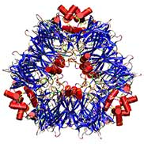
Slika 1. Sekundarna struktura glicinina (Anonymus 1, 2008)

Prema sedimentacijskom koeficijentu proteini soje dijele se u 4 frakcije: 2S, 7S, 11S i 15 S udio. Udio proteina u pojedinoj frakciji, ovisi o vrsti, načinu uzgoja te vremenskim prilikama. Tako npr. frakcija 2S prevladava oko ranog razvoja sjemena i čini oko 20% svih sojinih proteina. Frakciju 7S čine β-konglicinin i glikoprotein. Frakcija 11S odgovara glicininu, a frakcija 15S je najmanja i čini samo desetinu proteina.
U pripravi mnogih namirnica, sojini proteini se toplinski obrađuju kako bi došlo do denaturacije i razgradnje proteina, te da bi ih se učinilo probavljivijima.

2.3. Sojin lecitin

Lecitin je grupno ime za nekoliko vrsta spojeva (fosfolipidi, glikolipidi, trigliceridi itd.) koji su prisutni u tkivu mnogih biljaka i životinja. Uz jaja, pšenicu i kikiriki, soja je najvažniji izvor lecitina (Shurtleff i Aoyagi, 2004). Lecitin je jedan od glavnih gradivnih tvari staničnih membrana, a potreban je i za razvoj ljudskih stanica. On također stabilizira kolesterol u žuči i sprečava stvaranje žučnih kamenaca (Živković, 2000). U prehrambenoj industriji koristi se kao emulgator, stabilizator i površinski aktivna tvar u proizvodnji npr. čokolade, margarina i dr.

2.4. Ugljikohidrati soje

Soja sadrži oko 30% ugljikohidrata, od toga je 10% topljivih i oko 20% netopljivih (vlakana). Većinu topljivih ugljikohidrata čine oligosaharidi; saharoza, rafinoza i stahioza (Liu, 1997). Najzastupljenija je saharoza (41–67% od topivih šećera), te nakon nje rafinoza i stahioza Saharoza je standardni šećer, najčešće korišten u prehrambenoj industriji, a po kemijskom je sastavu disaharid sastavljen od glukoze i fruktoze. Rafinoza je trisaharid koji se sastoji od jedne molekule saharoze povezane s jednom molekulom galaktoze, a stahioza je tetrasaharid sačinjen od jedne molekule saharoze i dvije molekule galaktoze (slika 2).
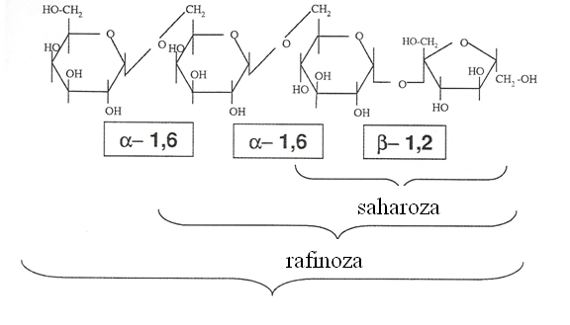
Stahioza

Slika 2. Struktura stahioze (Hugenholtz i sur., 2002)

Ljudski probavni sustav nema enzim α-galaktozidazu, koji cijepa α-1,6 galaktozilni vez, potreban za razgradnju rafinoze i stahioze. Zbog toga ti oligosaharidi dolaze nerazgrađeni u debelo crijevo gdje podliježu mikrobnoj razgradnji, prilikom čega nastaju plinovi: ugljični dioksid, vodik, dušik i metan. Ti plinovi stvaraju nadutost i uzrokuju bol u trbuhu, a mogu dovesti i do drugih gastrointestinalnih poremećaja kod osjetljivih pojedinaca.
Stahioza i rafinoza se mogu djelomično razgraditi fermentacijom ili enzimskom hidrolizom (Krinsky, 2005). Danas se nastoje uzgojiti i tipovi soje sa smanjenom količinom rafinoze i stahioze u sjemenu. Neki proizvođači sojinog mlijeka nastoje smanjiti udio rafinoze i stahioze u sojinom mlijeku tretmanom s mikrobnom ili biljnom α-galaktozidazom (Sanni i sur., 1997). Budući da fermentirani sojini proizvodi (tofu, soja sos, sojin jogurt) imaju manji udio rafinoznih šećera smatraju se boljim za ljudsku konzumaciju.
Ujedno, oligosaharidi soje pripadaju i skupini prebiotika, odnosno novija istraživanja pokazuju da imaju visoki potencijal u stimulaciji rasta korisnih sudionika crijevne mikroflore, posebice vrsta iz roda Bifidobacterium. Od netopljivih ugljikohidrata u soji su još prisutni celuloza, hemiceluloza te pektin. Ugljikohidrati soje spadaju u kategoriju dijetetskih vlakana (Liu, 1997). Smatra se da unos vlakana stimulira imunološki sustav, smanjuje rizik od raka te pomaže u održanju zdravlja. Sojini netopljivi ugljikohidrati usporavaju apsorpciju glukoze u krvotok odnosno pridonose niskom glikemijskom indeksu soje i njezinih proizvoda što ih čini namirnicama povoljnim i za osobe koje boluju od šećerne bolesti (Anderson i sur., 1999).

2.5. Lipidi soje

Lipidni sastojci čine oko 19% suhe tvari sojinog zrna (tablica 2). Uglavnom se sastoje od triacilglicerola (estera glicerola i tri masne kiseline). Većina masnih kiselina u sojinom zrnu je nezasićena (oko 85%). Najzastupljenija je linolna kiselina, slijede oleinska, palmitinska, linolna i stearinska kiselina (Liu, 1997). Linolna i oleinska kiselina zajedno čine oko 75% ukupnih lipida soje. Smatra se da nezasićene masne kiseline smanjuju rizik od srčanih i krvožilnih oboljenja, odnosno smanjuju ukupni kolesterol u krvi i poboljšavaju omjer lipoproteina i kolesterola. Soja sadrži i druge masne kiseline (arahidonska, behenska, palmitoleinska itd.), ali u daleko manjim količinama. Udio pojedinih masnih kiselina u lipidima soje prikazan je u tablici 2.

Tablica 2. Zastupljenost pojedinih masnih kiselina u lipidima soje (Anonymus 2, 2008)
Masna kiselina | Udio  (%)
Laurinska (12:0) | 4,5
Miristinksa (14:0) | 4,5
Palmitinska (16:0) | 11,6
Stearinska (18:0) | 2,5
Oleinska (18:1) | 21,1
Linolna (18:2) | 52,4
Linolenska (18:3) | 7,1

Većina usjeva soje prerađuje se u ulje i sačmu (ostatak nakon ekstrakcije ulja). Danas je sojino ulje jedno od najraširenijih biljnih ulja u svijetu. Često se koristi u pripravi mnogih namirnica zbog blagog okusa. Vrlo je zdrav i koristan sastojak hrane, bez obzira na to što se u javnosti smatra da su ulja i masti uglavnom štetni za ljudsku zdravlje. 80% jestivih masti i ulja što se potroše u SAD-u su prerađevine soje (Gibson i Benson, 2005). U sojinim lipidima pronađene su i omega-3-masne kiseline. Za njih se vjeruje da mogu smanjiti rizik od srčanih bolesti i spriječiti osteoporozu (Taguchi i sur., 2006).

2.6. Sojini izoflavoni

Iako su izoflavoni prisutni i u drugim biljkama, soja se smatra najbogatijim izvorom izoflavona. Količina izoflavona varira ovisno o vrsti sojinog zrna, o geografskom području rasta soje i o procesu proizvodnje sojinih proizvoda (Anderson i sur., 1999).
Izoflavoni po kemijskoj strukturi spadaju u polifenole, odnosno fitoestrogene. To su spojevi biljnog podrijetla koji pokazuju estrogenu aktivnost. Sojini izoflavoni po svojoj strukturi jako nalikuju estrogenima sisavaca tako da se mogu vezati na estrogene receptore i djelovati na isti način kao i endogeni estrogeni. Vezanjem za estrogene receptore regulira se ekspresija određenih gena. Još nije točno poznato koliko je jaka estrogena aktivnost sojinih izoflavona kod ljudi i trenutno je predmet brojnih istraživanja diljem svijeta.
Najčešći izoflavoni soje su genistein i dazdein (slika 3) te u nešto manjim količinama glicitein. U čistoj soji su prisutni u obliku glikozida (vezani za molekule šećera). U takvom kemijskom obliku pokazuju slabu biološku aktivnost. Fermentacijom pomoću bakterija mliječne kiseline oslobađa se šećer iz molekule glikozida i nastaje biološki vrlo aktivan aglikon (Setchell, 2001). Za razliku od glikozida, on se apsorbira mnogo brže i u većim količinama (Chien i sur., 2006).
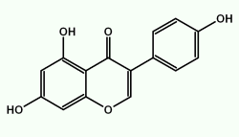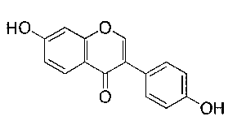
Slika 3. Strukturna formula genisteina i dazdeina (Anonymus 3, 2008)

Genistein i dazdein imaju antioksidacijsku aktivnost, sprečavaju oksidaciju masnih kiselina čime smanjuju rizik od nastanka ateroskleroze. Smatra se da zbog toga imaju ulogu i u prevenciji stvaranja bolesti srca i raka (Chien i sur., 2006). Genistein je i potencijalni inhibitor protein-tirozin kinaze koja može smanjiti mogućnost rasta stanica raka (Akiyama i sur., 1987).

2.7. Prednosti soje i proizvoda od soje

Soja i sojini proizvodi sve se više koriste zbog svoje visoke prehrambene i zdravstvene vrijednosti. Iako soju uglavnom konzumiraju osobe koje ne mogu podnijeti laktozu ili osobe alergične na kazein (jedan od osnovnih proteina kravljeg mlijeka) posljednjih godina sve je više koriste i osobe koje se protive konzumaciji namirnica životinjskog porijekla zbog uvjerenja (Wang i sur., 2002).
Sojini proteini sadrže gotovo sve esencijalne aminokiseline potrebne za zdravu prehranu čovjeka, a budući da ne sadrže kolesterol mogu služiti kao manje masna zamjena za životinjske proteine. Posljednjih godina u brojnim radovima sve se više dokumentira njihov pozitivan utjecaj na ljudsko zdravlje. Tako postoje podaci da proteini soje reduciraju razinu kolesterola u krvi i time smanjuju rizik od srčanih bolesti i ateroskleroze (Rosenthal i sur., 2003). Također ublažavaju simptome menopauze i smanjuju rizik od brojnih bolesti poput karcinoma, osteoporoze i žučnih kamenaca (De Luis i sur., 2006).
U usporedbi s kravljim, sojino je mlijeko bogatije argininom, alaninom, glicinom te asparaginskom kiselinom, ali sadrži manje količine aminokiselina sa sumporom (metionin, cistein) (Kho i Lumen, 1988). Sojino mlijeko sadrži više tiamina (vitamin B1), niacina, bakra, mangana i magnezija od kravljeg mlijeka (Cohen, 1998). Iako sojino mlijeko sadrži oko deset puta više željeza od kravljeg, zbog prisustva fitinske kiseline koja veže mineralne tvari, bioiskorivost željeza iz sojinog mlijeka je manja. Također, sojino mlijeko sadrži malo zasićenih masti, što mnogi smatraju prednošću.
Zbog nedostatka laktoze, sojino mlijeko često koriste osobe koje ne toleriraju laktozu. Ugljikohidrati u soji su u obliku oligosaharida (saharoza, rafinoza, stahioza) te polisaharida (pektin, celuloza, hemiceluloza). Većina sojinih ugljikohidrata pripada u dijetalna vlakna. Nezaslađeno sojino mlijeko prikladno je za dijabetičare zbog mogućnosti kontrole šećera u krvi (Lee, 2006).
Prema nekim radovima pozitivna je i prisutnost sojinih fitoestrogena za koje se tvrdi da mogu smanjiti rizik od raka (Messina i Barnes, 1991). Osim toga, sojino mlijeko je i bogato lecitinom - gradivnom tvari staničnih membrana potrebnom za rast i razvoj svih stanica.
Sojino mlijeko sve više se promiče kao zdrava alternativa kravljem. U usporedbi s kravljim, sojino mlijeko sadrži manje antibiotika, hormona, masti, kolesterola, te obilje proteina. Količina proteina u sojinom mlijeku ne razlikuje se puno u odnosu na kravlje i iznosi oko 3,5%.

2.8. Nedostaci soje

Iako mnogi sastojci sojinog zrna imaju visoku prehrambenu vrijednost, postoje i tvari koje mogu imati nepoželjan učinak na zdravlje zbog toga što nisu probavljive za ljudski organizam ili zato jer negativno utječu na razgradnju probavljivih sastojaka. Soja kao i proizvodi od soje spadaju u skupinu namirnica koje mogu izazvati alergijske reakcije. Soja se nalazi na osmom mjestu namirnica izazivača alergija. Vrlo su česte alergijske reakcije u djece (Cordle, 2004).
Među nepovoljne sastojke sjemena soje ubrajaju se inhibitori tripsina, fitinska kiselina, hemaglutinin, lektini te oligosaharidi stahioza i rafinoza (Mounts i sur., 1987; Han i sur., 1991).

Inhibitori tripsina
Sojino zrno sadrži inhibitore tripsina (Miyagi i sur., 1997). To su enzimi sjemena soje koji interferiraju s proteolizom, odnosno smanjuju probavljivost proteina. Mogu uzrokovati želučane probleme, probleme sa gušteračom te dovesti organizam u stanje kroničnog manjka aminokiselina. Povezuje ga se i s hipertrofijom i lezijama pankreasa. Međutim ti enzimi su termolabilni i lako se inaktiviraju toplinskom obradom (Božanić, 2006).

Hemaglutinin
Hemaglutini su sastojci sojinog zrna koji mogu uzrokovati aglutinaciju, odnosno sljepljivanje crvenih krvnih stanica. Na taj način onemogućuju ispravnu apsorpciju kisika i njegovu distribuciju stanicama organizma. Koncentrirani su u frakciji s proteinima soje. Budući da se njihova aktivnost može vrlo lako smanjiti toplinskim tretmanom u vlažnom mediju, nisu prisutni u većini sojinih proizvoda (Ojimelukew i Onuoha, 1995).

Lektini
Lektini su biljni proteini koji imaju sposobnost vezanja molekulama koje sadrže ugljikohidrate. Biljke ih obično proizvode radi zaštite od nametnika. Ukoliko se konzumiraju u većim količinama mogu zaustaviti rast životinje ili je usmrtiti. Termolabilni su i lako se razgrađuju proteolizom pomoću pepsina u želucu. Sojino mlijeko sadrži samo neznatne količine lektina koje ne utječu na ljudsko zdravlje.

Fitinska kiselina
Fitinska kiselina (naziva se i inozitol) u soji se nalazi u obliku fitata (slika 4). U većim količinama uzrokuje anemiju jer stvara kelate s mineralnim tvarima kao što su kalcij, magnezij, cink, pa i željezo. Nedostatak tih mineralnih tvari u organizmu izaziva brojne zdravstvene poremećaje i razvoj čitavog niza bolesti. Fitinska kiselina je termostabilna i ostaje neobrađena nakon većina procesa obrade soje. Fermentacijom se količina fitata smanjuje za dvije trećine.

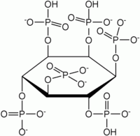
Slika 4. Strukturna formula fitinske kiseline (Anonymus 4, 2008)

Oligosaharidi stahioza i rafinoza
Sojini oligosaharidi, rafinoza i stahioza, su neprobavljivi i mogu uzrokovati probavne smetnje kod ljudi i životinja. Za njihovu razgradnju potreban je enzim α-galaktozidaza koji ne postoji u ljudskom probavnom sustavu te rafinoza i stahioza dolaze nerazgrađene u crijeva gdje podliježu mikrobnoj razgradnji. Tako se stvaraju plinovi (ugljikov dioksid, dušik, vodik, metan) koji dovode do nadutosti i neugodne boli u trbuhu (Suarez i sur., 1999). Udjel oligosaharida u soji može se smanjiti fermentacijom ili enzimskom hidrolizom (Sanni i sur., 1997), a uzgajaju se i genetički modificirane vrste soje koje gotovo ne sadrže te oligosaharide (Masuda, 1991).

Sojini izoflavoni
Sojini fitoestrogeni (izoflavoni) djeluju kao antitiroidni agensi. Mogu uzrokovati probleme kod ljudi sa smanjenom aktivnošću tiroidne žlijezde. Osim ometanja endokrinih funkcija, imaju potencijal i da uzrokuju infertilnost i sposobnost da potenciraju rak grudi kod odraslih žena.

Aluminij
Soja sadrži i zamjetne količine aluminija toksičnog za živčani sustav i bubrege.

2.9. Sojino mlijeko

Sojino mlijeko je tradicionalno kinesko piće koje se još od davnih vremena koristi na dalekom istoku kao važan izvor visokokvalitetnih proteina. Po izgledu sojino je mlijeko bjelkasta emulzija ulja, vode i proteina koja se dobiva od punomasnog sojinog brašna ili gnječenjem zrnaca soje pomiješanih s vodom (Wang i sur., 2002). Budući da sojino mlijeko nije standardan mliječni proizvod, u mnogim državama ga ne poznaju pod nazivom sojino mlijeko već sojino piće. Može se kupiti i u obliku praha te u kombinaciji s drugim napitcima poput kave ili soka. Često se sojino mlijeko miješa i s ostalim biljnim i životinjskim vrstama mlijeka kako bi se poboljšao njegov okus i nutritivna vrijednost. Najviše se proizvodi u Kini i Koreji. U Europi najveća je proizvodnja sojinog mlijeka u Velikoj Britaniji, Njemačkoj i Francuskoj.
Najveći nedostatak sojinog mlijeka je neugodan graškasti okus zbog kojeg, usprkos visokoj prehrambenoj vrijednosti, nije dobro prihvaćeno u zapadnim zemljama. Graškasti okus uzrokuju n-heksanal i heptanal nastali oksidacijom sojinog ulja tijekom proizvodnje sojinog mlijeka (Scalabrini i sur., 1998). Tih sastojaka nema u neoštećenom, suhom sojinom zrnu. Nepoželjni se graškasti okus nastoji prikriti zaslađivanjem s glukozom ili saharozom te dodavanjem raznih aroma (čokolada, vanilija, kave itd). U mnogim industrijama sojino se zrno toplinski obrađuje kako bi se inaktivirao enzim lipooksidaza koji je odgovoran za oksidaciju sojinog ulja, a primjenjuju se i postupci odstranjivanja tvari arome evaporacijom (deodorizacijom) te uporabom odmašćenog sojinog brašna tijekom proizvodnje. U novije vrijeme nastoje se razviti i genetički modificirane vrste soje koje nemaju enzim lipooksidazu. Također, dokazano je da se fermentacijom sojinog mlijeka s bifidobakterijama reducira njegov neugodan graškasti okus (Scalabrini i sur., 1998).
Zbog sličnosti sa kravljim mlijekom, sojino se mlijeko može koristi kao njegova alternativa. Sadrži otprilike isti postotak proteina kao i kravlje mlijeko (tablica 3). Sojini proteini sadrže sve aminokiseline potrebne za ljudski organizam osim metionina i cisteina, a vrlo su bogati lizinom (kao i proteini sirutke).

Tablica 3. Usporedba 100g kravljeg i sojinog mlijeka (Bark, 1992)
Nutritivna vrijednost u  100 g | Sojino mlijeko | Kravlje mlijeko
Nutritivna vrijednost u  100 g | Sojino mlijeko | Punomasno | Djelomično obrano
kJ | 204 | 269 | 208
Kcal | 49 | 64 | 49
Ugljikohidrati | 3,4 g | 4,6 g | 5,4 g
Laktoza | 0 | 4,6 g | 5,4 g
Proteini | 3,6 g | 3,4 g | 3,5 g
Lipidi | 2,3 g | 3,5 g | 1,5 g
Kolesterol | 0 | 10 mg | 5 mg
Zasićene masne kiseline | 14,0% | 63,5% | 63,5%
Polinezasićene masne kiseline | 63,5% | 3,0% | 3,0%
Mononezasićene masne kiseline | 21,6% | 33,5% | 33,5%

Ovisno o načinu dobivanja i primjene, te odnosu zrna i vode postoji nekoliko osnovnih tipova sojinog mlijeka.
Obično (tradicionalno) sojino mlijeko dobiva se ekstrakcijom čitavog zrna u vodi sa odnosom zrna i vode oko 1:5.
Sojino mlijeko kao alternativa kravljem proizvodi se tako da sastavom uglavnom odgovara kravljem. Sadrži oko 4% proteina, a često mu se dodaje i umjetna mliječna aroma, te kalcij zbog smanjenog sadržaja kalcija u odnosu na kravlje mlijeko.
Pod sojinim napitkom podrazumijeva se zaslađeno i aromatizirano piće na bazi sojinog mlijeka. Odnos zrna i vode varira oko 1:20. Koriste se i mješavine soje sa drugim biljnim ili životinjskim mlijekom.
Osim čistog ekstrakta sojinog zrna s vodom, danas se sve više koriste fermentirani sojini proizvodi zbog niza povoljnih svojstava. Za fermentaciju se najčešće koriste bakterije mliječne kiseline ili neke vrste plijesni kako bi se poboljšale organoleptičke i hranidbene vrijednosti.
Sojino mlijeko fermentirano bakterijama sadrži puno manju količinu neprobavljivih oligosaharida i niži udio izoflavona. Također ima povećanu antioksidativnu aktivnost pa smanjuje štetu koju uzrokuju slobodni radikali oksidirajući biomolekule, kao što su smrt stanice i oštećenje tkiva (Wang i sur., 2006). Nekoliko studija je ukazalo na prednosti konzumiranja sojinog mlijeka u prevenciji bolesti srca, pretilosti, raka, dijabetesa, osteoporoze i drugih bolesti (Rosenthal i sur., 2003).

Proces proizvodnje sojinog mlijeka

U mnogim zemljama dalekog istoka sojino mlijeko se još uvijek proizvodi na tradicionalan način.
Nakon pranja, sojino zrno se namače u vodi nekoliko sati ili preko noći, što ovisi o temperaturi vode. Sljedeće se jutro nabubreno zrno melje u bjelkastu kašu. Potom se dodaje hladna voda kako bi se postigao željeni omjer vode i suhe tvari. Obično je omjer vode i zrna oko 10:1. Namakanjem sojinih zrna u vodi oslobađa se enzim lipooksigenaza koji je odgovoran za oksidaciju polinezasićenih masnih kiselina. Tako nastaju aldehidi i ketoni koji su odgovorni za graškasti okus sirovog zrna. Radi poboljšanja okusa mnogi moderniji načini priprave sojinog mlijeka uključuju postupke kojima se nastoji inaktivirati enzim lipooksidaza. Slijedi prokuhavanje smjese na visokoj temperaturi. Tim se postupkom smjesa sterilizira, a ujedno se inaktiviraju inhibitori tripsina te se poboljšava okus. Nakon toga slijedi filtracija sojine pulpe i odvajanje netopljivih sastojaka. Dobije se bjelkasta suspenzija po konzistenciji slična kravljem mlijeku, snažnog graškastog okusa.
STS proces (Soya Technology System) je industrijski način proizvodnje sojinog mlijeka. Proizvodnja počinje ljuštenjem sojinog zrna, a potom se zrnje namače u vodenoj otopini natrijevog hidrogenkarbonata na visokoj temperaturi da bi se inaktivirala lipooksidaza i na taj način spriječilo stvaranje spojeva koji uzrokuju neugodan graškasti okus soje. Visoka temperatura inaktivira tripsin inhibitore koji umanjuju probavljivost sojinih proteina. Također tim procesom se smanjuje sadržaj oligosaharida. Slijedi mljevenje u bjelkastu kašu. Filtriranjem te smjese odvajaju se netopiva vlakna i dobiva se sojino mlijeko. Često se konačni proizvod poboljšava deodorizacijom te dodavanjem raznih aroma i vitamina. Kako bi se poboljšala prehrambena vrijednost sojinog mlijeka ponekad se radi i standardizacija na željenu količinu proteina. Posljednji koraci uključuju homogenizaciju i sterilizaciju koja se provodi na isti način kao kod kravljeg mlijeka (Bark, 1992).
Proces proizvodnje sojinog mlijeka nastoji se dodatno optimizirati. Cilj je poboljšati sastav sojinog mlijeka. Nastoji se izbjeći neugodan graškasti okus soje, inhibirati antinutritivne sastojke sojinog zrna te obogatiti sojino mlijeko dodatkom pojedinih vitamina i mineralnih tvari.

2.10. Prednosti fermentacije soje i sojinog mlijeka

Fermentirani sojini proizvodi smatraju se zdravijim od samog sojinog mlijeka i posljednjih godina sve više dobivaju na važnosti u ljudskoj prehrani.
Sojino je mlijeko (jednako kao i kravlje) vrlo pogodan supstrat za rast bakterija mliječne kiseline, a posebno za rast bifidobakterija (Chou i Hou, 2000; Shimakawa i sur., 2003). Fermentacijom se nastoje poboljšati prehrambene karakteristike sojinog mlijeka te ukloniti nepoželjan graškasti okus (Scalabrini i sur., 1998). Graškasti okus je posljedica oksidacije nezasićenih masnih kiselina i nastanka nekih aldehida i ketona tijekom prerade soje u sojino mlijeko. Dokazano je da se može reducirati taj loš okus fermentacijom sa bifidobakterijama (Scalabrini i sur., 1998).
Probiotičke bakterije vrlo su važne za očuvanje ljudskog zdravlja jer osiguravaju dominaciju korisnih bakterija u ljudskom crijevu, sprečavajući rast i razmnožavanje patogenih mikroorganizama. Važne su i u stimulaciji imuno sistema te kontroli nivoa kolesterola u krvi (Šušković i Kos, 2000). Stimulacijskim faktorima za rast probiotičkih bakterija smatraju se oligosaharidi, aminokiseline i peptidi (Shimakawa i sur., 2003), a kako bi se poboljšao njihov rast, ponekad se u sojino mlijeko dodaju izvori dušika poput kvaščevog ekstrakta, peptona i triptofana (Chou i Hou, 2000).
Vrste iz roda Bifidobacterium, uz laktobacile, prevladavaju u ljudskoj crijevnoj mikroflori (Homma, 1998). Nedavna istraživanja pokazuju njihove brojne povoljne utjecaje na ljudsko zdravlje. Pokazalo se da prisutnost tih bakterija znatno utječe na smanjenje kolesterola u krvnom serumu (Onge i sur., 2000), na povećanje probavljivosti proteina, aktivaciju imunološkog sustava te inhibiciju patogenih mikroorganizama u crijevnoj mikroflori (Stanton i sur., 2001). Stoga se bifidobakterije često dodaju fermentiranim mliječnim proizvodima, jer povećavaju njihovo terapijsko djelovanje (Driessen i de Boer, 1989). Fermentacijom sojinog mlijeka sa bifidobakterijama nastoji se dobiti probiotički proizvod, povoljniji za ljudsku konzumaciju (Bezkorovainy, 2001, Stanton i sur, 2001).
Osim toga, fermentacijom sojinog mlijeka probiotičkim bakterijama (posebno bifidobakterijama i laktobacilima) može se smanjiti udio rafinoznih šećera (Cruz i sur., 1981). Probiotičke bakterije proizvode enzim α-galaktozidazu, pa mogu hidrolizirati oligosaharide iz sojinog mlijeka u probavljive monosaharide (Matsuyama i sur., 1992). Bifidobakterije mogu potpuno metabolizirati rafinozu iz sojinog mlijeka (Shimakawa i sur., 2003), a količinu stahioze (slika 5) reducirati za 50% (Scalabrini i sur., 1998). Isto tako pokusima je dokazano da sojino mlijeko fermentirano s kulturom Streptococcus thermophilus uzrokuje smanjenje količine stahioze u konačnom proizvodu, ali u nešto manjoj mjeri (Chumchuere i Robinson, 1999).
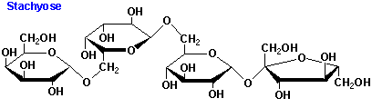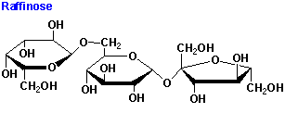 Slika 5. Prikaz šećera stahioze i rafinoze (Anonymus 5, 2008)

Dokazano je da fermentirano sojino mlijeko sadrži veću količinu biološki aktivnih izoflavona nego nefermentirano sojino mlijeko. Izoflavoni u čistom nefermentiranom sojinom mlijeku se pojavljuju u obliku glikozida, odnosno vezani za molekule šećera. U takvom kemijskom obliku pokazuju slabu biološku aktivnost. Fermentacijom s bakterijama mliječne kiseline dolazi do hidrolize glukozidne veze i otcjepljenja molekule šećera iz molekule glikozida. Aglikonski oblici, izoflavoni, brže se apsorbiraju i imaju veću biološku aktivnost (Chien i sur., 2006). Smatra se i da bi hidroliza sojinih izoflavona mogla pozitivno utjecati na ljudsko zdravlje, smanjujući rizik od kancerogenih i sličnih bolesti (Messina i Barnes, 1991).

2.11 Tradicionalne namirnice od soje

Od tradicionalnih fermentiranih namirnica od soje najpoznatije su: tofu, miso, natto, tempeh i soja–sos. U zadnjih nekoliko godina ove namirnice sve više dobivaju na pažnji i u zapadnim zemljama (Riaz, M. N., 2006 ).
Tofu spada u popularnije tradicionalne sojine proizvode. To je prehrambeni proizvod japanskog porijekla koji se dobiva miješanjem mineralnih soli (CaSO_{4,} MgCl₂) ili koagulansa sa sojinim mlijekom (Meyers, 2004). Ima neutralan, blagi okus koji se može lagano prekriti dodatkom drugih aroma.
Miso je slana gusta pasta dobivena fermentacijom soje s plijesni Aspergillus oryzae, uz dodatak morske soli (NaCl). Može se dobiti i fermentacijom s bakterijama mliječne kiseline i kvascima tolerantnim na visoku koncentraciju soli. Mogu mu se dodati i drugi sastojci, poput riže ili ječma. Dodatkom različitih sastojaka i mijenjanjem duljine fermentacije dobivaju se različite varijante misoa sa razlikama u boji, okusu i konzistenciji (Shibasaki i Hesseltine, 2004). Boja najčešće varira od bijele do svijetlo crvenkaste.
Natto je fermentirani proizvod soje nastao fermentacijom s Bacillus natto. Manja zrnca soje se namaču u vodenu otopinu šećera i soli te se satima kuhaju. Ohlađena masa se zatim inokulira s Bacillus natto.
Sojin sos (Shoyu) je fermentirani umak od soje, prženih žitarica, vode i morske soli. Jedan je od važnih industrijskih proizvoda, a koristi se i kao glavni začin u orijentalnoj kuhinji (Yokotsuka, 1986). Po konzistenciji je tamno smeđa tekućina specifične arome i mesnog okusa. Originalni soja sos dobiva se fermentacijom pomoću plijesni Aspergillus oryzae. Temelj procesa je kompleksna fermentacija pomoću koje su prisutni ugljikohidrati fermentirani u alkohol i mliječnu kiselinu, a sojini proteini razgrađeni do peptida i slobodnih aminokiselina. Kemijskom reakcijom između originalnih sastojaka i produkata dobivenih fermentacijom dobiva se posebna boja, konzistencija i aroma sojinog sosa. Postoji mnogo različitih varijanti soja sosa, često ovisno o zemlji proizvodnje.
Tempeh je fermentirani sojin proizvod porijeklom iz Indonezije. Po konzistenciji to je kruti kolač dobiven miješanjem oljuštenih kuhanih zrnaca soje s plijesni Rhizopus oligosporus i ostavljen da fermentira jedan ili dva dana (Riaz, M. N., 2006). Plijesan pomaže održavanju sojinih zrnaca na okupu u formi kolača. Često se miješa s drugim povrćem ili žitaricama, a konzumira se i kao pržen u ulju. Prirodna fermentacija ga čini probavljivijim od čistog sojinog mlijeka. Ima blag, ugodan okus. Obično se sastoji od 35% suhe tvari od koje su polovica proteini. Za razliku od ostalih sojinih fermentiranih proizvoda ne sadrži sol. Nakon industrijske produkcije čuva se osušen ili smrznut.
Nedavnih godina značajno se povećala proizvodnja jogurta od sojinog mlijeka. Jogurt od sojinog mlijeka dobiva se fermentacijom sojinog mlijeka uglavnom sa bakterijama Lactobacillus delbrueckii ssp. bulgaricus i Streptococcus thermophilus. Proces proizvodnje je sličan procesu proizvodnje jogurta od kravljeg mlijeka.
Fermentacijom sojinog mlijeka poboljšava mu se okus, proizvod dobiva novu teksturu, a smanjuje se i sadržaj rafinoznih šećera koji mogu uzrokovati nadutost i druge probavne smetnje. Isto tako u fermentiranom sojinom mlijeku probavljivost proteina je veća od 90%, otprilike isto kao kod proteina mesa, jaja i mlijeka. Zbog gore navedenih razloga, jasno da fermentirani sojini proizvodi imaju niz korisnih osobina koje manjkaju u originalnom, neobrađenom sojinom mlijeku (Shurtleff i Aoyagi, 2004).
Primijećeno je veće antioksidativno djelovanje fermentiranih sojinih proizvoda u odnosu na čisto sirovo mlijeko (Wang i sur., 2006). Antioksidativno djelovanje veće je kod sojinih proizvoda fermentiranih sa mješovitim kulturama (Lactobacillus acidophilus, Streptococcus thermophilus, bifidobakterijama), nego kada su korištene monokulture. Također, s povećanjem trajanja fermentacije povećala se i antioksidativna aktivnost (Wang i sur., 2006).

2.12. Probiotičke bakterije

Riječ probiotik potječe od grčke riječi pro bios (za život) i tijekom godina je poprimila različita značenja. Definicija probiotika glasi: „Probiotik je jedna ili više kultura živih stanica mikroorganizama koje, primijenjene u životinja ili ljudi, djeluju korisno na domaćina, poboljšavajući svojstva autohtone mikroflore“ (Havenaar i Huis in't Veld, 1992; Šušković, 1996). Izraz probiotik se odnosi na proizvode koji :
- sadrže žive mikroorganizme (npr. kao liofilizirane stanice ili u fermentiranim proizvodima)

- poboljšavaju zdravlje ljudi i životinja (mogu djelovati i kao promotori rasta)

- mogu djelovati u ustima ili probavnom traktu (preko hrane ili obliku kapsula), u gornjem respiratornom traktu (aerosol) ili u urogenitalnom traktu (lokalna primjena).

Kao probiotički mikroorganizmi uglavnom se koriste bakterije iz roda Lactobacillus i Bifidobacterium (Božanić, 2000), ali mogu se koristiti i druge bakterije mliječne kiseline, a rjeđe i neki kvasci. Probiotički pripravci mogu sadržavati jedan ili više probiotičkih sojeva, ali ne više od devet (Šušković, 1996; Kos, 2001; Gillian i sur., 2002; Kearney i sur., 2008) i moraju sadržavati minimlano 10⁶ živih stanica/mL (terapijski minimum).
U tablici 4 dani su zahtjevi za izbor probiotičkih bakterija koji se temelje na tehnološkim i funkcionalnim argumentima (Šušković, 2009).
Tablica 4. Zahtjevi za izbor probiotičkih sojeva (Šušković, 2009).

Opći zahtjevi | točna taksonomska identifikacija
Opći zahtjevi | humano podrijetlo za humane probiotike
Opći zahtjevi | netoksičnost i nepatogenost
Opći zahtjevi | genetička stabilnost (nema prijenosa plazmida)
Opći zahtjevi | otpornost prema žučnim kiselinama
Opći zahtjevi | otpornost prema niskim pH vrijednostima
Tehnološki zahtjevi | stabilnost poželjnih karakteristika tijekom priprave kulture, skladištenja i isporuke
Tehnološki zahtjevi | visoka razina broja živih bakterija u probiotičkom proizvodu (10⁶ – 10⁸ u mL ili g), npr. 100 g proizvoda osigurava 10⁸ -10¹⁰ živih stanica
Tehnološki zahtjevi | brzo i lako razmnožavanje, izdvajanje, koncentriranje, smrzavanje i liofiliziranje tijekom procesa priprave probiotičkih kultura, te visok stupanj preživljavanja za vrijeme čuvanja i distribucije
Tehnološki zahtjevi | dobivanje željenih organoleptičkih svojstava kad su uključeni u fermentacijske procese
Funkcionalni zahtjevi | sposobnost preživljavanja, razmnožavanja i metabolizamske aktivnosti u "ciljanom" području primjene u organizmu
Funkcionalni zahtjevi | sposobnost adhezije i kolonizacije crijevnog epitela
Funkcionalni zahtjevi | produkcija antimikrobnih supstancija, uključujući bakteriocine, vodikov peroksid i organske kiseline
Funkcionalni zahtjevi | antagonistička aktivnost prema patogenim i kariogenim bakterijama
Funkcionalni zahtjevi | mogućnost kompeticije sa sudionicima normalne mikroflore, uključujući iste ili srodne vrste, otpornost prema bakteriocinima, kiselinama ili drugim antimikrobnim supstancijama koje proizvodi autohtona mikroflora
Funkcionalni zahtjevi | imunostimulatorni učinak
Funkcionalni zahtjevi | sposobnost iskazivanja jednog ili više klinički dokumentiranih korisnih učinaka na zdravlje

Po novijoj preporuci broj probiotičkih bakterija trebao bi biti veći od 10⁷ CFU/mL da bi se zadovoljili standardi (Hammnn i Marth, 1984). Prilikom proizvodnje takvih proizvoda problem može biti i spor rast nekih probiotičkih vrsta, loše preživljavanje tijekom skladištenja proizvoda te siromašan okus i aroma proizvoda nakon fermentacije. Zbog toga se probiotičke bakterije često koriste u mješovitim kulturama, najčešće sa jogurtnom (Rogelj i sur., 1998).

2.12.1. Način djelovanja probiotičkih bakterija

2.12.1.1. Inhibicija rasta nepoželjnih mikroorganizama

a) Antimikrobno djelovanje

Probiotičke bakterije, u koje spadaju i bakterije mliječne kiseline, mogu djelovati antagonistički na druge bakterije zbog sljedećih razloga:
- sniženja pH uslijed nakupljanja organskih kiselina;
- proizvodnje diacetila;
- proizvodnje H₂O₂ (u aerobnim uvjetima);
- proizvodenih specifičnih inhibicijskih supstancija, primjerice bakteriocina;
- natjecanje za mjesta vezanja na epitenoj površini crijeva i za hranjive komponente.

Tijekom rasta i fermentacije, bakterije mliječne kiseline proizvode značajne količine organskih kiselina. Organske kiseline djeluju inhibicijski na rast i razmnožavanje mikroorganizama. Lipofilne kiseline, kao što su mliječna i octena, u nedisociranom obliku mogu prodrijeti u mikrobnu stanicu i interferirati s osnovnim metabolizmom, te sniziti intracelularni pH. Octena kiselina ima jače inhibicijsko djelovanje od mliječne kiseline, posebice prema kvascima i plijesnima. Ovo se može objasniti time što je sadržaj disocirane octene kiseline 2-4 puta veći od nedisocirane, u usporedbi s mliječnom kiselinom (Šušković, 1996).
Svi rodovi bakterija mliječne kiseline proizvode i diacetil (2,3-butandion). To je metabolit koji nastaje tijekom rasta, posebno ako su prisutne organske kiseline poput limunske. Veće količine diacetila inhibiraju rast mnogih bakterijskih vrsta.
Tijekom rasta uz prisutstvo kisika, bakterije mliječne kiseline mogu proizvesti i vodikov peroksid (H₂O₂). Vodikov peroksid pokazuje pojačano inhibicijsko djelovanje prema Staphylococcus aureus i Pseudomonas spp. koji su česti uzročnici probavnih smetnji. Inhibicijski je učinak rezultat snažnog oksidacijskog djelovanja na mikrobnu stanicu i stanične proteine, posebno na SH veze (Šušković i sur., 1997).
Uz to, mnoge bakterije mliječne kiseline proizvode bakteriocine. Bakteriocini su specifične tvari proteinske prirode koji mogu biti djelotvorni prema različitim bakterijskim vrstama. Mehanizam djelovanja bakteriocina svodi se na njihovu interakciju sa specifičnim receptorima na površini stanice. Nakon specifičnog vezanja dolazi do penetracije bakteriocina u stanicu i do inhibicije sinteze DNA i proteina. Bakteriocini oštećuju i staničnu stijenku bakterija (Gillior i sur., 2009).
Jedan od mehanizama suzbijanja rasta patogena je natjecanje za mjesta vezanja na epitelnoj površini crijeva i natjecanje za hranjive komponente u intestinalnom traktu. Bakterije mliječne kiseline se vežu za crijevni epitel (Juntunen i sur., 2001) i svojom prisutnosti sprečavaju naseljavanje patogenih mikroorganizama.

b) Natjecanje za hranjive komponente

Brojne aktivnosti intestinalne flore se smatraju odgovornim za sprečavanje rasta neautohtonih mikroorganizama. Budući da se intestinalni trakt ponaša kao kontinuirani reaktor, populacijski kontrolni mehanizmi koji spriječavaju rast neautohtone kulture su u skladu s teorijom kemostata. Osnovni koncept teorije kemostata je da se baktrije u mješovitoj, kontinuiranoj kulturi natječu za nužne hranjive tvari (Šušković, 1996)

c) Natjecanje za mjesta vezanja

Jedan od mehanizama suzbijanja rasta patogena je natjecanje za mjesta vezanja na epitelnoj površini crijeva. Poznato je da se bakterije mliječne kiseline mogu vezati za crijevni epitel, što je vrlo poželjna osobina probiotičkih sojeva. Jedna od posljedica inhibicijskih aktivnosti crijevne mikroflore je da vrijeme udvostručenja patogena u intraluminarnom sadržaju često prekoračuje brzinu razrjeđivanja, zbog čega pod tim uvjetima patogeni bivaju teorijski "isprani" iz intestinalnog trakta. Da bi osigurali preživljavanje u ovom ekosustavu, patogeni bi se morali vezati za crijevnu sluznicu (Šušković, 1996).

d) Toksički metaboliti i nepovoljni uvjeti okoline

Toksični metaboliti koji uključuju vodik-sulfid, slobodne žučne kiseline i kratkolančane masne kiseline inhibicijski djeluju na intestinalne bakterije. Vodik-sulfid sudjeluje u suzbijanju rasta patogene bakterije E. coli u kontinuiranom sustavu, dok u inhibicijskoj aktivnosti slobodnih žučnih kiselina postoje vrlo oskudni podaci. Međutim, brojna su istraživanja napravljena o utjecaju kratkolančanih hlapljivih masnih kiselina na patogene u intestinalnom traktu (Šušković, 1996).

2.12.1.2. Terapijsko djelovanje probiotika

- Poboljšanje metabolizma laktoze

Veliki dio svjetske populaciji, posebno uključujući Afriku, Aziju te sjevernu Europu pokazuje netoleranciju na laktozu. Laktoza je disaharid za čiji je hidrolizu potreban enzim ß- D-galaktozidaza (laktaze). Mnoge osobe nemaju taj enzim u tankom crijevu tako da laktoza dolazi nerazgrađena do debelog crijeva gdje se metabolizira uz pomoć bakterija do organskih kiselina, ugljik-dioksida i vodik-peroksida što uzrokuje bol u trbuhu, grčeve, nadutost, gubitak apetita i dijareju. Konzumiranjem fermentiranih mliječnih proizvoda mogu se ublažiti ovakve posljedice. U tim proizvodima koji nastaju fermentacijom, koncentracija laktoze znatno je smanjena (prosječno 30%), a probiotičke varijante fermentiranih mlijeka dodatno sadžavaju i mikrobnu ß-D-galaktozidazu. Kazein, kalcij-fosfat i laktat iz fermentiranih mlijeka neutraliziraju želučanu kiselinu (djeluju kao pufer), te mikrobna ß-D-galaktozidaza u aktivnom obliku dospijeva do tankog crijeva, a simptomi bolesti izostaju. U 80% laktoza netolerantnih osoba nakon unosa 18 g laktoze mlijekom javlja se dijareja i/ ili nadimanje. Međutim, simptomi bolesti izostaju kada se ista količina laktoze u organizam unese jogurtom. Aktivnost ß-D-galaktozidaze sadržane u jogurtu dovoljna je za probavu 50 do 100% unesene laktoze u količini od 20 g (Matijević, 2009).

- Antimikrobna aktivnost i infekcija probavnog sustava

Bakterije iz roda Lactobacillus i Bifidobacterium proizvode organske kiseline, H₂O₂ i bakteriocine, spojeve koji imaju antimikrobno djelovanje na patogene i bakterije kvarenja ( Tamime i sur., 2006). Ove bakterije najviše proizvode mliječnu i octenu kiselinu; u količini oko 90% od ukupnih organskih kiselina. Organske kiseline dovode do snižavanja pH-vrijednosti u crijevima i dolazi do baktericidnog i bakteriostatskog efekta. Bakterija Lactobacillus acidophilus proizvodi bakteriocine, heterogenu skupinu malih peptida ili složenih proteina.

- Stimulacija imuno sustava

Probavni je sustav važan organ u tijelu koji sudjeluje u obrani organizma, a njegova mikroflora i metabolitička aktivnost su ekvivalentni ulozi jetre. Imunokompopetentne stanice se aktiviraju u crijevima i zatim prenose u respiratorni i/ili urogenitalni trak gdje potiču fagocitnu aktivnost i proizvodnju interferona (Šušković, 1996). Probiotičke bakterije direktno ili indirektno, promjenom sustava ili aktivnosti intestinalne mikroflore, utječu na imuni sustav čovjeka. Unos jogurta s probiotičkim bakterijama potiče stvaranje citokina u krvnim stanicama i mijenja aktivnost makrofaga (Matijević, 2009).

- Regulacija koncentracije kolesterola

Kolesterol spada u esencijalne komponente staničnih membrana karakteristične prstenaste strukture. On ima važnu ulogu u metabolitičkim procesima čovjeka. Nužan je za biosintezu nekih steroidnih hormona kao što su seksualni i adrenalni hormoni, te žučne kiseline. Visoku razinu kolesterola uvjetuje povećana količina masti, što može dovesti do arteroskleroze - bolesti tijekom koje kolesterol nakupljen u stijenci arterija tvori naslage, čime se može začepiti arterija i uzrokovati srčani napad (Matijević, 2009). Postoji visoka povezanost unosa hranom zasićenih masti i kolesterola u krvi. Upotrebom fermentiranog mlijeka koje sadrži probiotičke bakterije u ljudi koji boluju od hiperkolesteremije smanjena je količina kolesterola u krvi s 3,0 na 1,5 g/L. Crijevne bakterije su sposobne metabolizirati kolesterol do koprostanola, primarnih i sekundarnih žučnih kiselina, čime se snižava koncentracija kolesterola.
Probiotičke bakterije posebno vrste iz roda Lactobacillus imaju sposobnost dekonjugacije žučnih kiselina. Dekonjugirane žučne kiseline se izlučuju iz probavnog sustava puno brže nego konjugirane zbog čega se troši kolesterol za sintezu novih žučnih kiselina pa se i na taj način se smanjuje njegova koncentracija u serumu (Walker i Gilliand, 1993).

e) Suzbijanje kronične upale crijeva

Kronična upala crijeva ili Crohnova bolest je poremećaj probavnog sustava koji postaje upaljen, te otežava probavu i izaziva opću slabost organizma. Ova bolest je usko povezana s poremećajem mikroflore probavnog sustava. Bolest traje cijeli život i može se držati pod nadzorom. Kod ljudi oboljelih od kronične upale crijeva broj bakterija Lactobacillus acidophilus i Bifidobacterium spp. je nizak, ali je zato broj kokoidnih i anaerobnih bakterija visok. Probiotičke bakterije ne mogu izliječiti kroničnu upalu crijeva, ali ukoliko je pacijent podvrgnut tretmanu kortikosteroidima, neki probiotici mogu produžiti period ponovnog vraćanja simptoma bolesti. Upotreba probiotika pomaže u držanju ove bolesti pod kontrolom, smanjuje učestalost upotrebe kortikosteroida i poboljšava kvalitetu života u ljudi oboljelih od kronične upale crijeva (McFarland, 2006; Shah, 2007).

2.12.2. Svojstva Lactobacillus spp.

Laktobacili su gram-pozitivne bakterije, katalaza negativne i nepokretne, ne stvaraju spore, fakultativno su anaerobne, rastu u mikroaerofilnim do striktno anaerobnim uvjetima. Laktobacili imaju oblik tankog štapića koji u određenim uvjetima može poprimiti oblik spirale ili kokobacila (Matijašević, 2009).
Prema klasičnim fenotipskim testovima bakterije roda Latobacillus su podijeljene u tri osnovne skupine: homofermentativne, fakultativno heterofermentativne i obavezno heterofermentativne (Kos, 2001; Holzapfel i sur., 2001).
Homofermentativne vrste previru šećere do mliječne kiseline, te zanemarivo malih količina octene kiseline i ugljičnog dioksida. Optimalna temperatura rasta homofermentativnih bakterija je oko 37°C. Predstavnici skupine homofermentativnih laktobacila s optimalnom temperaturom rasta nižom od 37°C su Lb. plantarum, Lb. leichmannii i Lb. casei.
Fakultativno heterofermentativni laktobacili razgrađuju heksoze do mliječne kiseline, ali su sposobni razgraditi pentoze i glukanate zato što posjeduju enzime aldolazu i fosfoketolazu (Matijević, 2009). Heterofermentativne vrste pored mliječne kiseline proizvode i octenu kiselinu, CO₂ te alkohol.
Vrste iz roda Lactobacillus se često koriste u industrijskoj proizvodnji jogurta, kiselog vrhnja, kiselih krastavaca, pa i fermentirane hrane za životinje kao što je zeleno krmivo (Steinkraus, 1983).

2.12.3. Svojstva Lactobacillus acidophilus

Lactobacillus acidophilus je homofermentativna, gram-pozitivna, mikroaerofilna bakterija. Ima oblik štapića čija dužina i širina znatno variraju (slika 6). Javlja se u dugačkim lancima, pojedinačno ili u parovima. Prvi put je izolirana 1906. godine iz fecesa dojenčadi hranjene majčinim mlijekom i otada je predmet istraživanja mnogih znanstvenika. Danas se najčešće spominje kao bakterija koja živi u intestinalnom traktu čovjeka.

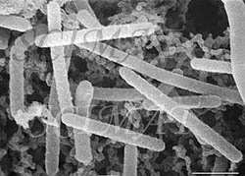
Slika 6. Mikroskopska slika vrste Lactobacillus acidophilus (Anonymus 6, 2008)

Lb. acidophilus je po veličini nešto manja od ostalih laktobacila. Spada u termofilne vrste. Optimalna temperatura za rast Lb. acidophilus je 35-40°C (Goodman, 2006), ali se može pojaviti i na višoj temperaturi (do 45°C). Ne raste pri temperaturi od 15°C. Dobro podnosi kiselu sredinu, ali raste pri pH vrijednostima većim od 4 (Gomes i Macalta, 1999).
Ima sposobnost fermentacije raznih šećera (arabinoza, celobioza, maltoza, galaktoza, laktoza, manoza, riboza, saharoza i dr.). Bolje iskorištava saharozu od laktoze. Glavni produkt fermentacije Lb. acidophilus je mliječna kiselina koja uzrokuje aglomeraciju proteina u mlijeku. Ovisno o izvoru ugljika i uvjetima rasta mogu nastati i drugi produkti u manjim količinama poput acetata ili alkohola. Ti produkti često daju jedinstven okus fermentiranim proizvodima (Gadaga i sur., 2007).
Kako bi se osigurao dobar rast vrste Lb. acidophilus potrebno je osigurati mikroaerofilne uvjete (Nahaisi, 1986; Klavier i sur., 1993), fermentabilne šećere, proteine ili derivate njihove razgradnje (Marshall i sur., 1982), vitamine B-kompleksa (Scardovi, 1986), derivate nukleinskih kiselina (Dasmazeaud, 1983), nezasićene masne kiseline (Gyllenberg i sur., 1956) te mineralne tvari kao što su magnezij, mangan i željezo (Ledesma i sur., 1977). Tijekom svog rasta Lb. acidophilus sintetizira folnu kiselinu, niacin, tiamin, riboflavin, piridoksin i vitamin K.
Zbog sposobnosti dekonjugacije žučnih kiselina smatra se da bi ova vrsta mogla imati utjecaj na smanjivanje kolesterola u ljudskom serumu (Buck i Gilliland, 1994). Slobodne žučne kiseline se izlučuju iz probavnog sustava puno brže nego konjugirane zbog čega se troši kolesterol za sintezu novih žučnih kiselina i na taj način se smjanjuje njegova koncentracija u serumu.
Lb. acidophilus proizvodi širok spektar bakteriocina – antimikrobnih supstancija proteinskog karaktera. Međusobno se razlikuju po spektru inhibicijske aktivnosti, načinu djelovanja, molekulskoj masi, osjetljivosti na proteolitičke enzime, pH stabilnosti i toplinskoj stabilnosti (Šušković i sur., 1993).

2.12.4. Svojstva Lactobacillus casei

Lactobacillus casei je gram-pozitivna, fakultativno aerobna štapićasta homofermentativna bakterija (slika 7).

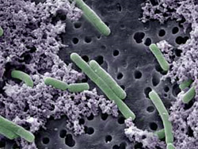
Slika 7. Mikroskopska slika vrste Lactobacillus casei (Anonymus 7, 2008)

Može fermentirati veći broj ugljikohidrata od drugih bakterija iz ove porodice. Raste u širokom rasponu pH-vrijednosti i temperatura. Može preživjeti kisele uvjete koji vladaju u želucu i tako stići do crijeva (Goldin i sur., 1992).
Ovaj tip bakterije vrlo je rasprostranjen i često se nalazi u prehrambenim namirnicama širom svijeta. Može se izolirati iz fermentiranog voća, povrća, mlijeka i mesa te iz okoliša, a nalazi se i u ljudskom intestinalnom traktu. Prvi puta spominje se 1919. godine.
Prema nedavnim istraživanjima dokazano je da vrste Lb. casei mogu smanjiti mogućnost nastupanja i vrijeme trajanje nekih probavnih smetnji poput dijareje. Također smatra se da bakterije Lb. casei smanjuju količinu nekih enzima za koje se vjeruje da mogu utjecati na nastanak raka debelog crijeva zbog pretvorbe prokancerogenih u kancerogene spojeve (Ling i sur., 1994).

2.12.5. Svojstva Streptococcus spp.

Streptokoki su jedni od najvažnijih industrijskih bakterija mliječne kiseline. Najčešće se koristi vrsta Streptococcus thermophilus. Stanice vrste Str. thermophilus su sferične ili ovalne, promjera ≤ 1 µm, te tvore lance (slika 8). Spadaju u gram-pozitivne bakterije, u citokrom, oksidaza i katalaza negativne fakultativne anaerobe, ne stvaraju spore i homofermentativne su (Lopez, 2006). Fiziološki i biokemijski manje su sklone promjenama nego ostale bakterije iz skupine bakterija mliječne kiseline.

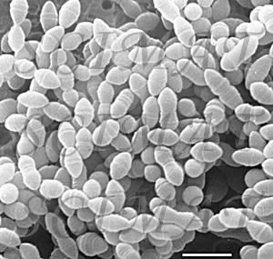
Slika 8. Mikroskopska slika vrste Streptococcus thermophilus (Anonymus 8, 2008)

Sojevi Str. thermophilus ne rastu pri temperaturi od 10°C i niskim pH–vrijednostima, ali većina sojeva dobro raste u 45°C u mlijeku (Aslim i sur., 2005). Neki sojevi proizvode sluzne tvari. Najčešće se koriste u kombinaciji s drugim bakterijama poput bifidobakterija ili vrste Lactobacillus delbruecki spp. bulgaricus kao dio jogurtne kulture. U zajedničkom rastu tih bakterija jogurtne kulture, razvoj kiseline u mlijeku je puno brži i veći, nego djelovanjem svake bakterije zasebno. Kada bakterije rastu u simbiozi, jedna drugu stimulira pri rastu, tako Lb. bulgaricus stimulira rast Str. thermophilus preko nekih aminokiselina koje proizvodi tijekom svog rasta, a Str. thermophilus proizvodi dostatnu količinu ugljik-dioksida i mravlje kiseline što stimuliraju rast Lb. bulgaricus (Tratnik, 1998).
Vrste iz roda Streptococcus spp. koriste se i u proizvodnji mnogih komercijalnih fermentiranih mliječnih proizvoda.

2.12.6 Svojstva Bifidobacterium spp.

Bifidobakterije su gram-pozitivne, nepokretne, nesporogene, katalaza negativne bakterije (Wood i Holzapfel, 1995). Karakterizira ih i visok sadržaj gvanina i citozina u količini od 54 do 67%. Pojavljuju se u obliku zaobljenih, okruglastih razgranatih štapića raspoređenih u obliku slova X i Y (Gomes i Macalta, 1999) po čemu su i dobile ime (latinska riječ "bifidus" označuje "branching" tj. grananje u y-formi) (slika 9). Nemaju proteolitičku aktivnost, i nisu patogene ni za životinje ni za ljude (Karakašević i sur., 1987). Otkrivene su krajem 19. stoljeća na Pasteurovom institutu u Francuskoj, pri proučavanju fecesa novorođenčadi.

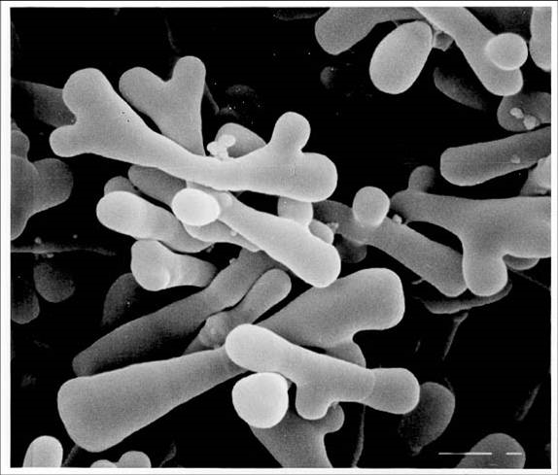
Slika 9. Mikroskopska slika bifidobakterija (Anonymus 9, 2008)
U početku, zbog svojih morfoloških karakteristika, nazvane su Bacillus bifidus, a kasnije su bile svrstane u bakterije mliječne kiseline zbog sposobnosti proizvodnje acetata i laktata metaboliziranjem šećera. Kasnijim istraživanjima klasificirane su u novi, obligatno anaerobni rod Bifidobacterium koji uključuje 29 vrsta (Morinaga milk industry, 1997). Mnoge vrste čine prirodnu mikrofloru ljudi i životinja, a samo se 5 vrsta (B. adolescentis, B. bifidum, B. brevi, B. infantis i B. longum) koristi u mljekarskoj industriji za proizvodnju fermentiranog mlijeka s terapijskim svojstvima (Matijević 2009).
Većina bifidobakterija su obligatni anaerobi, ali postoje sojevi koji su tolerantni prema kisiku u prisutstvu ugljik-dioksida. Stupanj tolerancije bifidobakterija na kisik ovisi o vrsti i podlozi na kojoj rastu. Optimalna temperatura za njihov rast je 36-38°C, a optimalna pH-vrijednost od 6,5 do 7,0 što odgovara uvjetima u debelom crijevu. Ispod 20°C i iznad 46°C ne rastu (Scardovi, 1986).
Metaboliziranjem šećera bifidobakterije stvaraju laktat i acetat za razliku od homofermentativnih bakterija mliječne kiseline koje proizvode uglavnom laktat (Morinaga Milk Industry, 1997). Ako je intestinalna populacija bogata bifidobakterijama, stvaraju se velike količine kiseline i snižava se pH vrijednost u crijevima. To suprimira rast nepoželjnih mikroorganizama i stimulira peristaltiku crijeva (Scalabrini i sur., 1998). Prema literaturi, bifidobakterije smanjuju količinu kolesterola u krvnom serumu, aktiviraju imunološki sustav, povećavaju probavljivost proteina, te inhibiraju rast potencijalno patogenih mikroorganizama koji mogu uzrokovati infekcije (Hughes i Dallas, 1991; Ishibashi i Shimamura, 1993). Mnogi radovi pokazali su da bifidobakterije tijekom rasta proizvode vitamine B skupine (tiamin, riboflavin, piridoksin, folnu kiselinu, cijanokobalamin, nikotinska kiselina) te askorbinsku kiselinu i biotin (Shahani i Chandan 1979; Tamime i sur., 1995; Hou i sur., 2000). Bifidobakterije, također mogu dobro asimilirati oligosaharide kao izvor energije (Shimakawa i sur., 2003) jer posjeduju dobru α- i β-galaktozidaznu aktivnost zahvaljujući kojoj mogu fermentacijom smanjiti sadržaj oligosaharida, a povećati sadržaj monosaharida u sojinom mlijeku (Matsuyama i sur., 1992; Hou i sur., 2000). Bifidobakterije smanjuju nepoželjan okus sirovog zrna što ga uzrokuje n-heksanal (Murti i sur., 1992). Većina bifidobakterija može koristiti amonijeve soli kao jedini izvor dušika (Ballongue, 1998). Obogaćivanje sojinog mlijeka s određenim ugljikohidratima, supstratima proteinskih hidrolizata i aminokiselina, može povećati rast bifidobakterija i razvoj kiselina. Bifidobakterije ne mogu koristiti organske kiseline kao izvor ugljika (Shah, 1997).
U razdoblju kada su otkrivene, vjerovalo se da bifidobakterije obitavaju samo u crijevu novorođenčadi koja su hranjena majčinim mlijekom. Prevladavanje bifidobakterija u intestinalnoj mikroflori novorođenčadi objašnjavalo se postojanjem specijalne komponente u majčinom mlijeku nazvane "bifidus" faktor koja pomaže proliferaciju bifidobakterija u crijevima novorođenčadi. Danas se smatra se da se ove bakterije prenose direktno s majke na dijete.
Međutim, novija istraživanja pokazuju prisutnost bifidobakterija i u odraslim osobama kao i u različitim životinjama poput svinja, goveda i peradi. Dokazano je da vrsta i broj bifidobakterija u probavnom sustavu ovisi o starosti čovjeka. B. infantis i B. breve dominantne su u probavnom sustavu dojenčadi, B. adolescentis u odrasloj dobi, a B. longum tijekom cijelog života (Gomes i Macalta, 1999). Smanjivanjem broja bifidobakterija omogućeno je prodiranje štetnih mikroorganizama i njihova proliferacija u crijevu čime se pospješuje intestinalno starenje. Štetne supstance, nastale metabolizmom nepoželjnih bakterija (Escherichia coli, Clostridium spp.) koje postaju dominantne, absorbiraju se u crijevima i smatra se da bi to moglo biti povezano sa nastankom raznih kancerogenih bolesti, starenjem i drugim poremećajima. Bifidobakterije aktiviraju mehanizme imunog sustava suprimirajući kancerogene i slične bolesti, razgrađuju toksične supstance i sprečavaju rast i proliferaciju štetnih mikroorganizama, reducirajući tako količinu otrovnih supstanci i smanjujući opterećenja na jetru (Pan i sur., 2003). Zbog svih tih razloga nastoji se konzumacijom probiotičkih proizvoda povećati udio bifidobakterija u intestinalnoj flori čovjeka.
Sojevi vrsta Bifidobacterium, zbog vrlo sporog rasta u mlijeku, te zbog nedostatka ugodnog okusa nastalog proizvoda, najčešće se kombiniraju s drugim bakterijama mliječne kiseline (Tratnik, 1998). One se često dodaju fermentiranim mliječnim proizvodima, jer povećavaju njihovo terapeutsko djelovanje (Driessen i de Boer, 1989; Halcomb i Frank, 1991). Također proteolitička aktivnost bakterije Lb. delbruecki subsp. bulgaricus stimulira rast bifidobakterija i skraćuje vrijeme fermentacije, a Str. thermophilus djeluje kao akceptor kisika toksičnog za bifidobakterije.

3. EKSPERIMENTALNI DIO

3.1. MATERIJALI

3.1.1. Sojino mlijeko
Za pripremu fermentiranih sojinih proizvoda korišteno je komercijalno sojino mlijeko Alnatura (Njemačka) s 2,1 % mliječne masti.
Sastav: 100 g sadrži : 166 kJ (40 kcal)
ugljikohidrati - 1,6 g
mast - 2,1 g
proteini - 3,6 g

3.1.2 Mikrobne kulture

Korištene su DVS (Direct Vat Set) kulture za izravno nacjepljivanje u mlijeko, proizvod tvrtke Christian Hansen`s A/S (Danska):
1. Monokulture
- Bb–12 kultura: monokultura sastavljena od određenog soja bakterije Bifidobacterium animalis ssp. lactis
- La–5 kultura: monokultura sastavljena od određenog soja bakterije Lactobacillus acidophilus
- Lc-01 kultura: monokultura sastavljena od određenog soja Lactobacillus casei

2. Mješovite kulture
- ABT-5 liofilizirana kultura u čijem su sastavu bakterije Streptococcus thermophilus,
Lactobacillus acidophilus i Bifidobacterium animalis ssp. lactis
- BCT duboko smrznuta kultura sastavljena od sojeva Streptococcus thermophilus, Lactobacillus casei i Bifidobacterium animalis ssp. lactis
- liofilizirana jogurtna kultura YCX-11 (u čijem su sastavu bakterije Streptococcus thermophilus i Lactobacillus delbrueckii ssp. bulgaricuss) uz dodatak kulture Bifidobacterium animalis ssp. lactis Bb-12

3.1.3 Podloge za mikrobiološku analizu

Kod određivanja broja bakterija u fermentiranim proizvodima sojinog mlijeka korišteni su MRS agar (Biolife, Milano, Italija), M17 agar (Biolife, Milano, Italija) te UB podloga (Biolife, Milano, Italija) u kombinaciji s MRS agarom.

Za određivanje monokultura Lactobacillus casei i Bifidobacterium animalis ssp. lactis te Lactobacillus delbruecki sups. bulgaricus iz jogurtne kulture korištena je MRS podloga.

Za određivanje Streptococcus thermophilus korištena je podloga M-17.

Za određivanje Lactobacillus acidophilus korištena je MRS podloga kojoj je pH-vrijednost podešena na 5,4 dodatkom ledene octene kiseline, te UB podloga, koja je služila za postizanje mikroaerofilnih uvjeta.

Za određivanje broja bakterija Lactobacillus casei i bifidobakterija u mješovitoj kulturi (BCT) korištena je MRS podloga u koju je nakon sterilizacije dodana NNLP otopina.
Sastav NNLP:
- 6,000 g LiCl
- 0,030 g Nalidiktična kiselina
- 0,200 g Neomicin- sulfat
- 0,250 g Paramicin- sulfat
Navedene tvari otopljene su u 100 mL destilirane vode. Dodavao se 5 mL NNLP na 100 mL agara neposredno prije izlijevanja u Petrijeve zdjelice.

Za postizanje anaerobnih uvjeta koristile su se vrećice za vezanje kisika Anaerogen (Oxoid Limited, Hampshire, Engleska).

3.2. METODE RADA

    - Priprema fermentiranih napitaka od sojinog mlijeka

U svim je pokusima sojino mlijeko nacijepljivano koncentracijama inokuluma preporučenim od strane proizvođača (2,5% za monokulture; 2,0 % za mješovite kulture). U posljednjem pokusu sa BCT kulturom priredila se veća koncentracija inokuluma (2,6%) s nastojanjem da se poboljša rast bakterija Lactobacillus casei i Bifidobacterium animalis ssp. lactis.
Kod svih je kultura najprije 1 mg zamrznute liofilizirane kulture nacijepljen u 100 mL sojinog mlijeka i pušten 15–30 minuta pri 37°C da bi se bakterije adaptirale na medij. Tako je pripremljen koncentrat mikrobne kulture iz kojeg su se nacjepljivali uzorci sojinog mlijeka. Ukupna količina nacjepljenog mlijeka prelivala se u sterilne staklene čašice od 100 mL, zatvorene aluminijskom folijom i pripadajućim poklopcima te stavljena na inkubaciju u termostate na temperature 37°C i 42 °C. Fermentacija se provodila do pada pH vrijednosti na oko 4,6.
U pokusima gdje se ispitivao utjecaj šećera na rast kultura, glukoza odnosno saharoza, dodavale su se u koncentracijama od 5%.
Ovisno o pokusu i korištenoj kulturi u određenim intervalima (svakih 2 ili 3 sata) mjerena je pH-vrijednost i napravljena je mikrobiološka analiza. Za mjerenje pH-vrijednosti mlijeka koristio se pH-metar "Knick" tipa 647-1. Najprije se izmjerila temperatura mlijeka, zatim se podesila temperatura na pH-metru. Elektroda se uronila u mlijeko, a pH-vrijednost mlijeka se očitala nakon 5 minuta mjerenja. Fermentacije su prekinute kada je pH pao s početnih 7 na oko 4,6.
Kod pokusa sa mješovitim kulturama, nakon fermentacije uzorci su premješteni u hladnjak te je praćena kiselost i broj živih organizama svakih 7 dana, tijekom 28 dana čuvanja.
Svaki je pokus ponovljen tri puta.

    - Mikrobiološka analiza tijekom fermentacije i čuvanja

Određivanje broja živih bakterija provedeno je standardnim mikrobiološkim metodama, pri čemu se uzorak određenog decimalnog razrjeđenja nacjepljivao na odgovarajuće hranjive podloge metodom po Drigalskom.

Za određivanje broja živih stanica monokultura Lactobacillus casei Lc-01 i Bifidobacterium animalis ssp. lactis Bb-12, te Lactobacillus delbruecki sups. bulgaricus iz jogurtne kulture korištena je MRS podloga. Inkubacija je provedena pri 37°C/48h, s tim da su bifidobakterije inkubirane u anaerobnim uvjetima.
Za određivanje broja živih stanica Streptococcus thermophilus korištena je M-17 podloga. Inkubacija je provedena pri 42°C/48h.
Za određivanje broja živih stanica Lactobacillus acidophilus stvoreni su mikroaerofilni uvjeti preljevanjem ohlađenog nacjepljenog agara podloge MRS slojem tople podloge UB. Inkubacija je provedena pri 37°C/48h.
Za određivanje broja bakterija Lactobacillus casei i Bifidobacterium animalis ssp. lactis u mješovitoj BCT kulturi, te bifidobakterija u mješovitoj ABT-5 kulturi, korištena je MRS podloga u koju je nakon sterilizacije dodana NNLP otopina. Inkubacija je provedena pri 37°C/48h u anaerobnim uvjetima. Lactobacillus casei su rasli u obliku okruglih, mliječno bijelih kolonija promjera oko 3-4 mm, dok su kolonije bakterije Bifidobacterium animalis ssp. lactis bile sitne, prozirno-bijele, okruglog do izduženog oblika.

Nakon inkubacije, izbrojene su izrasle kolonije i izračuna je CFU (Colony Forming Units) / mL vrijednost.
U statističku obradu rezultata uključeno je računanje srednje vrijednosti paralelnih mjerenja (aritmetička sredina, $\overline{x}$) prema sljedećoj formuli:
aritmetička sredina : $\overline{x}$ = $\frac{\sum{x_{i}}}{n}$

4. REZULTATI

4.1. Fermentacija sojinog mlijeka monokulturama probiotičkih bakterija

Sojino je mlijeko fermentirano s tri različite monokulture.
U tablicama 4 i 5 prikazana je promjena pH-vrijednosti i broja živih stanica Bifidobacterium animalis ssp. lactis Bb-12 tijekom tri pokusa pri 37°C i 42°C, sa i bez dodatka 5% saharoze, a na slikama 10 i 11 prikazana je srednja vrijednost dobivenih rezultata.
U tablicama 6 i 7 prikazana je promjena pH-vrijednosti i broja živih stanica Lactobacillus acidophilus La-5 tijekom tri pokusa pri 37°C i 42°C, sa i bez dodatka 5% saharoze, a na slikama 12 i 13 prikazana je srednja vrijednost dobivenih rezultata.
U tablici 8 prikazana je promjena pH-vrijednosti i broja živih stanica Lactobacillus casei Lc-01 tijekom tri pokusa pri 37°C sa i bez dodatka 5% saharoze, te pri temperaturi 42°C bez dodatka 5% saharoze, a na slikama 14 i 15 prikazana je srednja vrijednost dobivenih rezultata.

Tablica 5. Promjena pH-vrijednosti tijekom fermentacije sojinog mlijeka kulturom Bifidobacterium animalis ssp. lactis Bb-12, pri 37°C i 42°C, sa i bez dodatka 5% saharoze

Vrijeme fermentacije | Broj pokusa | pH-vrijednost
Vrijeme fermentacije | Broj pokusa | 37°C | 37°C sa saharozom | 42°C | 42°C sa saharozom
0 h | 1. | 6,97 | 6,97 | 6,97 | 6,97
0 h | 2. | 7,00 | 7,00 | 7,00 | 7,00
0 h | 3. | 7,03 | 7,03 | 7,03 | 7,03
3 h | 1. | 6,74 | 6,68 | 6,57 | 6,50
3 h | 2. | 6,77 | 6,76 | 6,64 | 6,65
3 h | 3. | 6,82 | 6,84 | 6,75 | 6,76
6 h | 1. | 6,07 | 5,91 | 5,18 | 5,06
6 h | 2. | 6,21 | 6,14 | 5,46 | 5,37
6 h | 3. | 6,28 | 6,44 | 5,52 | 5,60
9 h | 1. | 5,23 | 5,16 | 4,72 | 4,67
9 h | 2. | 5,34 | 5,24 | 4,78 | 4,72
9 h | 3. | 5,49 | 5,58 | 4,89 | 4,93
12 h | 1. | 4,87 | 4,83 | 4,64 | 4,61
12 h | 2. | 4,91 | 4,90 | 4,63 | 4,55
12 h | 3. | 5,12 | 5,16 | 4,75 | 4,75
36 h | 1. | 4,79 | 4,77 | 4,67 | 4,64
36 h | 2. | 4,77 | 4,78 | 4,59 | 4,53
36 h | 3. | 4,78 | 4,92 | 4,63 | 4,61

Tablica 6. Promjena broja živih stanica Bifidobacterium animalis ssp. lactis Bb-12 (CFU/mL) tijekom fermentacije sojinog mlijeka pri 37°C i 42°C, sa i bez dodatka 5% saharoze

Vrijeme fermentacije | Broj pokusa | CFU/mL
Vrijeme fermentacije | Broj pokusa | 37°C | 37°C sa saharozom | 42°C | 42°C sa saharozom
0 h | 1. | 1,70×10⁵ | 1,02×10⁷ | 1,70×10⁵ | 9,95×10⁶
0 h | 2. | 8,60×10⁶ | 8,74×10⁶ | 6,90×10⁶ | 8,30×10⁶
0 h | 3. | 1,72×10⁷ | 1,16×10⁷ | 1,72×10⁷ | 1,16×10⁷
3 h | 1. | 4,20×10⁷ | 4,96×10⁷ | 5,10×10⁷ | 3,80×10⁷
3 h | 2. | 4,60×10⁶ | 2,70×10⁶ | 3,16×10⁷ | 2,46×10⁷
3 h | 3. | 1,72×10⁷ | 9,64×10⁷ | 4,15×10⁷ | 2,52×10⁷
6 h | 1. | 2,55×10⁸ | 2,94×10⁸ | 1,48×10⁹ | 8,72×10⁸
6 h | 2. | 6,06×10⁷ | 7,02×10⁷ | 2,23×10⁸ | 2,87×10⁸
6 h | 3. | 5,16×10⁸ | 1,25×10⁹ | 4,78×10⁸ | 7,00×10⁸
9 h | 1. | 2,59×10⁸ | 2,90×10⁸ | 2,20×10⁷ | 3,00×10⁷
9 h | 2. | 2,06×10⁸ | 2,16×10⁸ | 2,82×10⁸ | 2,89×10⁸
9 h | 3. | 1,77×10⁸ | 2,14×10⁸ | 1,49×10⁸ | 2,23×10⁸
12 h | 1. | 4,00×10⁷ | 4,88×10⁸ | 5,60×10⁸ | 1,90×10⁶
12 h | 2. | 3,60×10⁸ | 2,70×10⁸ | 2,81×10⁸ | 2,50×10⁶
12 h | 3. | 3,58×10⁸ | 3,22×10⁸ | 1,93×10⁶ | 2,20×10⁶
36 h | 1. | 3,90×10⁸ | 7,20×10⁸ | 7,40×10⁶ | 7,00×10⁸
36 h | 2. | 4,36×10⁸ | 4,26×10⁸ | 1,24×10⁷ | 3,00×10⁶
36 h | 3. | 5,51×10⁸ | 4,25×10⁸ | 2,39×10⁶ | 3,41×10⁶

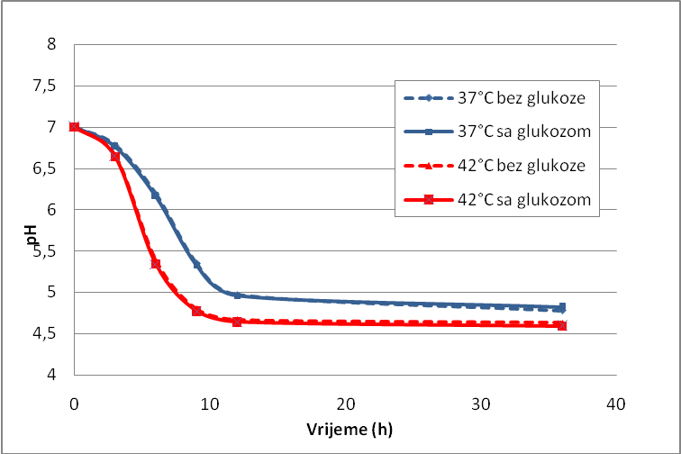
Slika 10. Promjena pH-vrijednosti tijekom fermentacije sojinog mlijeka s i bez dodatka 5% saharoze kulturom Bifidobacterium animalis ssp. lactis Bb-12 pri temperaturama 37 i 42°C

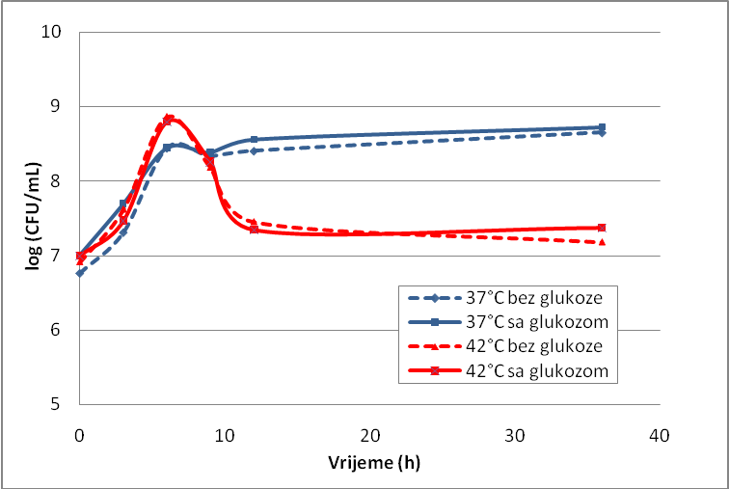
Slika 11. Promjena broja živih stanica kulture Bifidobacterium animalis ssp. lactis Bb-12 (Log CFU/mL) tijekom fermentacije sojinog mlijeka s i bez dodatka 5% saharoze pri temperaturama 37 i 42°C

Tablica 7. Promjena pH-vrijednosti tijekom fermentacije sojinog mlijeka kulturom Lactobacillus acidophilus La-5, pri 37°C i 42°C, s i bez dodatka saharoze

Vrijeme fermentacije | Broj pokusa | pH-vrijednost
Vrijeme fermentacije | Broj pokusa | 37°C | 37°C sa saharozom  sa saharozom | 42°C | 42°C sa saharozom  sa saharozom
0 h | 1. | 6,97 | 6,97 | 6,97 | 6,97
0 h | 2. | 7,00 | 7,03 | 7,00 | /
0 h | 3. | 7,03 | / | / | /
3 h | 1. | 6,88 | 6,86 | 6,83 | 6,82
3 h | 2. | 6,83 | 6,83 | 6,78 | /
3 h | 3. | 6,86 | 6,85 | 6,81 | /
6 h | 1. | 6,58 | 6,59 | 6,19 | /
6 h | 2. | 6,60 | 6,60 | 6,26 | /
6 h | 3. | 6,03 | 6,04 | 5,52 | 5,61
9 h | 1. | 5,90 | / | / | /
9 h | 2. | 5,96 | 5,94 | 5,74 | /
9 h | 3. | 5,86 | 5,13 | 4,79 | 4,90
12 h | 1. | 5,38 | / | / | /
12 h | 2. | 5,58 | 5,18 | 5,36 | /
12 h | 3. | 5,00 | 4,52 | 4,60 | 4,74
15 h | 1. | 5,01 | / | / | /
15 h | 2. | 5,02 | 4,71 | 5,26 | /
15 h | 3. | 4,82 | / | / | 4,63
17 h | 1. | 4,82 | / | / | 4,63
17 h | 2. | 4,87 | 4,70 | 4,93 | /
17 h | 3. | 4,86 | / | / | /
1 dan* | 1. | 4,29 | 4,69 | 4,59 | 4,76
1 dan* | 2. | 4,77 | 4,31 | 5,81 | /
1 dan* | 3. | 5,04 | / | / | /
/ mjerenja nisu izvršena, jer su intervali mjerenja bili različiti
* jedan dan nakon završene fermentacije

Tablica 8. Promjena broja živih stanica (CFU/mL) Lactobacillus acidophilus La-5 tijekom fermentacije sojinog mlijeka pri 37°C i 42°C, s i bez dodatka saharoze

Vrijeme fermentacije | CFU/mL | 37°C | 37°C sa saharozom  sa saharozom | 42°C | 42°C sa saharozom  sa saharozom
0 h | 1. | 5,20×10⁶ | 5,50×10⁶ | 5,20×10⁶ | 5,50×10⁶
0 h | 2. | 4,36×10⁶ | 4,38×10⁶ | 4,61×10⁴ | /
0 h | 3. | 3,83×10⁶ | / | / | /
3 h | 1. | 2,50×10⁶ | 2,38×10⁶ | 2,74×10⁶ | 2,54×10⁶
3 h | 2. | 4,10×10⁶ | 3,90×10⁶ | 4,10×10⁶ | 4,30×10⁶
3 h | 3. | 3,30×10⁶ | 3,14×10⁶ | 3,42×10⁶ | 3,42×10⁶
6 h | 1. | 7,40×10⁶ | 6,70×10⁶ | 1,41×10⁶ | 1,67×10⁶
6 h | 2. | 5,69×10⁶ | 4,86×10⁶ | 1,80×10⁶ | 1,89×10⁶
6 h | 3. | 7,50×10⁶ | 7,80×10⁶ | 9,80×10⁵ | 1,26×10⁶
9 h | 1. | 1,38×10⁷ | / | / | /
9 h | 2. | 2,90×10⁷ | 9,35×10⁶ | 4,95×10⁵ | /
9 h | 3. | 1,54×10⁸ | 4,40×10⁷ | 1,28×10⁶ | 6,00×10⁵
12 h | 1. | 3,50×10⁶ | / | / | /
12 h | 2. | 5,26×10⁷ | 2,30×10⁷ | 6,95×10⁵ | /
12 h | 3. | 1,09×10⁶ | 1,94×10⁸ | 2,02×10⁴ | 3,68×10⁵
15 h | 1. | 1,50×10⁶ | / | / | /
15 h | 2. | 1,38×10⁶ | 9,95×10⁷ | / | /
15 h | 3. | 1,02×10⁶ | 1,26×10⁶ | 1,10×10³ | /
17 h | 1. | 1,02×10⁶ | 1,26×10⁶ | 1,10×10³ | /
17 h | 2. | 1,80×10⁶ | / | / | /
17 h | 3. | / | / | / | /
1 dan* | 1. | 9,80×10⁶ | 2,07×10⁶ | 5,40×10³ | 3,70×10⁴
1 dan* | 2. | 6,60×10⁵ | 1,10×10⁶ | 1,70×10³ | /
1 dan* | 3. | 2,82×10⁶ | / | / | /
/ mjerenja nisu izvršena, jer su intervali mjerenja bili različiti
* jedan dan nakon završene fermentacije

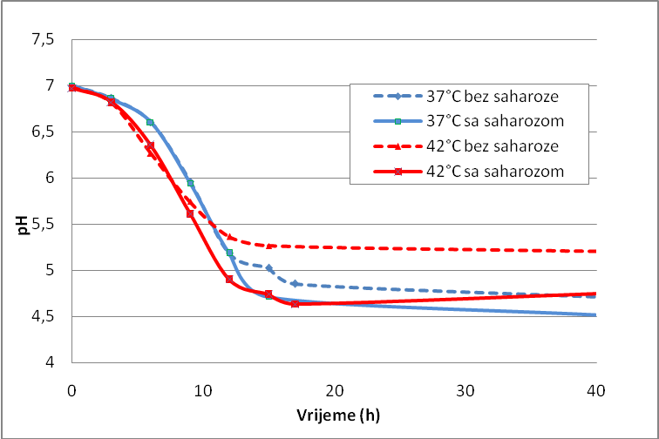
Slika 12. Promjena pH-vrijednosti tijekom fermentacije sojinog mlijeka s i bez dodatka 5% saharoze kulturom Lactobacillus acidophilus La-5 pri temperaturama 37 i 42°C

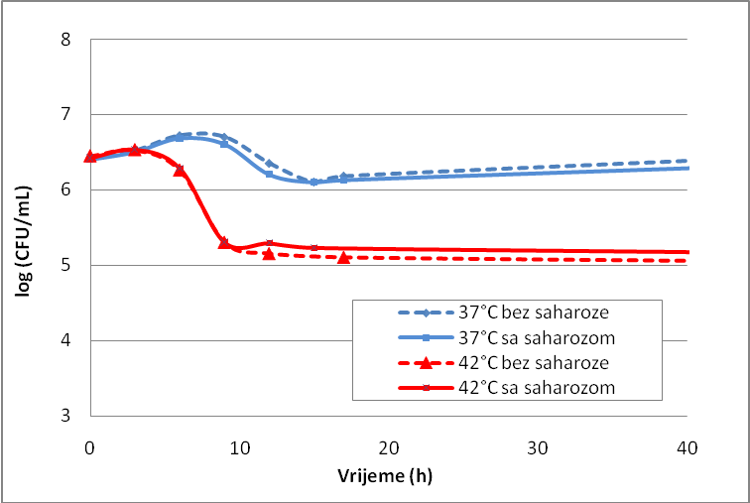
Slika 13. Promjena broja živih stanica (Log CFU/mL) kulture Lactobacillus acidophilus La-5 tijekom fermentacije sojinog mlijeka s i bez dodatka 5% saharoze pri temperaturama 37 i 42°C
Tablica 9. Promjena pH-vrijednosti i broja živih mikroorganizama (CFU/mL) tijekom fermentacije sojinog mlijeka kulturom Lactobacillus casei Lc-01, pri 37°C i 42°C, te sa dodatkom 5% glukoze pri 37°C

Vrijeme fermentacije | Broj pokusa | 37°C |  | 37°C sa glukozom |  | 42°C
Vrijeme fermentacije | Broj pokusa | pH | CFU/mL | pH | CFU/mL | pH | CFU/mL
0 h | 1. | 6,99 | 8,9×10⁶ | 7,00 | 8,50×10⁶ | 7,00 | 8,9×10⁶
0 h | 2. | 6,98 | 9,5×10⁶ | 6,98 | 1,85×10⁷ | / | /
0 h | 3. | 7,00 | 1,9×10⁷ | 7,00 | 9,90×10⁶ | / | /
9 h | 1. | /* | /* | 5,77 | 2,34×10⁸ | /* | /*
9 h | 2. | /* | /* | 5,98 | 2,04×10⁸ | /* | /*
9 h | 3. | /* | /* | 5,88 | 4,70×10⁸ | /* | /*
10 h | 1. | 6,35 | 1,84×10⁸ | 5,33 | 6,00×10⁸ | 6,70 | 9,9×10⁶
10 h | 2. | 6,05 | 2,06×10⁸ | 5,52 | 4,07×10⁸ | / | /
10 h | 3. | 6,26 | 2,90×10⁸ | 5,65 | 7,20×10⁸ | / | /
11 h | 1. | /* | /* | 5,06 | 8,10×10⁸ | /* | /*
11 h | 2. | /* | /* | 5,17 | 6,40×10⁸ | /* | /*
11 h | 3. | /* | /* | 5,27 | 8,60×10⁸ | /* | /*
12 h | 1. | 6,23 | 1,98×10⁸ | 4,67 | 8,80×10⁸ | 6,65 | 1,27×10⁷
12 h | 2. | 5,83 | 5,00×10⁸ | 4,75 | 1,93×10⁹ | / | /
12 h | 3. | 6,16 | 5,20×10⁸ | 4,89 | 1,34×10⁹ | / | /
13 h | 1. | /* | /* | 4,58 | 1,30×10⁹ | /* | /*
13 h | 2. | /* | /* | 4,54 | 1,02×10⁹ | /* | /*
13 h | 3. | /* | /* | 4,61 | 1,50×10⁹ | /* | /*
39 h | 1. | 6,07 | 3,64×10⁸ | / | / | 6,60 | 8,86×10⁶
39 h | 2. | 5,77 | 5,81×10⁸ | / | / | / | /
39 h | 3. | / | / | / | / | / | /
1. dan# | 1. | 6,04 | 3,23×10⁸ | / | / | 6,71 | 3,48×10⁶
1. dan# | 2. | 5,71 | 7,60×10⁸ | / | / | / | /
1. dan# | 3. | / | / | / | / | / | /
/ mjerenja nisu izvršena, jer su intervali mjerenja bili različiti
* nema podataka
# jedan dan nakon završene fermentacije

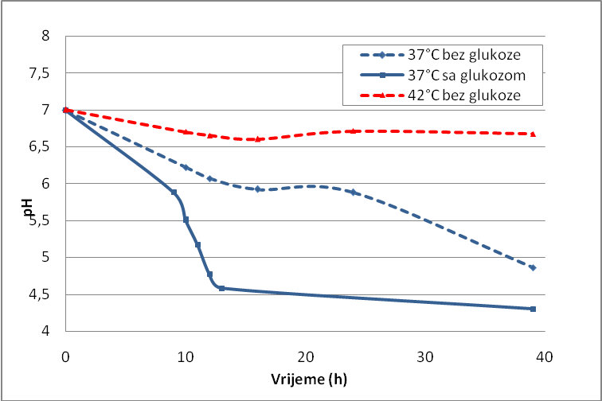
Slika 14. Promjena pH-vrijednosti tijekom fermentacije sojinog mlijeka kulturom Lactobacillus casei Lc-01 pri 37°C, s i bez dodatka 5% glukoze te pri 42°C bez dodatka glukoze

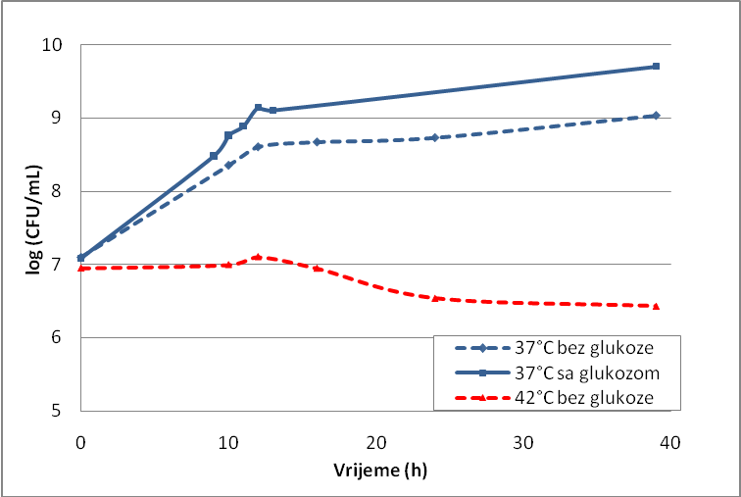
Slika 15. Promjena broja živih stanica (Log CFU/mL) kulture Lactobacillus casei Lc-01 tijekom fermentacije sojinog mlijeka pri 37°C, s i bez dodatka 5% glukoze te pri 42°C bez dodatka glukoze

4.2. Fermentaciju sojinog mlijeka mješovitom ABT-5 kulturom

U tablicama 9 i 10 prikazana je promjena pH-vrijednosti i broja živih stanica tijekom tri pokusa fermentacije pri 37°C i 42°C, a na slici 16-18 prikazana je srednja vrijednost dobivenih rezultata.
Na slici 19. prikazana je zastupljenost vrsta Streptococcus thermophilus, Lactobacillus acidophilus i Bifidobacterium animalis ssp. lactis na početku i na kraju fermentacije pri 37° i 42°C.
U tablicama 11 i 12 prikazana je promjena pH-vrijednosti i broja živih stanica (CFU/mL) tijekom čuvanja fermentiranog sojinog mlijeka, a na slikama 20 i 21 prikazana je srednja vrijednost dobivenih rezultata.

Tablica 10. Promjena pH vrijednosti tijekom fermentacije sojinog mlijeka sa mješovitom ABT-5 kulturom pri temperaturi 37°C, odnosno 42°C

Vrijeme fermentacije | Broj pokusa | 37°C | 42°C
Vrijeme fermentacije | Broj pokusa | pH-vrijednost
0 h | 1. | 6,86 | 6,86
0 h | 2. | 6,98 | 6,98
0 h | 3. | 6,98 | 6,98
0 h | 4. | 7,01 | 7,01
2 h | 1. | 6,73 | 6,72
2 h | 2. | 6,65 | 6,72
2 h | 3. | 6,85 | 6,83
2 h | 4. | 6,89 | 6,88
4 h | 1. | 5,76 | 5,50
4 h | 2. | 5,26 | 5,44
4 h | 3. | 6,14 | 5,86
4 h | 4. | 6,24 | 6,21
7 h | 1. | 4,67 | /
7 h | 2. | 4,60 | /
7 h | 3. | 4,62 | /
7 h | 4. | 4,62 | /
8 h | 1. | / | 4,62
8 h | 2. | / | 4,60
8 h | 3. | / | 4,63
8 h | 4. | / | 4,65
24 h | 1. | 4,56 | 4,42
24 h | 2. | 4,46 | 4,48
24 h | 3. | 4,53 | 4,46
24 h | 4. | 4,57 | 4,51

Tablica 11. Promjena broja živih stanica (CFU/mL) tijekom fermentacije sojinog mlijeka sa mješovitom ABT-5 kulturom pri temperaturi 37°C i 42°C

Vrijeme fermentacije | Broj pokusa | 37°C (CFU/mL) |  |  | 42°C (CFU/mL)
Vrijeme fermentacije | Broj pokusa | Str* | La* | Bb* | Str* | La* | Bb*
0 h | 1. | 8,00x10⁶ | 8,70x10⁵ | 1,77x10⁶ | 4,00x10⁶ | 1,1x10⁶ | 2,50x10⁶
0 h | 2. | 8,30x10⁶ | 2,23x10⁶ | 1,20x10⁷ | 6,70x10⁶ | 1,24x10⁶ | 1,61x10⁶
0 h | 3. | 3,70x10⁶ | 8,80x10⁵ | 9,40x10⁵ | 5,10x10⁶ | 7,40x10⁵ | 1,00x10⁶
0 h | 4. | 4,70x10⁶ | 1,00x10⁶ | 6,40x10⁵ | 3,70x10⁶ | 1,06x10⁶ | 4,60x10⁵
2 h | 1. | 1,20x10⁷ | 1,14x10⁶ | 1,54x10⁶ | /^{x} | /^{x} | 3,00x10⁵
2 h | 2. | 1,61x10⁷ | 1,95x10⁶ | 1,14x10⁷ | 2,22x10⁶ | 6,68x10⁵ | 2,14x10⁶
2 h | 3. | 6,10x10⁶ | 9,20x10⁵ | 1,20x10⁶ | 5,20x10⁶ | 9,00x10⁵ | 2,56x10⁶
2 h | 4. | 6,10x10⁶ | 1,40x10⁶ | 7,60x10⁵ | 4,80x10⁶ | 7,70x10⁵ | 5,80x10⁵
4 h | 1. | 1,50x10⁸ | 1,67x10⁶ | 9,60x10⁶ | 1,76x10⁸ | 1,42x10⁶ | 1,60x10⁷
4 h | 2. | 2,21x10⁸ | 1,90x10⁶ | 1,65x10⁷ | 2,40x10⁸ | 1,02x10⁶ | 2,21x10⁷
4 h | 3. | 8,70x10⁷ | 8,60x10⁵ | 7,50x10⁶ | 1,08x10⁸ | 1,20x10⁶ | 1,22x10⁷
4 h | 4. | 7,30x10⁷ | 1,62x10⁶ | 4,70x10⁶ | 3,00x10⁷ | 1,95x10⁶ | 2,68x10⁶
7 h | 1. | 1,76x10⁸ | 8,20x10⁶ | 4,84x10⁶ | / | / | /
7 h | 2. | 1,24x10⁸ | 6,00x10⁶ | 4,40x10⁷ | / | / | /
7 h | 3. | 1,92x10⁸ | 6,40x10⁶ | 2,60x10⁶ | / | / | /
7 h | 4. | 4,08x10⁸ | 4,90x10⁶ | / | / | / | /
8 h | 1. | / | / | / | 3,46x10⁸ | 7,40x10⁶ | 5,10x10⁷
8 h | 2. | / | / | / | 1,45x10⁸ | 1,88x10⁶ | 6,60x10⁷
8 h | 3. | / | / | / | 1,80x10⁸ | 1,76x10⁶ | 2,16x10⁷
8 h | 4. | / | / | / | 1,65x10⁸ | 2,04x10⁶ | 1,50x10⁷
24 h | 1. | 2,48x10⁸ | 1,13x10⁷ | 4,84x10⁶ | 1,97x10⁸ | 5,10x10⁶ | 3,00x10⁷
24 h | 2. | 1,95x10⁸ | 1,63x10⁷ | 1,24x10⁷ | 1,92x10⁸ | 4,76x10⁶ | 8,20x10⁷
24 h | 3. | 3,20x10⁸ | 8,00x10⁶ | 3,40x10⁶ | 1,52x10⁸ | 3,60x10⁶ | 3,40x10⁷
24 h | 4. | 3,32x10⁸ | 4,20x10⁶ | 1,44x10⁷ | 9,60x10⁷ | 9,20x10⁵ | 1,87x10⁷
xStr- Streptococcus thermophilus
La- Lactobacillus acidophilus
Bb- Bifidobacterium animalis ssp. lactis

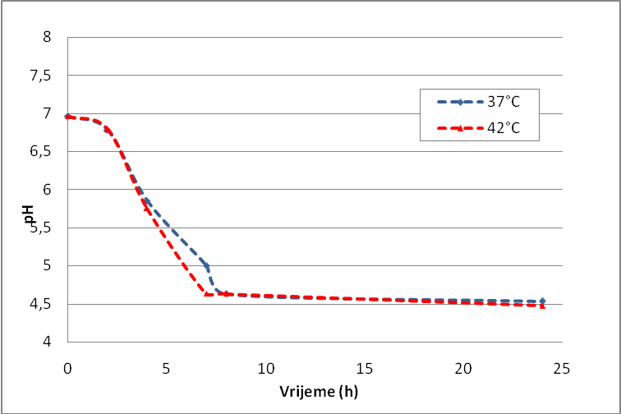
Slika 16. Promjena pH-vrijednosti tijekom fermentacije sojinog mlijeka sa mješovitom ABT-5 kulturom pri temperaturi 37°C, odnosno 42°C

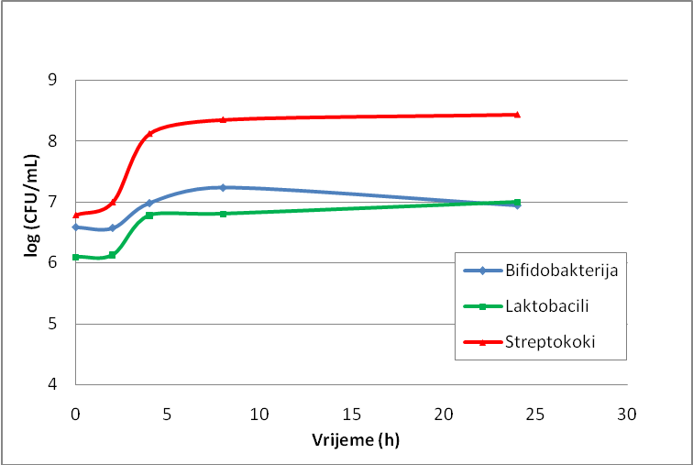
Slika 17. Promjena broja živih stanica (log CFU/mL) tijekom fermentacije sojinog mlijeka mješovitom ABT-5 kulturom pri temperaturi 37°C

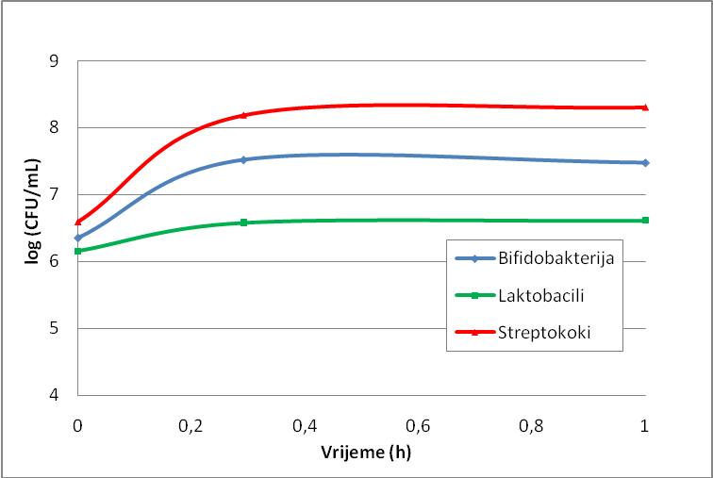
Slika 18. Promjena broja živih stanica (log CFU/mL) tijekom fermentacije sojinog mlijeka mješovitom ABT-5 kulturom pri temperaturi 42°C

Slika 19. Zastupljenost (%) streptokoka, laktobacila i bifidobakterija na početku i na kraju fermentacije sojinog mlijeka ABT-5 kulturon na temperaturama 37°C i 42°C.

Tablica 12. Promjena pH-vrijednosti tijekom čuvanja sojinog mlijeka fermentiranog mješovitom ABT-5 kulturom pri temperaturi 37°C, odnosno 42°C

Vrijeme fermentacije | Broj pokusa | pH-vrijednost
Vrijeme fermentacije | Broj pokusa | 37°C | 42°C
0 h | 1. | 7,00 | 7,00
0 h | 2. | 7,01 | 7,01
0 h | 3. | 7,00 | 7,00
7 h | 1. | 4,66 | 4,60
7 h | 2. | 4,65 | 4,63
7 h | 3. | 4,67 | 4,63
1. dan | 1. | 4,53 | 4,48
1. dan | 2. | 4,55 | 4,53
1. dan | 3. | 4,58 | 4,45
7. dan | 1. | 4,53 | 4,50
7. dan | 2. | 4,56 | 4,55
7. dan | 3. | 4,58 | 4,47
14. dan | 1. | 4,55 | 4,54
14. dan | 2. | 4,57 | 4,53
14. dan | 3. | 4,54 | 4,48
21. dan | 1. | 4,56 | 4,53
21. dan | 2. | 4,53 | 4,52
21. dan | 3. | 4,58 | 4,50
28. dan | 1. | 4,53 | 4,51
28. dan | 2. | 4,57 | 4,57
28. dan | 3. | 4,64 | 4,56

Tablica 13. Promjena broja stanica (CFU/mL) tijekom čuvanja sojinog mlijeka fermentiranog mješovitom ABT-5 kulturom pri temperaturi 37°C i 42°C

Vrijeme fermentacije | Broj pokusa | 37°C (CFU/mL) |  |  | 42°C(CFU/mL)
Vrijeme fermentacije | Broj pokusa | Str | La | Bb | Str | La | Bb
0 h | 1. | 1,80x10⁷ | 3,60x10⁶ | 4,30x10⁶ | 4,80x10⁶ | 2,30x10⁶ | 4,10x10⁶
0 h | 2. | 1,60x10⁶ | 5,00x10⁵ | 8,70x10⁵ | 1,40x10⁶ | 5,50x10⁵ | 2,50x10⁵
0 h | 3. | 2,88x10⁶ | 7,60x10⁵ | 9,20x10⁵ | 5,60x10⁶ | 1,44x10⁶ | 2,44x10⁶
7 h | 1. | 3,60x10⁷ | 7,20x10⁶ | 1,10x10⁷ | 1,20x10⁸ | 4,90x10⁶ | 6,60x10⁷
7 h | 2. | 2,88x10⁸ | 1,40x10⁷ | 2,20x10⁶ | 1,54x10⁸ | 1,82x10⁶ | 5,44x10⁶
7 h | 3. | 2,72x10⁸ | 1,40x10⁷ | / | 1,88x10⁸ | 4,64x10⁶ | 2,68x10⁷
1. dan | 1. | / | 1,90x10⁷ | 9,00x10⁶ | 1,50x10⁸ | 1,20x10⁶ | 6,20x10⁷
1. dan | 2. | 1,64x10⁸ | 5,28x10⁶ | 3,30x10⁵ | 2,80x10⁸ | 9,40x10⁶ | 2,00x10⁶
1. dan | 3. | 1,44x10⁸ | 1,40x10⁷ | 5,10x10⁵ | 1,76x10⁸ | 1,60x10⁶ | 2,50x10⁷
7. dan | 1. | 1,60x10⁸ | 5,10x10⁵ | 1,22x10⁷ | 1,32x10⁸ | 6,50x10⁶ | 7,40x10⁷
7. dan | 2. | 1,24x10⁸ | 2,20x10⁵ | 4,30x10⁶ | 6,00x10⁷ | 1,70x10⁵ | 4,70x10⁶
7. dan | 3. | 1,32x10⁸ | 3,40x10⁵ | 4,70x10⁶ | 1,10x10⁸ | 3,00x10⁴ | 3,70x10⁷
14. dan | 1. | 1,42x10⁸ | 2,00x10⁵ | 1,28x10⁷ | 1,84x10⁸ | 1,52x10⁷ | 4,20x10⁷
14. dan | 2. | 8,00x10⁶ | 2,86x10⁵ | 1,64x10⁶ | 2,00x10⁴ | 1,42x10⁴ | 1,36x10⁶
14. dan | 3. | 1,04x10⁸ | 1,08x10⁵ | 7,00x10⁶ | 1,62x10⁸ | 4,00x10⁴ | 3,50x10⁷
21. dan | 1. | 1,00x10⁵ | 1,36x10⁸ | 1,10x10⁷ | 2,00x10⁴ | 2,32x10⁵ | 3,10x10⁷
21. dan | 2. | 1,06x10⁸ | 2,40x10⁵ | 7,80x10⁶ | 1,08x10⁷ | 6,60x10³ | 6,72x10⁶
21. dan | 3. | 1,04x10⁸ | 3,20x10⁴ | 4,10x10⁶ | 6,60x10⁷ | 1,90x10⁴ | 4,88x10⁷
28. dan | 1. | / | 3,40x10⁴ | 1,12x10⁷ | 1,71x10⁷ | 6,40x10³ | 1,18x10⁷
28. dan | 2. | 1,20x10⁸ | 7,60x10⁴ | 4,70x10⁶ | 1,64x10⁸ | 9,90x10³ | 3,36x10⁶
28. dan | 3. | 1,40x10⁸ | 2,38x10⁴ | 3,44x10⁶ | 3,80x10⁷ | 2,06x10⁴ | 3,52x10⁷
/ nema podataka

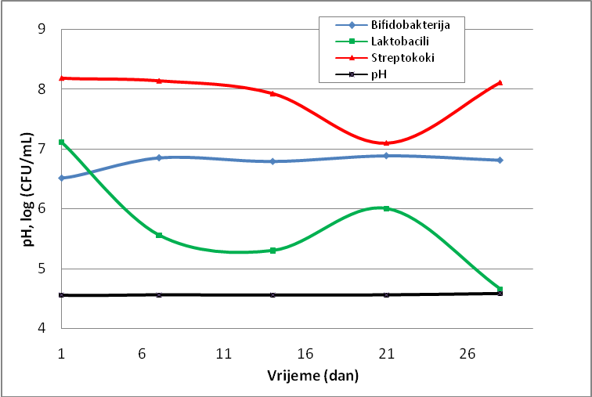
Slika 20. Promjena kiselosti (pH) i broja živih stanica (log CFU/mL) u sojinom mlijeku fermentiranom s ABT-5 kulturom pri temperaturi 37°C tijekom čuvanja proizvoda pri temperaturi hladnjaka u trajanju 28 dana

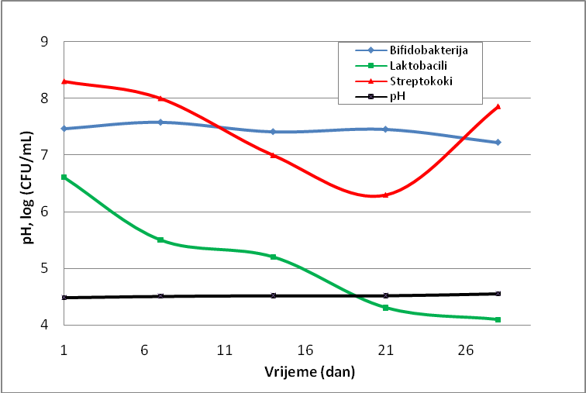
Slika 21. Promjena kiselosti (pH) i broja živih stanica (log CFU/mL) u sojinom mlijeku fermentiranom s ABT-5 kulturom pri temperaturi 42°C tijekom čuvanja proizvoda pri temperaturi hladnjaka u trajanju 28 dana

4.3. Fermentaciju sojinog mlijeka mješovitom BCT kulturom

U tablicama 13-15 prikazana je promjena pH-vrijednosti i broja živih stanica tijekom tri pokusa fermentacije s BCT kulturom pri 37°C i 42°C, a na slikama 22-26 prikazana je srednja vrijednost dobivenih rezultata.
Na slici 27 prikazana je zastupljenost vrsta Streptococcus thermophilus, Lactobacillus acidophilus i Bifidobacterium animalis ssp. lactis na početku i na kraju fermentacije pri 37° i 42°C, s i bez dodatka 5% glukoze.
U tablicama 16-18 prikazana je promjena pH-vrijednosti i broja živih stanica (CFU/mL) tijekom čuvanja fermentiranog sojinog mlijeka, a na slikama 28-31 prikazana je srednja vrijednost dobivenih rezultata.

Tablica 14. Promjena pH-vrijednosti tijekom fermentacije sojinog mlijeka s mješovitom BCT kulturom pri temperaturama 37°C i 42°C, s i bez glukoze

Vrijeme fermentacije | Broj pokusa | pH-vrijednost
Vrijeme fermentacije | Broj pokusa | 37°C bez glukoze | 37°C sa glukozom | 42°C bez glukoze |  |  | 42°C sa glukozom
0 h | 1. | 6,78 | 6,78 |  | 6,78 | 6,78
0 h | 2. | 6,78 | 6,78 |  | 6,78 | 6,78
0 h | 3. | 7,02 | 7,02 |  | 7,02 | 7,02
2 h | 1. | 6,78 | 6,63 |  | 6,74 | 6,60
2 h | 2. | 6,72 | 6,72 |  | 6,64 | 6,64
2 h | 3. | 6,70 | 6,66 |  | 6,83 | 6,84
4 h | 1. | 6,20 | 6,26 |  | 5,97 | 5,03
4 h | 2. | 6,47 | 6,47 |  | 6,02 | 5,54
4 h | 3. | 6,11 | 6,05 |  | 5,44 | 5,08
5 h | 1. | / | / |  | 5,05 | 4,72
5 h | 2. | / | / |  | / | /
5 h | 3. | / | / |  | / | /
6 h | 1. | 4,96 | / |  | / | /
6 h | 2. | 5,35 | 5,35 |  | 4,71 | 4,49
6 h | 3. | 5,01 | 4,88 |  | 4,74 | 4,72
7 h | 1. | / | 4,64 |  |  | 4,64
7 h | 2. | / | / |  | 4,66 | /
7 h | 3. | / | 4,71 |  | / | /
8 h | 1. | 4,71 | / |  | / | /
8 h | 2. | 4,64 | 4,64 |  | / | /
8 h | 3. | 4,75 | / |  | / | /
/ mjerenja nisu izvršena jer su intervali mjerenja bili različiti

Tablica 15. Promjena broja živih bakterija (CFU/mL) tijekom fermentacije sojinog mlijeka mješovitom BCT kulturom pri temperaturi 37°C s i bez prisutnosti glukoze

Vrijeme fermentacije | Broj pokusa | CFU/mL
Vrijeme fermentacije | Broj pokusa | 37°C bez glukoze |  |  | 37°C sa glukozom
Vrijeme fermentacije | Broj pokusa | Strx | Lcx | Bbx | Strx | Lcx | Bbx
0 h | 1. | 4,20x10⁶ | 2,00x10⁴ | 5,90x10⁴ | 4,34x10⁶ | 3,90 x10⁴ | 9,60x10⁴
0 h | 2. | 4,50x10⁶ | 1,03x10⁴ | 3,60x10⁵ | 6,10x10⁶ | 4,30x10⁴ | 6,80x10⁵
0 h | 3. | 6,00x10⁶ | 1,50x10⁶ | 8,00x10⁵ | 7,10x10⁶ | 1,50x10⁶ | 1,00x10⁶
2 h | 1. | 1,53x10⁷ | 2,40x10⁴ | / | 1,62x10⁷ | 3,50x10⁴ | /
2 h | 2. | 7,90x10⁶ | 1,20x10⁴ | 1,60x10⁶ | 8,90x10⁶ | 2,60x10⁴ | 2,10x10⁶
2 h | 3. | 1,42x10⁷ | 2,30x10⁶ | 3,50x10⁶ | 1,35x10⁷ | 5,00x10⁶ | 3,10x10⁶
4 h | 1. | 1,53x10⁷ | 3,80x10⁴ | 8,20x10⁵ | / | 2,40x10⁴ | 9,00x10⁵
4 h | 2. | 2,43x10⁷ | 2,80x10⁴ | 1,70x10⁶ | 5,60x10⁷ | 4,30x10⁶ | 2,00x10⁶
4 h | 3. | 1,31x10⁷ | 3,30x10⁶ | 2,00x10⁶ | 1,29x10⁸ | 3,10x10⁶ | 2,20x10⁶
7 h | 1. | / | / | / | 3,98x10⁸ | 9,00x10⁴ | 3,20x10⁶
7 h | 2. | / | / | / | / | / | /
7 h | 3. | / | / | / | 8,50x10⁸ | 3,60x10⁶ | 5,70x10⁶
8 h | 1. | 2,41x10⁸ | 4,00x10⁵ | 2,90x10⁶ | / | / | /
8 h | 2. | 6,30x10⁸ | 1,00x10⁵ | 3,00x10⁶ | 9,90x10^{8x/} | 1,20x10⁵ | 9,00x10⁶
8 h | 3. | 1,41x10⁸ | 3,70x10⁶ | 4,00x10⁶ | / | / | /
/ mjerenja nisu izvršena jer su intervali mjerenja bili različiti

x Str: Streptococcus thermophilus
Lc: Lactobacillus casei
Bb: Bifidobacterium animalis ssp. lactis

Tablica 16. Promjena broja živih bakterija (CFU/mL) tijekom fermentacije sojinog mlijeka mješovitom BCT kulturom pri temperaturi 42°C s i bez prisutnosti glukoze

Vrijeme fermentacije | Broj pokusa | CFU/mL
Vrijeme fermentacije | Broj pokusa | 42°C bez glukoze |  |  | 42°C sa glukozom
Vrijeme fermentacije | Broj pokusa | Strx | Lcx | Bbx | Strx | Lcx | Bbx
0 h | 1. | 4,16x10⁶ | 2,30x10⁴ | 7,00x10⁴ | 4,18x10⁶ | 2,50x10⁴ | 6,90x10⁴
0 h | 2. | / | 3,10x10⁴ | 3,10x10⁵ | / | 4,30x10⁴ | 2,90x10⁵
0 h | 3. | 7,00x10⁶ | 2,50x10⁶ | 1,00x10⁶ | 6,70x10⁶ | 8,00x10⁶ | 2,20x10⁶
2 h | 1. | 1,35x10⁷ | 3,20x10⁴ | / | 4,18x10⁶ | 2,50x10⁴ | /
2 h | 2. | / | 6,00x10⁴ | 1,00x10⁶ | / | 4,30x10⁴ | /
2 h | 3. | 1,71x10⁷ | 2,30x10⁶ | 2,00x10⁶ | 2,00x10⁷ | 3,80x10⁶ | 3,10x10⁶
4 h | 1. | 8,20x10⁷ | 5,00x10⁴ | / | 1,67x10⁸ | 3,60x10⁴ | /
4 h | 2. | / | 5,90x10⁴ | 1,28x10⁶ | / | 6,70x10⁴ | /
4 h | 3. | 3,40x10⁸ | 6,00x10⁶ | 2,40x10⁶ | 5,70x10⁸ | 6,30x10⁶ | 2,50x10⁶
6 h | 1. | 1,50x10⁸ | 4,00x10⁴ | 9,00x10⁶ | 5,26x10⁸ | 5,00x10⁴ | 1,16x10⁷
6 h | 2. | 4,30x10⁸ | 6,00x10⁴ | 6,00x10⁶ | 4,00x10⁸ | 7,00x10⁴ | 6,20x10⁶
6 h | 3. | 3,50x10⁸ | 1,00x10⁶ | 3,10x10⁶ | 8,70x10⁸ | 2,00x10⁶ | 6,00x10⁶
/ mjerenja nisu izvršena jer su intervali mjerenja bili različiti
x Str: Streptococcus thermophilus
Lc: Lactobacillus casei
Bb: Bifidobacterium animalis ssp. lactis

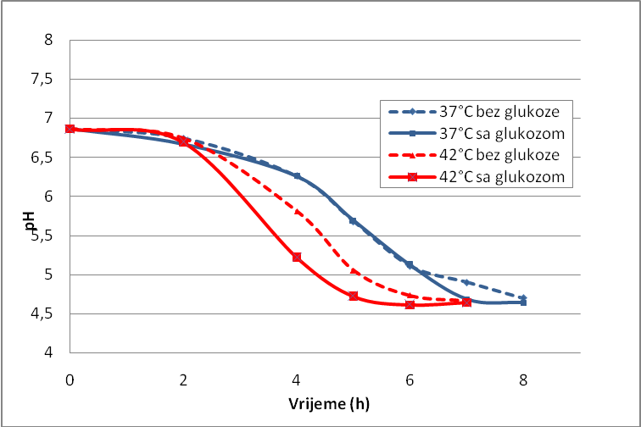
Slika 22. Promjena pH-vrijednosti tijekom fermentacije sojinog mlijeka mješovitom BCT kulturom pri temperaturi 37°C (s i bez glukoze), odnosno pri 42°C (s i bez glukoze)
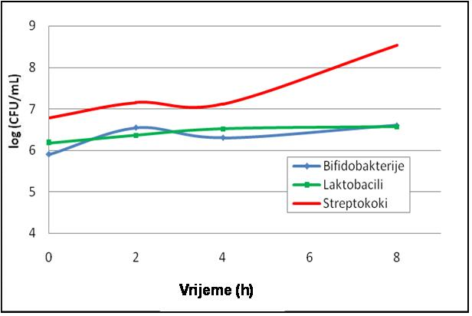
Slika 23. Promjena broja živih stanica (log CFU/mL) tijekom fermentacije sojinog mlijeka mješovitom BCT kulturom pri temperaturi 37°C bez dodatka glukoze

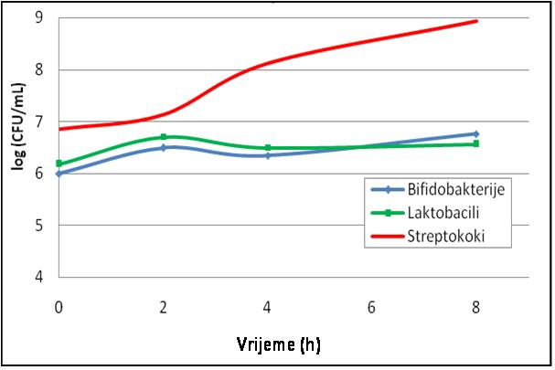
Slika 24. Promjena broja živih stanica (log CFU/mL) tijekom fermentacije sojinog mlijeka mješovitom BCT kulturom pri temperaturi 37°C s dodatkom glukoze

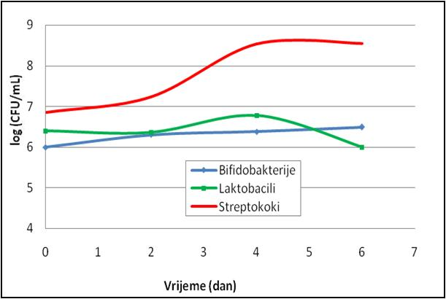
Slika 25. Promjena broja živih stanica (log CFU/mL) tijekom fermentacije sojinog mlijeka mješovitom BCT kulturom pri temperaturi 42°C bez dodatka glukoze

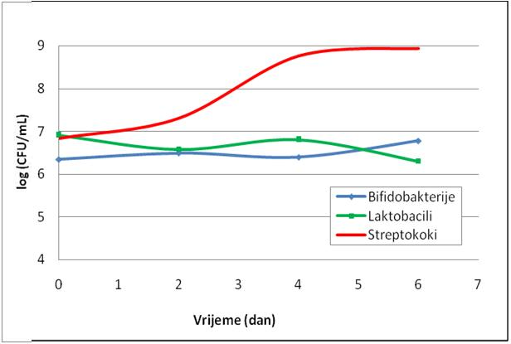
Slika 26. Promjena broja živih stanica (log CFU/mL) tijekom fermentacije sojinog mlijeka mješovitom BCT kulturom pri temperaturi 42°C s dodatkom glukoze
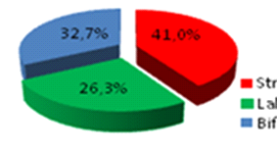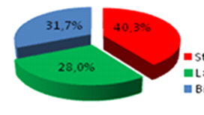
Po
?
etak
fermentacije
Kraj
fermentacije
37
°
C bez glukoze
Po
?
etak
fermentacije
Kraj
fermentacije
Po
č
etak
fermentacije
Kraj
fermentacije
37
°
C bez glukoze

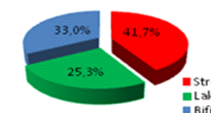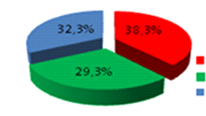
Po
?
etak
fermentacije
Kraj
fermentacije
37
°
C sa glukozom
Po
?
etak
fermentacije
Kraj
fermentacije
Po
četak
fermentacije
Kraj
fermentacije
37
°
C sa glukozom

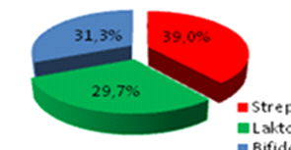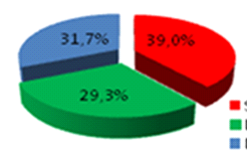
37
°
C bez glukoze
Po
?
etak
fermentacije
Kraj
fermentacije
41
°
C bez glukoze
37
°
C bez glukoze
Po
?
etak
fermentacije
Kraj
fermentacije
Po
č
etak
fermentacije
Kraj
fermentacije
42
°
C bez glukoze
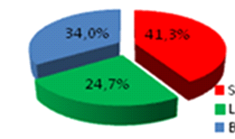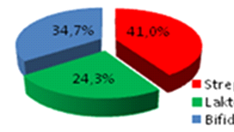
37
°
C bez glukoze
Po
?
etak
fermentacije
Kraj
fermentacije
41
°
C sa glukozom
37
°
C bez glukoze
Po
?
etak
fermentacije
Kraj
fermentacije
Po
č
etak
fermentacije
Kraj
fermentacije
42
°
C sa glukozom
Slika 27. Zastupljenost (%) streptokoka, laktobacila i bifidobakterija na početku i na kraju fermentacije sojinog mlijeka mješovitom BCT kulturom pri temperaturama 37°C i 42°C sa i bez dodatka glukoze
Tablica 17. Promjena pH-vrijednosti tijekom čuvanja sojinog mlijeka fermentiranog mješovitom BCT kulturom pri temperaturi 37°C (s i bez glukoze), odnosno pri 42°C (s i bez glukoze)

Vrijeme (dan) | Broj pokusa | pH-vrijednost
Vrijeme (dan) | Broj pokusa | 37°C |  | 42°C
Vrijeme (dan) | Broj pokusa | Bez  glukoze | Sa glukozom | Bez glukoze | Sa glukozom
1. dan | 1. | 4,50 | 4,47 | 4,55 | 4,56
1. dan | 2. | 4,66 | 4,54 | 4,69 | 4,46
7. dan | 1. | 4,44 | 4,28 | 4,49 | 4,40
7. dan | 2. | 4,40 | 4,30 | 4,49 | 4,26
14. dan | 1. | 4,38 | 4,20 | 4,38 | 4,30
14. dan | 2. | 4,34 | 4,25 | 4,36 | 4,23
21. dan | 1. | 4,29 | 4,15 | 4,33 | 4,25
21. dan | 2. | 4,34 | 4,24 | 4,30 | 4,22
28. dan | 1. | / | / | / | /
28. dan | 2. | 4,29 | 4,20 | 4,20 | 4,20

Tablica 18. Promjena broja živih bakterija (CFU/mL) tijekom čuvanja sojinog mlijeka fermentiranog mješovitom BCT kulturom pri temperaturi 37°C s i bez glukoze

Vrijeme fermentacije | Broj pokusa | CFU/mL
Vrijeme fermentacije | Broj pokusa | 37°C bez glukoze |  |  | 37°C sa glukozom
Vrijeme fermentacije | Broj pokusa | Strx | Lcx | Bbx | Strx | Lcx | Bbx
1. dan | 1. | 3,60x10⁸ | / | 4,00x10⁶ | 5,30x10⁸ | / | 5,00x10⁶
1. dan | 2. | 4,80x10⁸ | 1,20x10⁶ | 4,10x10⁷ | 6,60x10⁸ | 1,50x10⁶ | 3,90x10⁷
7. dan | 1. | 4,29x10⁸ | 1,60x10⁵ | 3,00x10⁶ | 5,86x10⁸ | 2,30x10⁵ | 5,00x10⁶
7. dan | 2. | 2,44x10⁸ | 6,00x10⁵ | 4,10x10⁷ | 5,60x10⁸ | 5,00x10⁵ | 4,10x10⁷
14. dan | 1. | 6,10x10⁸ | 4,10x10⁵ | 3,50x10⁶ | 7,10x10⁸ | 2,90x10⁵ | 4,30x10⁶
14. dan | 2. | 3,70x10⁸ | 4,90x10⁵ | 3,00x10⁷ | 5,30x10⁸ | 8,80x10⁵ | 4,00x10⁷
21. dan | 1. | 5,30x10⁸ | 2,90x10⁵ | 1,80x10⁶ | 5,80x10⁸ | 3,30x10⁵ | 3,80x10⁶
21. dan | 2. | 4,00x10⁸ | 4,00x10⁵ | 2,90x10⁷ | 5,00x10⁸ | 8,00x10⁵ | 3,90x10⁷
28. dan | 1. | 4,30x10⁸ | 8,90x10⁴ | 1,00x10⁶ | 5,00x10⁸ | 9,00x10⁴ | 2,1x10⁶
28. dan | 2. | 2,20x10⁸ | 4,90x10⁴ | 3,00x10⁶ | 3,00x10⁸ | 5,40x10⁴ | 3,00x10⁷
/ nema podataka
x Str: Streptococcus thermophilus
Lc: Lactobacillus casei
Bb: Bifidobacterium animalis ssp. lactis

Tablica 19. Promjena broja živih bakterija (CFU/mL) tijekom čuvanja sojinog mlijeka fermentiranog mješovitom BCT kulturom pri temperaturi 42°C s i bez glukoze

Vrijeme fermentacije | Broj pokusa | CFU/mL
Vrijeme fermentacije | Broj pokusa | 42°C bez glukoze |  |  | 42°C sa glukozom
Vrijeme fermentacije | Broj pokusa | Strx | Lcx | Bbx | Strx | Lcx | Bbx
1. dan | 1. | 5,10x10⁸ | / | 2,50x10⁶ | 6,10x10⁸ | / | 3,00x10⁶
1. dan | 2. | 2,80x10⁸ | 1,20x10⁶ | 4,20x10⁷ | 5,50x10⁸ | 1,90x10⁶ | 5,10x10⁷
7. dan | 1. | 3,90x10⁸ | 4,00x10⁵ | 2,38x10⁶ | 5,30x10⁸ | 5,90x10⁵ | 3,20x10⁶
7. dan | 2. | 1,30x10⁸ | 4,40x10⁵ | 4,20x10⁷ | 6,80x10⁸ | 5,30x10⁵ | 5,80x10⁷
14. dan | 1. | 7,00x10⁸ | 3,20x10⁵ | 4,00x10⁶ | 9,50x10⁸ | 6,00x10⁵ | 3,90x10⁶
14. dan | 2. | 9,90x10⁸ | 4,80x10⁵ | 4,00x10⁷ | 4,50x10⁸ | 5,00x10⁵ | 4,40x10⁷
21. dan | 1. | 5,55x10⁸ | 3,70x10⁵ | 3,90x10⁶ | 1,23x10⁹ | 4,30x10⁵ | 4,10x10⁶
21. dan | 2. | 9,00x10⁸ | 4,60x10⁵ | 4,60x10⁷ | 4,50x10⁸ | 4,90x10⁵ | 4,00x10⁷
28. dan | 1. | 4,20x10⁸ | 8,90x10⁴ | 3,00x10⁶ | 6,00x10⁸ | 9,90x10⁴ | 2,90x10⁶
28. dan | 2. | 5,00x10⁸ | 4,30x10⁴ | 3,60x10⁶ | 4,00x10⁸ | 4,90x10⁴ | 3,20x10⁶
/ nema podataka
x Str: Streptococcus thermophilus
Lc: Lactobacillus casei
Bb: Bifidobacterium animalis ssp. lactis

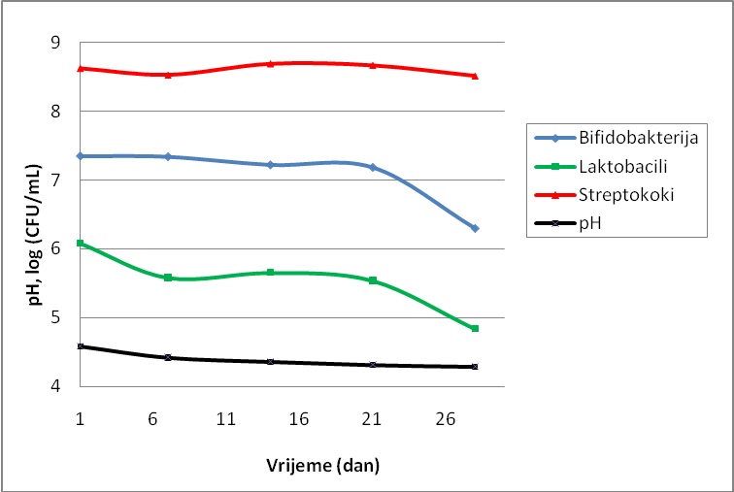
Slika 28. Promjena pH-vrijednosti i broja živih stanica (log CFU/mL) BCT kulture u sojinom mlijeku fermentiranom pri temperaturi 37°C tijekom čuvanja proizvoda pri temperaturi hladnjaka u trajanju 28 dana

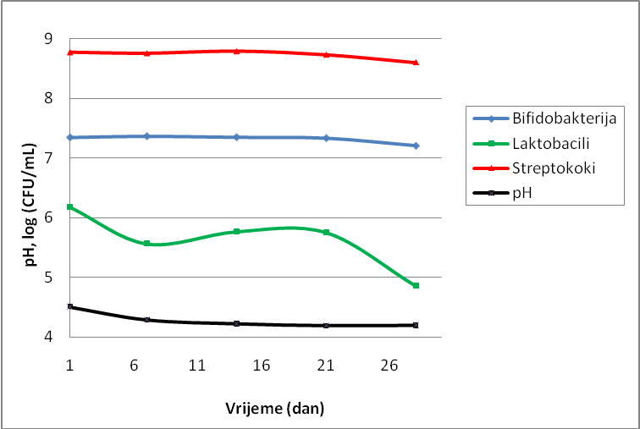
Slika 29. Promjena pH-vrijednosti i broja živih stanica (log CFU/mL) u sojinom mlijeku fermentiranom s BCT kulturom pri temperaturi 37°C i uz dodatak glukoze, tijekom čuvanja proizvoda pri temperaturi hladnjaka u trajanju 28 dana
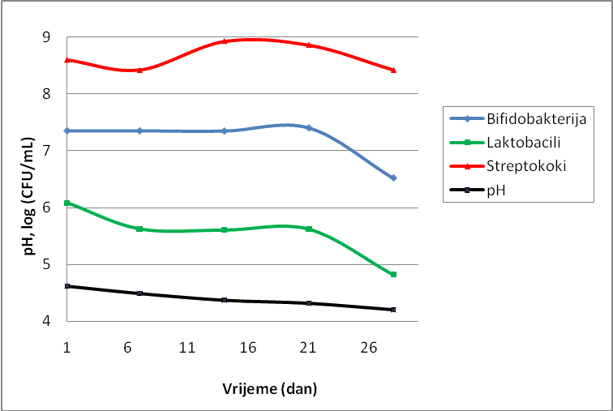
Slika 30. Promjena pH-vrijednosti i broja živih stanica (log CFU/mL) u sojinom mlijeku fermentiranom pri temperaturi 42°C BCT kulturom, tijekom čuvanja proizvoda pri temperaturi hladnjaka u trajanju 28 dana

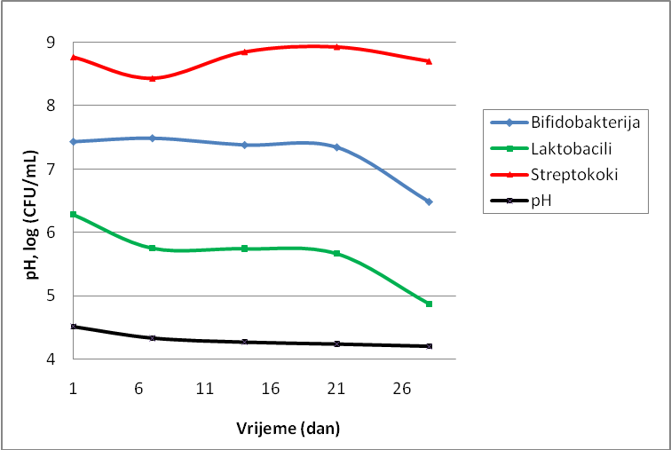
Slika 31. Promjena pH-vrijednosti i broja živih stanica (log CFU/mL) u sojinom mlijeku fermentiranom sa BCT kulturom pri temperaturi 42°C, uz dodatak glukoze, tijekom čuvanja proizvoda pri temperaturi hladnjaka u trajanju 28 dana
4.4 Fermentacija sojinog mlijeka jogurtnom kulturom YCX-11 uz dodatak kulture Bifidobacterium animalis ssp. lactis Bb-12

U tablicama 19-22 prikazana je promjena pH-vrijednosti i broja živih stanica tijekom tri pokusa fermentacije s i bez dodatka 2% ili 5% glukoze, a na slikama 32-35 prikazana je srednja vrijednost dobivenih rezultata.
Na slici 36 prikazana je zastupljenost vrsta streptokoka, laktobacila i bifidobakterija na početku i na kraju fermentacije, s i bez dodatka 2% ili 5% glukoze.
U tablicama 23-26 prikazana je promjena pH-vrijednosti i broja živih stanica tijekom čuvanja fermentiranog sojinog mlijeka, a na slikama 37-39 prikazana je srednja vrijednost dobivenih rezultata.

Tablica 20. Promjena pH-vrijednosti tijekom fermentacije sojinog mlijeka jogurtnom kulturom YCX-11 uz dodatak kulture Bifidobacterium animalis ssp. lactis Bb-12 s i bez dodatka 2% ili 5% glukoze

Vrijeme fermentacije | Broj pokusa | pH-vrijednost
Vrijeme fermentacije | Broj pokusa | bez glukoze | sa 2% glukoze | Sa 5% glukoze
0 h | 1. | 6,69 | 6,68 | /
0 h | 2. | 6,69 | 6,65 | 6,62
0 h | 3. | 6,72 | 6,71 | 6,70
2 h | 1. | 6,19 | 5,98 | /
2 h | 2. | 5,88 | 5,48 | 5,41
2 h | 3. | 5,75 | 5,61 | 5,80
3 h | 1. | 5,26 | 4,97 | /
3 h | 2. | 4,99 | 4,86 | 4,79
3 h | 3. | 4,92 | 4,87 | 4,87
Kraj fermentacije | 1. | 4,67 | 4,64 | /
Kraj fermentacije | 2. | 4,64 | 4,62 | 4,65
Kraj fermentacije | 3. | 4,63 | 4,64 | 4,62
/ nema podataka

Tablica 21. Promjena broja bakterija (CFU/mL) tijekom fermentacije sojinog mlijeka jogurtnom kulturom YCX-11 uz dodatak kulture Bifidobacterium animalis ssp. lactis Bb-12 bez dodatka glukoze

Vrijeme fermentacije | Broj pokusa | CFU/mL
Vrijeme fermentacije | Broj pokusa | Streptococcus thermophilus | Lactobacillus bulgaricus | Bifidobacterium animalis ssp. lactis
0 h | 1. | 1,91x10⁷ | /xx | 6,4x10⁶
0 h | 2. | 1,50x10⁷ | 2,5x10⁶ | 1,1x10⁵
0 h | 3. | 2,0x10⁷ | 2,34x10⁶ | 2,4x10⁷
2 h | 1. | 1,28x10⁸ | /xx | 1,13x10⁷
2 h | 2. | 1,15x10⁸ | 1,58x10⁶ | 2,4x10⁵
2 h | 3. | 6,2x10⁷ | 1,37x10⁷ | 2,5x10⁷
3 h | 1. | 5,7x10⁸ | /xx | 1,12x10⁷
3 h | 2. | 4,4x10⁸ | 2,0x10⁵ | 1,2x10⁶
3 h | 3. | 1,02x10⁸ | 2,7x10⁷ | 5,3x10⁷
Kraj | 1. | 5,4x10⁸ | /xx | 2,82x10⁷
Kraj | 2. | 7,1x10⁸ | 4,0x10⁴ | 3,18x10⁶
Kraj | 3. | 2,1x10⁸ | 6,6x10⁷ | 7,6x10⁷

Tablica 22. Promjena broja bakterija (CFU/mL) tijekom fermentacije sojinog mlijeka jogurtnom kulturom YCX-11 uz dodatak kulture Bifidobacterium animalis ssp. lactis Bb-12 s dodatkom 2% glukoze

Vrijeme fermentacije | Broj pokusa | CFU/mL
Vrijeme fermentacije | Broj pokusa | Streptococcus thermophilus | Lactobacillus bulgaricus | Bifidobacterium animalis ssp. lactis
0 h | 1. | 2,28x10⁷ | / | 5,8x10⁶
0 h | 2. | 2,0x10⁷ | 3,2x10⁵ | 3,0x10⁴
0 h | 3. | 2,5x10⁷ | 1,9x10⁶ | 1,9x10⁷
2 h | 1. | 2,99x10⁸ | / | 1,17x10⁷
2 h | 2. | 1,52x10⁸ | 2,3x10⁷ | 6,0x10⁵
2 h | 3. | 9,7x10⁷ | 1,04x10⁷ | 2,1x10⁷
3 h | 1. | 7,1x10⁸ | / | 2,94x10⁷
3 h | 2. | 5,69x10⁸ | 3,0x10⁶ | 3,2x10⁶
3 h | 3. | 1,6x10⁸ | 2,11x10⁷ | 6,8x10⁷
Kraj fermentacije | 1. | 7,6x10⁸ | / | 2,5x10⁷
Kraj fermentacije | 2. | 4,5x10⁸ | 3,0x10⁵ | 5,4x10⁵
Kraj fermentacije | 3. | 3,1x10⁸ | 2,27x10⁷ | 5,9x10⁷
/ nema podataka

Tablica 23. Promjena broja bakterija (CFU/mL) tijekom fermentacije sojinog mlijeka jogurtnom kulturom YCX-11 uz dodatak kulture Bifidobacterium animalis ssp. lactis Bb-12 s dodatkom 5% glukoze

Vrijeme fermentacije | Broj pokusa | CFU/mL
Vrijeme fermentacije | Broj pokusa | Streptococcus thermophilus | Lactobacillus bulgaricus | Bifidobacterium animalis ssp. lactis
0 h | 1. | / | / | /
0 h | 2. | 5,20x10⁷ | 7,00x10⁶ | 4,00x10⁵
0 h | 3. | 1,00x10⁷ | 1,68x10⁶ | 2,00x10⁷
2 h | 1. | / | / | /
2 h | 2. | 2,14x10⁸ | 8,90x10⁵ | 1,80x10⁵
2 h | 3. | 8,80x10⁷ | 7,90x10⁶ | 2,20x10⁷
3 h | 1. | / | / | /
3 h | 2. | 8,60x10⁸ | 2,00x10⁶ | 7,00x10⁵
3 h | 3. | 2,14x10⁸ | 8,8x010⁶ | 7,10x10⁷
Kraj fermentacije | 1. | / | / | /
Kraj fermentacije | 2. | 4,50x10⁸ | 1,00x10⁴ | 6,10x10⁵
Kraj fermentacije | 3. | 3,00x10⁸ | 2,90x10⁷ | 7,70x10⁷

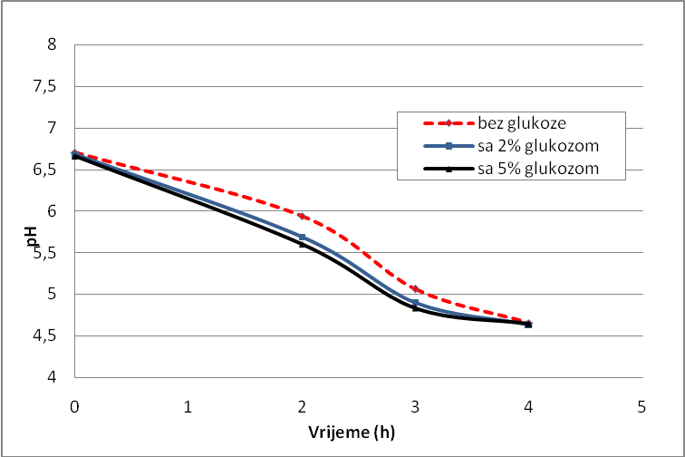
Slika 32. Promjena pH-vrijednosti tijekom fermentacije sojinog mlijeka jogurtnom kulturom YCX-11 uz dodatak kulture Bifidobacterium animalis ssp. lactis Bb-12, s i bez dodatka 2% i 5% glukoze

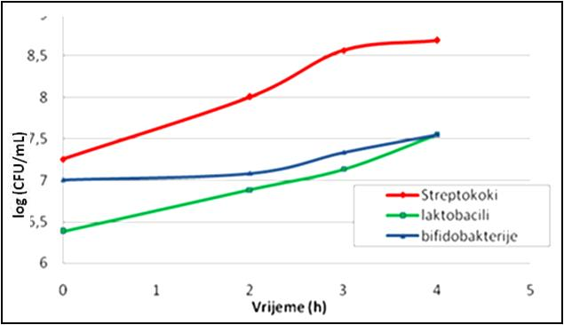
Slika 33. Promjena broja streptokoka, laktobacila i bifidobakterija (log CFU/mL) tijekom fermentacije sojinog mlijeka jogurtnom kulturom YCX-11 uz dodatak kulture Bifidobacterium animalis ssp. lactis Bb-12, bez dodatka glukoze

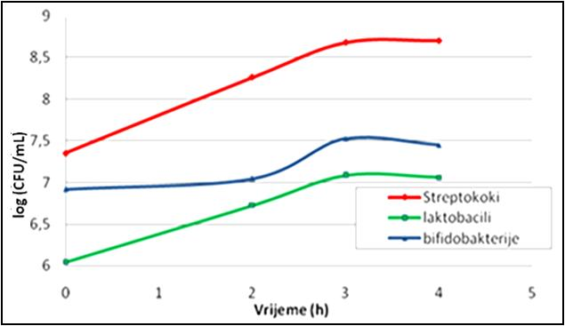
Slika 34. Promjena broja streptokoka, laktobacila i bifidobakterija (CFU/mL) tijekom fermentacije sojinog mlijeka jogurtnom kulturom YCX-11 uz dodatak kulture Bifidobacterium animalis ssp. lactis Bb-12, sa dodatkom 2% glukoze

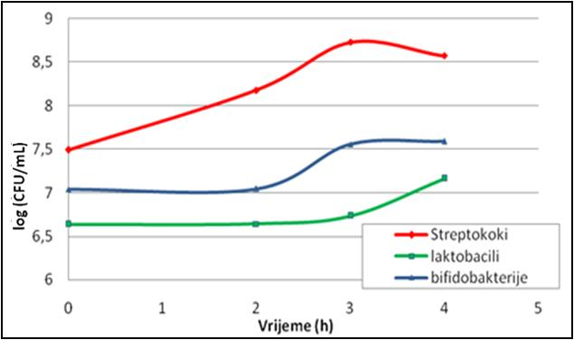
Slika 35. Promjena broja streptokoka, laktobacila i bifidobakterija (CFU/mL) tijekom fermentacije sojinog mlijeka jogurtnom kulturom YCX-11 uz dodatak kulture Bifidobacterium animalis ssp. lactis Bb-12, sa dodatkom 5% gluko

a) 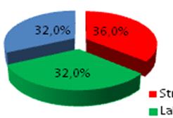
Po
?
etak
fermentacije
Kraj
fermentacije
Bez glukoze
Po
?
etak
fermentacije
Kraj
fermentacije
Po
č
etak
fermentacije
Kraj
fermentacije
Bez glukoze

b)
Po
?
etak
fermentacije
Kraj
fermentacije
Sa 2% glukoze
Po
?
etak
fermentacije
Kraj
fermentacije
Po
č
etak
fermentacije
Kraj
fermentacije
S 2% glukoze

c)
Po
?
etak
fermentacije
Kraj
fermentacije
Sa 5% glukoze
Po
?
etak
fermentacije
Kraj
fermentacije
Po
č
etak
fermentacije
Kraj
fermentacije
S 5% glukoze

Slika 36. Zastupljenost (%) streptokoka, laktobacila i bifidobakterija na početku i na kraju fermentacije sojinog mlijeka:
a) bez glukoze
b) s 2% glukozom
c) s 5% glukozom
Tablica 24. Promjena pH-vrijednosti tijekom čuvanja fermentiranog sojinog mlijeka jogurtnom kulturom YCX-11 uz dodatak kulture Bifidobacterium animalis ssp. lactis Bb-12 s i bez dodatka 2% ili 5% glukoze

Vrijeme fermentacije | Broj pokusa | pH-vrijednost
Vrijeme fermentacije | Broj pokusa | bez glukoze | sa 2% glukoze | sa 5% glukoze
0 dan | 1. | 4,67 | 4,64 | /x
0 dan | 2. | 4,64 | 4,62 | 4,65
0 dan | 3. | 4,63 | 4,64 | 4,64
1 dan | 1. | 4,62 | 4,57 | /x
1 dan | 2. | 4,63 | 4,55 | 4,60
1 dan | 3. | 4,62 | 4,63 | 4,64
7 dan | 1. | 4,58 | 4,43 | /x
7 dan | 2. | 4,62 | 4,46 | 4,48
7 dan | 3. | 4,54 | 4,53 | 4,41
14 dan | 1. | 4,57 | 4,36 | /x
14 dan | 2. | 4,59 | 4,36 | 4,43
14 dan | 3. | 4,51 | 4,33 | 4,30
21 dan | 1. | 4,56 | 4,30 | /x
21 dan | 2. | 4,59 | 4,32 | 4,38
21 dan | 3. | 4,51 | 4,32 | 4,30
28 dan | 1. | 4,55 | 4,28 | /x
28 dan | 2. | 4,58 | 4,31 | 4,34
28 dan | 3. | 4,51 | 4,33 | 4,30
/ nema podataka

Tablica 25. Promjena broja bakterija (CFU/mL) tijekom čuvanja fermentiranog sojinog mlijeka jogurtnom kulturom YCX-11 uz dodatak kulture Bifidobacterium animalis ssp. lactis Bb-12 bez dodatka glukoze

Vrijeme fermentacije | Broj pokusa | CFU/mL
Vrijeme fermentacije | Broj pokusa | Streptococcus thermophilus | Lactobacillus bulgaricus | Bifidobacterium animalis ssp. lactis Bb-12
0 dan | 1. | 5,4x10⁸ | / | 2,82x10⁷
0 dan | 2. | 7,1x10⁸ | 4,0x10⁴ | 3,16x10⁶
0 dan | 3. | 2,1x10⁸ | 6,6x10⁷ | 7,6x10⁷
1 dan | 1. | 3,15x10⁸ | 4,3x10⁶ | 1,46x10⁷
1 dan | 2. | 4,5x10⁸ | 2,0x10⁴ | 2,31x10⁷
1 dan | 3. | 4,3x10⁸ | 7,5x10⁷ | 7,5x10⁷
7 dan | 1. | 2,49x10⁸ | 2,87x10⁷ | 3,0x10⁷
7 dan | 2. | 3,5x10⁸ | 1,0x10⁵ | 3,12x10⁷
7 dan | 3. | 1,8x10⁹ | 5,7x10⁷ | 7,0x10⁶
14 dan | 1. | 3,6x10⁸ | 1,0x10⁵ | 1,06x10⁷
14 dan | 2. | 3,3x10⁸ | 6,0x10³ | 1,1x10⁷
14 dan | 3. | 3,3x10⁸ | 3,2x10⁶ | 1,86x10⁶
21 dan | 1. | 3,3x10⁸ | 1,0x10⁴ | 3,85x10⁷
21 dan | 2. | 3,9x10⁸ | 2,6x10⁵ | 6,3x10⁶
21 dan | 3. | 3,7x10⁸ | 1,92x10⁷ | 1,32x10⁶
28 dan | 1. | 4,5x10⁸ | 4,6x10⁴ | 7,5x10⁷
28 dan | 2. | 4,4x10⁸ | 1,24x10⁶ | 1,36x10⁷
28 dan | 3. | 2,5x10⁸ | 1,01x10⁶ | 2,1x10⁵
/ nema podataka

Tablica 26. Promjena broja bakterija (CFU/mL) tijekom čuvanja fermentiranog sojinog mlijeka jogurtnom kulturom YCX-11 uz dodatak kulture Bifidobacterium animalis ssp. lactis Bb-12 s dodatkom 2% glukoze

Vrijeme fermentacije | Broj pokusa | CFU/mL
Vrijeme fermentacije | Broj pokusa | Streptococcus thermophilus | Lactobacillus bulgaricus | Bifidobacterium animalis ssp. lactis Bb-12
0 dan | 1. | 7,6x10⁸ | / | 2,5x10⁷
0 dan | 2. | 4,5x10⁸ | 3,0x10⁵ | 5,4x10⁵
0 dan | 3. | 3,1x10⁸ | 2,27x10⁷ | 5,9x10⁷
1 dan | 1. | 3,8x10⁸ | 1,14x10⁶ | 1,36x10⁷
1 dan | 2. | 7,2x10⁸ | 2,0x10⁴ | 7,0x10⁵
1 dan | 3. | 4,6x10⁸ | 4,9x10⁷ | 6,6x10⁷
7 dan | 1. | 3,8x10⁸ | 1,19x10⁷ | 2,62x10⁷
7 dan | 2. | 5,9x10⁸ | 1,0x10⁴ | 6,9x10⁶
7 dan | 3. | 1,24x10⁸ | 3,5x10⁷ | 3,9x10⁶
14 dan | 1. | 3,82x10⁸ | 1,0x10⁵ | 2,83x10⁶
14 dan | 2. | 2,6x10⁸ | 9,0x10³ | 2,7x10⁶
14 dan | 3. | 5,6x10⁸ | 7,2x10⁶ | 1,77x10⁶
21 dan | 1. | 3,9x10⁸ | 1,6x10⁴ | 2,3x10⁷
21 dan | 2. | 4,2x10⁸ | 7,7x10⁵ | 4,5x10⁶
21 dan | 3. | 9,1x10⁸ | 2,4x10⁷ | 8,7x10⁵
28 dan | 1. | 2,9x10⁸ | 1,3x10⁴ | 2,3x10⁷
28 dan | 2. | 3,1x10⁸ | 1,32x10⁶ | 1,9x10⁷
28 dan | 3. | 4,3x10⁸ | 1,3x10⁶ | 1,5x10⁵
/ nema podataka

Tablica 27. Promjena broja bakterija (CFU/mL) tijekom čuvanja fermentiranog sojinog mlijeka jogurtnom kulturom YCX-11 uz dodatak kulture Bifidobacterium animalis ssp. lactis Bb-12 s dodatkom 5% glukoze

Vrijeme fermentacije | Broj pokusa | CFU/mL
Vrijeme fermentacije | Broj pokusa | Streptococcus thermophilus | Lactobacillus bulgaricus | Bifidobacterium animalis ssp. lactis Bb-12
0 dan | 1. | /x | /x | /x
0 dan | 2. | 4,5x10⁸ | 1,0x10⁴ | 6,1x10⁵
0 dan | 3. | 3,0x10⁸ | 2,9x10⁷ | 7,7x10⁷
1 dan | 1. | /x | /x | /x
1 dan | 2. | 3,9x10⁸ | 1,0x10⁴ | 8,0x10⁵
1 dan | 3. | 5,2x10⁸ | 5,4x10⁷ | 8,0x10⁷
7 dan | 1. | /x | /x | /x
7 dan | 2. | 6,9x10⁸ | 2,0x10⁵ | 1,01x10⁷
7 dan | 3. | 6,5x10⁸ | 6,0x10⁷ | 4,0x10⁶
14 dan | 1. | /x | /x | /x
14 dan | 2. | 4,3x10⁸ | 9,0x10³ | 8,9x10⁶
14 dan | 3. | 6,9x10⁸ | 2,3x10⁶ | 1,79x10⁶
21 dan | 1. | /x | /x | /x
21 dan | 2. | 6,4x10⁸ | 1,71x10⁶ | 1,24x10⁷
21 dan | 3. | 7,3x10⁸ | 1,98x10⁷ | 7,7x10⁵
28 dan | 1. | /x | /x | /x
28 dan | 2. | 4,7x10⁸ | 1,3x10⁶ | 1,93x10⁷
28 dan | 3. | 5,4x10⁸ | 1,2x10⁶ | 1,3x10⁵
/ nema podataka

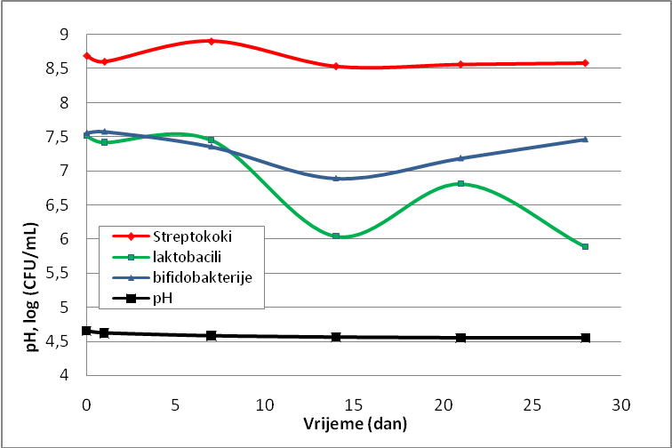
Slika 37. Promjena broja streptokoka, laktobacila i bifidobakterija (log CFU/mL), te pH-vrijednosti tijekom 28 dana čuvanja fermentiranog sojinog mlijeka bez dodatka glukoze

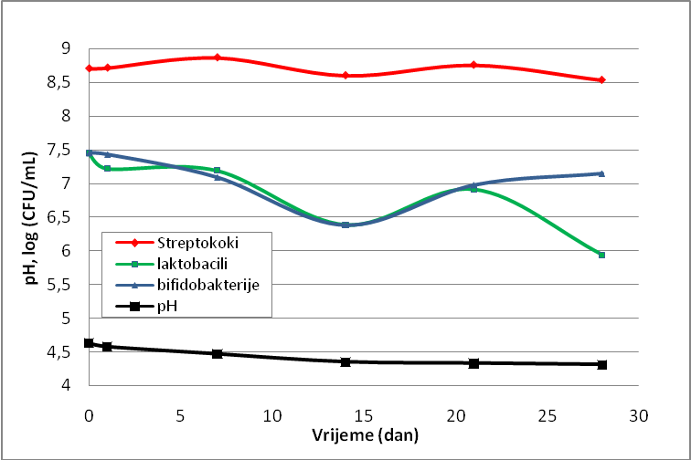
Slika 38. Promjena broja streptokoka, laktobacila i bifidobakterija (log CFU/mL), te pH-vrijednosti tijekom 28 dana čuvanja fermentiranog sojinog mlijeka s dodatkom 2% glukoze
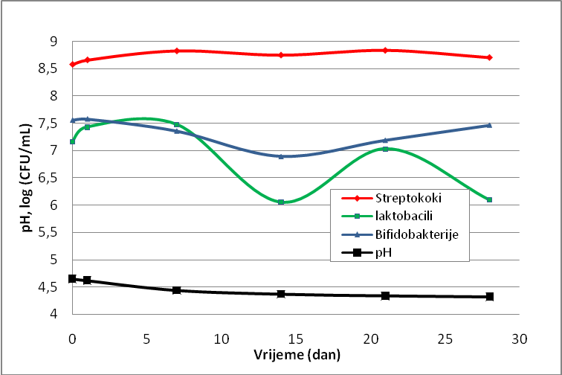
Slika 39. Promjena broja streptokoka, laktobacila i bifidobakterija (log CFU/mL), te pH-vrijednost tijekom 28 dana čuvanja fermentiranog sojinog mlijeka s dodatkom 5% glukoze

5. RASPRAVA
5.1. Fermentacija sojinog mlijeka monokulturama probiotičkih bakterija

Sojino je mlijeko fermentirano bakterijskim monokulturama Bifidobacterium animalis ssp. lactis Bb-12, Lactobacillus acidophilus La-5 i Lactobacillus casei Lc-01.

Fermentacija sojinog mlijeka kulturom Bifidobacterium animalis ssp. lactis Bb-12

Fermentacija sojinog mlijeka sa bifidobakterijom Bifidobacterium animalis ssp. lactis Bb-12 provedena je na temperaturama 37°C i 42°C, s i bez dodatka saharoze.
Fermentacija sojinog mlijeka pri obje temperature (37 i 42°C) trajala je 12 sati, no na temperaturi 42°C pad pH-vrijednosti bio je nešto brži (slika 10). Na temperaturi od 42°C nakon prvobitnog porasta broja živih stanica Bifidobacterium animalis ssp. lactis Bb-12, oko šestog sata fermentacije došlo je do naglog pada pH-vrijednosti. Slične rezultate, koji ukazuju na nagli porast broja bakterija mliječne kiseline na početku fermentacije uz veće stvaranje kiseline te pad broja živih stanica tijekom vremena, već su opisali Hickey i sur. (1983). Iako je pH-vrijednost na kraju fermentacije pri 37°C bila nešto viša (pH ~4,8), broj Bifidobacterium animalis ssp. lactis Bb-12 je bio konstantan i značajno viši (Δ=1,50 logaritama po mL) u odnosu na fermentaciju pri 42°C (slika 11) te se ta temperatura preporuča za fermentaciju sojinog mlijeka s Bifidobacterium animalis ssp. lactis Bb-12.
Dodatak 5% saharoze u sojino mlijeko imao je zanemariv utjecaj na promjenu pH-vrijednosti i broj živih stanica tijekom fermentacije (tablica 5-6). Nije utjecao na brzinu niti na kvalitetu grušanja.
Fermentirano sojino mlijeko imalo je nježan gruš, kremaste konzistencije, sličniji vrhnju nego jogurtu. Miješanjem se njegova struktura lako narušavala, ali stajanjem se ponovo vraćala u početno stanje. Okus fermentiranog sojinog mlijeka bio je značajno bolji od sirovog mlijeka, iako se još uvijek osjećaj karakteristični graškasti okus. Smanjenje intenziteta okusa bilo je očekivano, budući da bifidobakterije posjeduju enzim α-galaktozidazu, sposobnu hidrolizirati α-D-galaktozidne veze u rafinozi i stahiozi, oligosaharidima koji se nalaze u sojinom mlijeku (Roy i sur., 1992; Garro i sur., 1994).

Fermentacija sojinog mlijeka kulturom Lactobacillus acidophilus La-5

Fermentacija sojinog mlijeka monokulturom Lactobacillus acidophilus La-5 provedena je na temperaturama 37°C i 42°C, s i bez dodatka 5% saharoze.
Trajanje fermentacije u svim uzorcima bilo je 17 sati bez obzira na temperaturu i dodatak šećera. Na kraju fermentacije pH-vrijednost bila je u prosjeku 4,78 (tablica 7). Pad kiselosti bio je brži u uzorcima s dodatkom 5% saharoze, pri čemu temperatura fermentacije (37 i 42°C) nije imala većeg utjecaja (slika 12). Prema literaturi optimalna temperatura za rast Lactobacillus acidophilus je između 35 i 40°C, a može rasti i do 45°C (De Vuyst, 2000). To su potvrdili i rezultati ovog pokusa. Broj živih laktobacila tijekom čitave fermentacije bio je za oko 1,5 log CFU/mL veći kada je fermentacija vođena pri 37°C (tablica 8, slika 13).
Nešto brži porast kiselosti u uzorcima s dodatkom saharoze bio je donekle i očekivan budući da je poznato da sojevi roda Lactobacillus acidophilus mogu dobro koristiti saharozu kao supstrat (Gomas i Macalta, 1999). Dodatak saharoze samo je neznatno utjecao na broj živih stanica (slika 13). Pri 37°C broj laktobacila u uzorcima sa saharozom bio je nešto manji u odnosu na uzorke bez saharoze, dok je pri temperaturi od 42°C situacija bila obrnuta, no te su razlike bile neznatne.
Prema podacima iz literature poznato je da Lactobacillus acidophilus može koristi i druge šećere iz sojinog mlijeka, npr. tijekom 24 sata pri 37°C može metabolizirati preko 70% stahioze (Robinson i Chumchuere, 1999).
Međutim, broj laktobacila u svim provedenim pokusima fermentacije je opadao, bez obzira na primjenjene uvjete (slika 13). Taj pad bio je izraženiji na višoj temperaturi (42°C). Maksimum živih laktobacila postignut je već nakon tri sata fermentacije (log CFU/mL=6,52), da bi na kraju fermentacije ukupan broj bio 5,20 log CFU/mL. Pri temperaturi 37°C taj pad bio je nešto blaži. Broj živih stanica laktobacila bio je najveći nakon 12 sati fermentacije (log CFU/mL=6,63), nakon čega je počeo opadati sve do 6,13 log CFU/mL na kraju fermentacije.
Slab rast vrste Lactobacillus acidophilus La-5 u sojinom mlijeku može biti u vezi u visokim zahtjevima te vrste za rast; niskom koncentracijom kisika, prisutstvu fermentabilnih ugljikohidrata, proteina i hidrolizata proteina, vitamina B-kompleksa, derivata nukleinskih kiselina, nezasićenih slobodnih masnih kiselina te mineralnih tvari kao što su magnezij, mangan i željezo (De Vuyst, 2000). Iako sojino mlijeko zadovoljava gotovo sve uvjete za fermentaciju, niža koncentracija željeza i nedostatak aminokiselina sa sumporom mogli bi biti razlog sporog rasta. Aminokiseline sa sumporom smatraju se jednim od najvažnijih stimulatora rasta bakterijske vrste Lactobacillus acidophilus (De Vuyst, 2000).

Fermentacija sojinog mlijeka kulturom Lactobacillus casei Lc-01

Fermentacija sojinog mlijeka sa bakterijom Lactobacillus casei Lc-01 provedena je na temperaturi 37°C s i bez dodatka glukoze, te na 42°C.
S obzirom na literaturne podatke, za pokuse fermentacije sojinog mlijeka kulturom Lactobacillus casei Lc-01 umjesto saharoze, kao izvor šećera, korištena je glukoza. De Vries i suradnici (1970) su utvrdili da Lactobacillus casei tijekom aerobne i anaerobne fermentacije supstrata s dodatkom glukoze gotovo svu glukozu (više od 90%) prevodi u laktat. Cerning i sur. (1994) su ispitivali rast Lactobacillus casei i Lactobacillus paracasei u supstratima s pet različitih šećera i otkrili da je najbrži i najveći pad pH, te najbolji porast broja bakterija, bio u supstratu s dodatkom glukoze.
Tijekom fermentacije u uzorcima bez dodatka glukoze, bez obzira na temperaturu, pH-vrijednost je vrlo sporo opadala (tablica 9, slika 14). Iako je broj bakterijskih stanica Lactobacillus casei Lc-01 nakon 24 sata fermentacije porastao sa početnih ~10⁷ CFU/mL na 10⁸-10⁹ CFU/mL pri obje temperature, pH-vrijednost je ostala prilično visoka (pH oko 6-6,5), te nije došlo do koagulacije mlijeka. Pri temperaturi od 37°C tek nakon 40 sati fermentacije postignuta je zadovoljavajuća pH-vrijednost (4,86) pri čemu je mlijeko koaguliralo. Na 42°C nije došlo do koagulacije sojinog mlijeka niti nakon 40 sati, zbog čega se odustalo od daljnjih pokusa na toj temperaturi.
Dodatak 5% glukoze značajno je smanjio trajanje fermentacije sojinog mlijeka na 37°C (slika 14), te je nakon 13 sati postignuta pH-vrijednost 4,6, pri čemu je broj živih bakterija Lactobacillus casei Lc-01 bio vrlo visok (5,00×10⁹/mL) (slika 15). Time je potvrđeno da sojevi vrste Lactobacillus casei najbolje rastu u supstratu koji sadrži glukozu (Cerning i sur., 1994).

Usporedba fermentacija sojinog mlijeka monokulturama Bifidobacterium animalis ssp. lactis Bb-12, Lactobacillus acidophilus La-5 i Lactobacillus casei Lc-01

U usporedbi s ostalim ispitivanim kulturama (Lactobacillus acidophilus La-5 i Bifidobacterium animalis ssp. lactis Bb-12), dodatak šećera najviše je utjecao na rast bakterijske vrste Lactobacillus casei Lc-01. Razlika u trajanju fermentacije uzoraka sa i bez dodatka glukoze iznosila je čak 27 sati, a pad pH-vrijednosti tijekom fermentacije bio je puno brži nego u uzorcima bez glukoze (tablica 9, slika 14). Postignuta kiselost bila je viša za oko 0,3 pH jedinice. Promjena je bila vidljiva i u broju živih bakterijskih stanica. Na kraju fermentacije broj živih stanica u uzorcima sa dodatkom glukoze bio je veći za oko 0,74 logaritamske jedinice (slika 15). Kod preostale dvije ispitivane monokulture utjecaj dodatka šećera na rast bakterijskih stanica bio je puno manji (Δlog CFU/mL=0,16 za Bb-12; Δlog CFU/mL=0,35 za La-5) (slika 11 i 13). Dodatak šećera nije značajno utjecao ni na pad pH-vrijednosti u drugim kulturama. Matsuyama i sur. (1992) su također primijetili da dodatak šećera ne utječe bitno na pad pH-vrijednosti u sojinom mlijeku kod fermentacije sa bifidobakterijama.
Na temperaturi 37°C najbolje je rasla kultura Lactobacillus casei Lc-01 (na kraju fermentacije CFU=5,00x10⁹/mL). Bifidobakterije su dobro rasle u oba uzorka sojinog mlijeka, bez obzira na dodatak šećera. Broj njihovih stanica u oba pokusa iznosio je približno 5x10⁸/mL. Broj živih stanica Lactobacillus acidophilus La-5 neznatno je porastao na početku fermentacije, ali nakon 10 sati ponovno pada na oko 10⁶ stanica/mL. Taj broj živih stanica zadržao se i nakon 40 sati (slika 13) .
Fermentacija pri temperaturi 42°C bila je najbrža upotrebom bakterijske kulture Bifidobacterium lactis Bb-12 te je pH-vrijednost postignuta nakon 12 sati fermentacije bila 4,6. Nakon 12 sati broj bifidobakterija naglo pada (za oko 1,5 logaritamskih jedinica) (slika 11). Takav pad primijećen je i kod fermentacije sa bakterijskom vrstom Lactobacillus acidophilus La-5 (slika 13). Pri temperaturi 42°C kultura Lactobacillus casei Lc-01 u sojinom mlijeku raste slabo. pH-vrijednost se gotovo uopće ne mijenja, već se tijekom ukupnog perioda fermentacije nalazi u rasponu pH 6,5-6,7 (slika 14). Broj živih stanica neznatno je opadao tijekom cijele fermentacije, te je na kraju fermentacije bio za ~0,7 logaritamskih jedinica niži u odnosu na početni broj, ali još uvijek viši od 10⁶ /mL što se smatra probiotičkim minimumom (N=3,01x10⁶) (tablica 9) (Radošević i sur., 2007).
Izbor bakterijske monokulture nije značajno utjecao na izgled i konzistenciju fermentiranog sojinog mlijeka, osim u slučajevima kada nije postignuta odgovarajuća kiselost, pa nije došlo ni do koagulacije.

5.2. Fermentacija sojinog mlijeka mješovitom ABT-5 kulturom

U želji da se trajanje fermentacije skrati, sojino je mlijeko fermentirano mješovitom ABT-5 kulturom na temperaturi 37°C i 42°C.
Pri temperaturi 42°C fermentacija je trajala 1 sat kraće (7 h) nego pri 37°C (8 h), a pad pH-vrijednosti bio je neznatno brži (tablica 10). Pri obje temperature najbrže i najbolje je rasla bakterija Streptococcus thermophilus. Broj živih stanica streptokoka na kraju fermentacije iznosio je oko 2x10⁸ CFU/mL (tablica 11). I u drugim supstratima, poput kravljeg ili kozjeg mlijeka, fermentiranih mješovitom ABT kulturom u pravilu uvijek najbolje rastu streptokoki, te je njihov broj na kraju fermentacije značajno veći u odnosu na druge dvije bakterijske vrste (Božanić i sur., 2002; Matijević, 2004).
Bakterijska kultura Bifidobacterium animalis ssp. lactis je tijekom fermentacije pri 42°C rasla bolje nego pri 37°C (za oko 0,5 logaritamskih jedinica). U uzorcima fermentiranim pri obje temperature njihov broj na kraju fermentacije je bio reda veličine 10⁷ CFU/mL (tablica 11). Sojino je mlijeko dobar supstrat za rast bifidobakterija. Bifidobakterije mogu dobro asimilirati oligosaharide iz sojinog mlijeka zahvaljujući α- i ß-galaktozidaznoj aktivnosti. Na taj se način tijekom fermentacije sojinog mlijeka smanjuje sadržaj oligosaharida, a povećava sadržaj monosaharida (Hou i sur., 2000; Shimakawa i sur., 2003). Rast bifidobakterija nije limitiran niskom koncentracijom monosaharida, niti visokom koncentracijom oligosaharida rafinoze i stahioze (Tsagalis i Shah, 2004).
Sojevi Lactobacillus acidophilus slabo su rasli tijekom fermentacije pri obje temperature. Pri temperaturi 37°C na kraju fermentacije broj živih bakterijskih stanica laktobacila bio je nešto viši (oko 10⁷) CFU/mL nego pri 42°C (oko 3.5x10⁶ CFU/mL). Na kraju obje fermentacije broj živih stanica bio je za oko 0,4-1,0 logaritamske vrijednosti veći u odnosu na početak (tablica 11, slika 17 i 18).
Već na početku fermentacije streptokoki su bili najbrojniji (35% od ukupnog broja bakterija, pri obje temperature) (slika 19). Do kraja fermentacije svoj su udio povećali za 2-3%. Laktobacili nisu pokazivali dobar rast, posebno pri 42°C što se vidi i u smanjenju njihovog udjela u ukupnom broju bakterija u kulturi, dok je brojnost bifidobakterija na kraju fermentacije bila veća tijekom fermentacije na 42°C nego na 37°C. Udio bifidobakterija na kraju fermentacije pri 42°C iznosio je 34% (slika 19).
Gruš dobiven fermentacijom sojinog mlijeka imao je glatku teksturu i porculanski sjaj. Po svojoj strukturi bio je sličniji fermentiranom vrhnju nego jogurtu. Karakterističan graškasti okus i dalje je bio prisutan, ali u mnogo manjoj mjeri nego kod sirovog sojinog mlijeka. Tome su pridonijele bifidobakterije koje su sposobne smanjiti nepoželjan okus sirovog zrna što ga uzrokuju n-heksanal i pentanal koji su prirodno prisutni u sojinom mlijeku (Scalabrini i sur., 1998). Uzorci fermentirani pri dvije različite temperature (37°C i 42°C) nisu se razlikovali s obzirom na senzorske karakteristike.
Tijekom čuvanja uzoraka 28 dana pri temperaturi hladnjaka broj bakterija se nije značajno promijenio. Najstabilniji su bili streptokoki. To se i očekivalo s obzirom na literaturne podatke prema kojima je preživljavanje streptokoka najbolje i u komercijalnom fermentiranom mlijeku (Rogelj i sur., 1998). Laktobacili su preživljavali najlošije. Broj živih stanica smanjio se sa oko 10⁶ CFU/mL na kraju fermentacije na oko 10⁴ CFU/mL u zadnjem tjednu čuvanja (tablica 13, slika 20 i 21). Oni su ujedno i pokazali najveće oscilacije u rastu, pogotovo na 37°C. Međutim, nakon 21 dan broj laktobacila značajno pada. Pri 42°C pad broja laktobacila bio je konstantniji i zapažen je već u sedmom danu. Rogelj i sur. (1998) su u fermentiranom kravljem mlijeku također zabilježili konstantno opadanje broja živih laktobacila, ali njihov broj nije bio ispod preporučenih 10⁶ živih stanica/mL. Slabo preživljavanje rezultat je visokih zahtjeva laktobacila za rast (De Vuyst, 2000) te potrebom laktobacila za kompleksnim supstratom. Laktobacili su ujedno i vrlo osjetljjivi tijekom rasta i preživljavanja pa ih razni faktori poput niske pH-vrijednosti ili visoke koncentracije soli mogu inhibirati (Garro i sur., 2004).

5.3. Fermentacija sojinog mlijeka mješovitom BCT kulturom

Budući da Lactobacillus acidophilus u sojinom mlijeku nije dobro rastao ni kao monokultura (slika 13) niti u mješovitoj ABT-5 kulturi (slike 17 i 18), bez obzira na temperaturu fermentacije i dodatak šećera, u nastavku istraživanja fermentacija je provedena BCT kulturom. Sojevi Bifidobacterium animalis ssp. lactis Bb-12 i Lactobacillus casei Lc-01 pokazali su dobar rast u sojinom mlijeku kao monokulture (slike 11 i 15), pa se pomoću mješovite BCT kulture pokušalo skratiti vrijeme fermentacije. Fermentacija sojinog mlijeka provedena je mješovitom BCT kulturom, pri temperaturama 37°C i 42°C, s i bez prisutnosti glukoze. Glukoza je dodavana jer Lactobacillus casei ne fermentira saharozu.
Tijekom prva dva pokusa sojino mlijeko inokulirano je s 2% kulture prema preporuci proizvođača (Christian&Hansen, Danska), no budući da je broj živih stanica Lactobacillus casei i Bifidobacterium animalis ssp. lactis bio nizak već na samom početku fermentacije (red veličine 10⁴-10⁵ CFU/mL), u trećem pokusu sojino mlijeko je inokulirano sa nešto većom koncentracijom kulture (oko 2,6%) kako bi se postigla veća koncentracija živih stanica (tablica 15 i 16). Veća koncentracija inokuluma utjecala je na broj Bifidobacterium animalis ssp. lactis samo tijekom prva dva sata povećavajući njihov broj za oko jednu logaritamsku jedinicu, a na Lactobacillus casei utjecala značajnije je povećavajući njihov broj za oko 1-1,5 logaritamske jedinice (tablica 15 i 16)). Budući da je u prva dva pokusa broj Lactobacillus casei bio značajno niži od minimuma potrebnog za deklariranje probiotičkog proizvoda (10⁶ CFU/mL, Tratnik, 1998) u obzir su uzimani samo rezultati trećeg pokusa.
Utvrđeno je da viša temperatura (42°C) skraćuje vrijeme trajanja fermentacije ovisno o pokusu, za otprilike 1-2 sata. Dodatak 5% glukoze samo neznatno je skraćivao vrijeme trajanja fermentacije za oko 15-25 minuta, u usporedbi sa uzorcima bez dodatka glukoze. Niti temperatura, niti prisustvo šećera nisu bitno utjecali na broj i zastupljenost pojedinih vrsta bakterija. Očekivalo se da će glukoza nešto značajnije utjecati na trajanje fermentacije te na rast pojedinih vrsta bakterija, no iz navedenih rezultata vidljivo je da nema veliki utjecaj na rast i razmnožavanje ovih bakterija u BCT kulturi.
Najbolji rast očekivano je pokazivao Streptococcus thermophilus. Na 37°C (s dodatkom glukoze) te na 42°C (s i bez dodatka glukoze) broj živih stanicana kraju fermentacije premašio je 10⁹ CFU/mL. To odgovara podacima iz literature (Wang i sur., 2002). I u prijašnjim eksperimentima na drugim vrstama mlijeka (kravlje, kozje) Streptococcus thermophilus pokazivao je uvijek bolji rast u odnosu na druge dvije bakterijske vrste (Božanić i sur., 2002). Ovakvi rezultati bili su očekivani s obzirom da streptokoki brzo rastu na svim vrstama podloga s prisutnim ugljikohidratima. Sojino mlijeko sadrži sve potrebne hranjive tvari za njihov rast i razmnožavanje.
Lactobacillus casei i Bifidobacterium animalis ssp. lactis pokazivali su relativno slab rast, ali još uvijek iznad vrijednosti potrebnog za deklaraciju probiotičkog proizvoda (min 10⁶ CFU/mL). Ni različita temperatura niti dodatak glukoze nisu značajno utjecali na rast Bifidobacterium animalis ssp. lactis niti na Lactobacillus casei. Očekivao se nešto bolji rast tih bakterija no očito je da sojino mlijeko toj kombinaciji bakterija nije najpogodniji supstrat za rast i razmnožavanje.
Na početku fermentacije u sojinom je mlijeku najviše je bilo streptokoka s približno 40% udjela u ukupnoj kulturi, potom bifidobakterija s oko 30% udjela, a najmanji broj bakterija Lactobacillus casei (28%) (slika 27). Na kraju fermentacije nije došlo do značajnijih promjena u zastupljenosti pojedinih sojeva bez obzira na temperaturu fermentacije i dodatak glukoze. Udio bifidobakterija ostao je približno jednak, dok je zastupljenost vrste Lactobacillus casei neznatno pala na približno 25%. Sukladno tome udjel streptokoka je na kraju fermentacije u ukupnoj kulturi povećan za 3%.
Proizvod dobiven fermentacijom sa BCT kulturom bio je snježno bijeli, glatke strukture, proculanskog sjaja. Uzorci sa glukozom bili su nešto slađi, iako je u svim uzorcima bio prisutan karakterističan graškasti okus sojinog zrna.
Tijekom čuvanja 28 dana na temperaturi hladnjaka nije došlo do značajnih promjena niti u pH niti u broju živih stanica (slike 28-31). Streptokoki su i dalje bili najbrojniji (između 10⁸ i 10⁹ CFU/mL), a broj živih stanica bio je stabilan bez obzira na dodatak glukoze i različitu temperaturu fermentacije (tablica 18 i 19). Kod bifidobakterija u trećem tjednu došlo je do laganog pada broja živih stanica, dok je broj stanica Lactobacillus casei pao ispod probiotičkog minimuma već nakon prvog dana čuvanja. Struktura proizvoda nije se promijenila.

5.4. Fermentacija sojinog mlijeka jogurtnom kulturom YCX-11 uz dodatak kulture Bifidobacterium animalis ssp. lactis Bb-12

Fermentacija sojinog mlijeka provedena je jogurtnom kulturom YCX-11 uz dodatak Bifidobacterium animalis ssp. lactis Bb-12, pri temperaturi od 42°C, s i bez dodatka 2% ili 5% glukoze. Fermentacija je provedena samo na temperaturi 42°C jer je to optimalna temperatura za rast jogurtne kulture (Tratnik, 1998), a na toj je temperaturi i soj Bifidobacterium animalis ssp. lactis u mješovitoj ABT-5 kulturi rasao bolje (slika 16) u odnosu na fermentaciju pri 37°C (slika 18).
Dodatak glukoze samo je neznatno skratio vrijeme trajanja fermentacije (tablica 20) za oko 15-30 minuta u odnosu na uzorke bez glukoze gdje je fermentacija trajala oko 4 sata. Dodatak glukoze nije značajnije utjecao niti na rast pojedinih bakterijskih vrsta.
U svim je pokusima, bez obzira na dodatak glukoze, tijekom fermentacije sojinog mlijeka najbrže i najbolje rasla bakterija Streptococcus thermophilus (tablice 21-23,slike 33-35). Broj živih stanica Streptococcus thermophilus na kraju fermentacije bio je iznad 10⁸ CFU/mL. Takav rezultat bio je očekivan s obzirom na rezultate pokusa fermentacije sojinog mlijeka s ABT-5 i BCT kulturom (poglavlje 4.2 i 4.3) te na literaturne podatke (Wang i sur., 2002). I prilikom fermentacije kravljeg, odnosno kozjeg mlijeka sa YCX-11 kulturom u pravilu streptokoki najbolje rastu (Božanić i sur., 2002).
Broj stanica bakterijske vrste Bifidobacterium animalis ssp. lactis Bb-12 tijekom fermentacije nije se značajno razlikovao s obzirom na dodatak glukoze (slika 33-35). Nakon 2 sata, došlo je do porasta broja stanica Bifidobacterium animalis ssp. lactis Bb-12 u svim uzorcima za oko 0,5 logaritamskih jedinica. Broj živih stanica na kraju fermentacija u svim uzorcima bio je oko 3-4x10⁷ CFU/mL čime je zadovoljen uvjet za postizanje probiotičkog proizvoda (minimum iznosi 10⁶ CFU/mL). To je pokazao i broj živih stanica Bifidobacterium animalis ssp. lactis Bb-12 na kraju čuvanja tijekom 28 dana na temperaturi hladnjaka (oko 2x10⁸ CFU/mL).
Ovime su potvrđeni rezultati prijašnjih pokusa koji pokazuju da je sojino mlijeko dobar supstrat za vrstu Bifidobacterium animalis ssp. lactis, koja uz saharozu, koja je najzastupljeniji ugljikohidrat u sojinom mlijeku, može koristi i trisaharid rafinozu te tetrasaharid stahiozu.
Lactobacillus delbrueckii ssp. bulgaricus najslabije je rastao tijekom fermentacije sojinog mlijeka i broj živih stanica na kraju fermentacije se povećao za samo 1 logaritamsku jedinicu (od oko 10⁶ CFU/mL do oko 10⁷ CFU/mL). Međutim broj živih stanica Lactobacillus bulgaricus bio je ipak veći nego u ostalim pokusima gdje su korišteni drugi laktobacili (Lactobacillus casei i Lactobacillus acidophilus). Iz rezultata dobivenih u ovom radu vidljivo je da sojino mlijeko nije pogodan supstrat za rast laktobacila, bez obzira da li se radi o Lactobacillus casei i Lactobacillus acidophilus ili Lactobacillus bulgaricus.
Na početku fermentacije zastupljenost pojedinih bakterija ovisno o dodanoj količini glukoze nije se značajno razlikovala (slika 36). Bez dodatka glukoze odnos Str : La : Bb iznosio je 36 : 32 : 32, a na kraju fermentacije 39 : 27 : 34. Sa dodatkom 2% glukoze odnos Str : La : Bb iznosio je 38 : 30 : 32 na početku fermentacije, a na kraju 40 : 33 : 27. Dodatkom 5% glukoze odnos Str : La : Bb na početku fermentacije iznosio je 36 : 31 : 33, a na kraju fermentacije 40 : 32 : 28.
Iz tih podataka vidljivo je da su najzastupljeniji bili streptokoki na početku (oko 36%) i na kraju (oko 40%) fermentacije bez obzira na količinu dodane glukoze. Broj Bifidobacterium animalis ssp. lactis se smanjio za oko 5% tijekom fermentacije u uzorcima sa dodanom glukozom, a u uzorcima bez dodatka glukoze se povećao za 2%. Dok se broj laktobacila u uzorcima bez dodane glukoze smanjio za 5%, u uzorcima sa dodanom glukozom broj se nešto malo povećao.
Tijekom čuvanja fermentirano sojino mlijeko bilo je stabilno s obzirom na izgled, strukturu i kiselost. Dobiveni fermentirani proizvod imao je izgled sličan fermentiranom vrhnju. Imao je glatku teksturu, porculanski sjaj. Nije imao karakterističan miris. U usporedbi sa sirovim mlijekom imao je bolji okus, ali karakterističan graškasti okus sojinog mlijeka nije se izgubio u potpunosti.
Tijekom čuvanja fermentiranog sojinog mlijeka primijećen je konstantan blagi pad pH bez velikih varijacija (tablica 24). Broj živih stanica varirao je 10⁶ i 10⁷ CFU/mL, što je bilo i očekivano (tablice 25-27, slike 37-39) Kao i kod čuvanja proizvoda fermentiranog s ABT-5 kulturom najveće oscilacije primijećene su u broju živih stanica laktobacila.

6. ZAKLJUČCI

Na temelju provedenih istraživanja donjeti su slijedeći zaključci:

- Izbor bakterijske monokulture nije značajno utjecao na izgled i konzistenciju fermentiranog sojinog mlijeka. Rast svih istraživanih monokultura (Lactobacillus acidophilus La-5, Lactobacillus casei Lc-01 i Bifidobacterium animalis ssp. lactis Bb-12) bio je bolji pri temperaturi 37°C nego pri 42°C, bez obzira na dodatak šećera. Dodatak šećera neznatno je utjecao na rast bidobakterija Bb-12 i Lactobacillus acidophilus La-5, dok je kod fermentacije s bakterijom Lactobacillus casei Lc-01 značajno skratio vrijeme fermentacije i povećao broj živih stanica (za oko 0,5-1,0 logaritamskih jedinica). Dodatak šećera u sojino mlijeko značajno je poboljšao okus fermentiranog proizvoda, te u manjoj ili većoj mjeri pozitivno utjecao na rast istraživanih monokultura

- Kod fermentacije sojinog mlijeka mješovitom ABT-5 kulturom temperatura fermentacije (37°C i 42°C) nije imala značajan utjecaj niti na trajanje fermentacije (7-8 sati) niti na zastupljenosti pojedine bakterijske vrste. Najslabije je rasla vrsta Lactobacillus acidophilus, ali je broj živih stanica na kraju fermentacije bio iznad probiotičkog minimuma. Uzorci sojinog mlijeka fermentirani pri obje temperature nisu se razlikovali s obzirom na senzorske karakteristike. Tijekom 28 dana čuvanja pri temperaturi hladnjaka najbolje su preživljavali streptokoki. Preživljavanje bifidobakterija bilo je također zadovoljavajuće te iznad probiotičkog minimuma, dok je broj živih stanica soja Lactobacillus acidophilus značajno opao već nakon prvog tjedna čuvanja.

  - Kod fermentacije sojinog mlijeka mješovitom BCT kulturom viša temperatura (42°C) skratila je trajanje fermentacije, odnosno pad pH-vrijednosti bio je za oko 1-2 sata brži u svim pokusima. Dodatak glukoze samo je neznatno skratio fermentaciju (za oko 20 minuta). U svim pokusima, bez obzira na temperaturu ili dodatak glukoze, najbolje su rasli streptokoki (broj živih stanica u svim pokusima premašivao je 10⁸ CFU/mL). Broj živih stanica Lactobacillus casei i Bifidobacterium animalis ssp. lactis tijekom fermentacije varirao je između 10⁶-10⁷ CFU/mL. Tijekom 28 dana čuvanja pri temperaturi hladnjaka najbolje su preživljavali streptokoki Preživljavanje bifidobakterija bilo je zadovoljavajuće te iznad probiotičkog minimuma, dok je broj soja Lactobacillus casei značajno opao već nakon prvog dana čuvanja.

- Fermentacija sojinog mlijeka jogurtnom kulturom YCX-11 uz dodatak Bifidobacterium animalis ssp. lactis Bb-12 trajala je oko 4 sata. Dodatak glukoze nije značajno skratio vrijeme fermentacije (za oko 20 minuta) niti je značajno utjecao na zastupljenost pojedinih bakterijskih vrsti. U svim pokusima bez obzira na dodatak glukoze najbolje je rasla bakterija Streptococcus termophilus, broj živih stanica je tijekom fermentacije kao i tijekom 28 dana čuvanja uvijek bio iznad 10⁸ CFU/mL. Broj bifidobakterija tijekom fermentacije povećao se za oko 0,5 logaritamskih jedinica i ostao je stabilan tijekom čuvanja. Najslabije je rasla bakterijska vrsta Lactobacillus bulgaricus. Tijekom 28 dana čuvanja pri temperaturi hladnjaka najbolje su preživljavali streptokoki. Preživljavanje bifidobakterija bilo je zadovoljavajuće te iznad probiotičkog minimuma, dok je broj soja Lactobacillus bulgaricus značajno opao već nakon prvog tjedna čuvanja.

- Bakterije roda Lactobacillus nisu rasle dobro u sojinom mlijeku i loše su preživljavale tijekom čuvanja fermentiranog proizvoda pri temperaturi hladnjaka, neovisno da li se radilo o sojevima Lactobacillus acidophilus, Lactobacillus casei ili Lactobacillus delbruecki ssp. bulgaricus. Stoga je najbolji izbor kulture za fermentaciju sojinog mlijeka, jogurtna kultura sa dodatkom bifidobakterija. Pri tome se mora dodati velika količina bifidobakterija u startu (oko 10⁷ CFU/mL) jer se one tijekom kraće fermentacije ne stignu razmnožiti. Fermentacija sojinog mlijeka sa jogurtnom kulturom uz dodatak bifidobakterija je bila puno kraća (4 sata) za razliku od fermentacje monokulturom bifidobakterija (oko 12 sati), a bifidobakterije su dobro preživljavljavale tijekom čuvanja.

7. LITERATURA
7. LITERATURA

- Abdullah, A., Baldwin, R.E. (2006) Mineral and vitamin contents of seeds and sprouts of newly available small-seeded soybeans and market samples of mungbeans, J. Food Sci. 49, 656-657.
- Akiyama, T., Ishida, Y., Nakagawa, S., Ogawara, H., Watanabe, S., Itoh, N., Shibuya, M., Fukami, Y. (1987) Genistein, a specific inhibitor of tyrosine-specific protein kinases. J. Biol. Chem. 262(12), 5592-5595.
- Anderson, J.J.B., Anthony, M., Massina, M., Garner, S.C. (1999) Effects of phytooestrogens on tissues. Nutr. Res. Rev. 12, 75-116.
- Anonymus 1, Sekundarna struktura glicinina http://www.csiro.au/files/images/pcej.jpg, pristupljeno 12.10.2008.
- Anonymus 2, Zastupljenost pojedinih masnih kiselina u lipidima soje, http://www.fao.org/docrep/t0532e/t0532e02.htm#1.6, pristupljeno 19.10.2008.
- Anonymus 3, Strukturna formula genisteina i dazdeina, http://www.phytochemicals.info/phytochemicals/genistein.php, pristupljeno 22.10.2008. http://170.107.206.70/drug_info/nmdrugprofiles/nutsupdrugs/dai_0089.shtml, pristupljeno 22.10.2008.
- Anonymus 4, Strukturna formula fitinske kiseline http://en.wikipedia.org/wiki/Phytate, pristupljeno 16.09.2008.
- Anonymus 5, Prikaz šećera stahioze i rafinoze www.luskiewnik.pl/autoimmunologia/new-page-8.htm, pristupljeno 09.10.2008.
- Anonymus 6, Mikroskopska slika vrste Lactobacillus acidophilus
http://www.magma.ca/~scimat/aciphi47.jpg, pristupljeno 22.10.2008.
- Anonymus 7, Mikroskopska slika vrste Lactobacillus casei http://www.raw-milk-facts.com/images/lactobacillus-caseiMED.jpg, pristupljeno 03.09.2008.
- Anonymus 8, Mikroskopska slika vrste Streptococcus thermophilus, http://terpconnect.umd.edu/~asmith/lindsay/st1.jpg, pristupljeno 25.08.2008.
- Anonymus 9, Mikroskopska slika bifidobakterija, http://www.dista.agrsci.unibo.it/aree/files/microbiologia/bifidobacterium.jpg, pristupljeno 16.10.2008.
- Araya Kojima, T., Yaeshima, T., Ishibashi, N., Shimamaura, S. (1995) Inhibitory effects of Bifidobacterium longum BB536 on harmful intestinal bacteria. Bifidobacteria Microflora 14(2), 59-66.
- Aslim, B., Yüksekdag Z., Beyatli, Y., Mercan, N. (2005) Exopolysaccharide production by Lactobacillus delbruckii subsp. bulgaricus and Streptococcus thermophilus strains under different growth conditions, World J. Microbiol. Biotechnol. 21(5), 673-677.
- Ballongue, G. (1998) Bifidobacteria and prebiotic action. U: Lactic acid bacteria: microbiology and fentional aspects, Marcel Dekker, New York.
- Baran, R., Haibach, H.I. (2005) Textbook of Cosmetic Dermatology, 3.izd., Taylor & Francis, USA
- Bark, Z. (1992) Technology of production of edible flours and protein products from soybeans. FAO Agricultural Services Bulletin No. 97, Rome.
- Baron, J.M., de Schepper, L., Domingue Everett, B., Hughes, H., Lee, W.H., Mattman, L., Mc Cabe, E., Trenev Rifkin, R.K., Wunderlich, C. (1989) Friendly bacteria- Lactobacillus acidophilus & Bifidobacteria, Fondation for education of rheumatoid disease; ATA The Arthritis trust of America, Fairview.
- Bezkorovainy, A. (2001) Probiotics: determinants of survival and growth in the gut. Am. J. Clin. Nutr. 73(2), 399-405.
- Božanić, R. (2006) Proizvodnja, svojstva i fermentacija sojinog mlijeka. Mljekarstvo 56(3), 233-254.
- Božanić, R., Rogelj, I., Tratnik, Lj. (2002) Fermentacija i čuvanje probiotičkog jogurta od kozjeg mlijeka. Mljekarstvo 52(2), 93-111.
- Brooks, J.R., Morre, C.V. (1985) Current aspects of soy protein fractionation and nomenclature. J. Am. Oil Chem. Soc. 62, 1347-1354.
- Buck, L.M., Gilliand, S.E. (1994) Comparisons of freshly isolated srains of Lactobacillus acidophilus of human intestinal origin for ability to assimilate cholesterol during growth. J. Dairy Sci. 77, 2925-2933.
- Cerning, J., Renard, C.M.G., Thibault, J.F., Boullanne, C., Landon, M., Desmazeaud, M., Topisirovic, L. (1994) Carbon source requirements for exopolysaccharide production by Lactobacillus casei CG11 and partial structure analysis of the polymer. Appl. Environ. Microbiol. 60, 3914-3919.
- Chien, H.L., Huang, H.Y., Chou C.C. (2006) Transformation of isoflavone phytoestrogens during the fermentation of soymilk with lactic acid bacteria and bifidobacteria. Food Microbiol. 23(8), 772-778.
- Chou, C.C., Hou, J.W. (2000) Growth of bifidobacteria in soymilk and their survival in the fermented soymilk during storage. Int. J. Food Microbiol. 56, 113-114.
- Chumchuere, S., Robinson, R.K. (1999) Selection of starter cultures for the fermentation of soy milk. Food Microbiol. 16, 129-137.
- Cohen, R. (1998) Soymilk vs. cow’s milk, http://www.notmilk.com, pristupljeno 19.4.2006.
- Cordle, T.C. (2004) Soy protein allergy incidence and relative severity. J. Nutr. 134(5), 1213-1219.
- Cruz, R., Batistela, J.C., Wosiacki, G. (1981) Microbial galactosidase for soymilk processing. J. Food Sci. 46, 1196–1200.
- Dasmazeaud, M. (1983) L`etat des connaaissances an matiere de nutrition des bacteries lactiques. Le Lait 63, 267-316.
- De Luis, D.A., Aller, R., Sagrado, J., (2006) Effects on health of soy in menopausic women. Rev. Clin. Esp. 206(4), 205-207.
- De Vries, W., Kapteijn, W.M.C., Van Der Beek, E.G., Stouthamer, A.H. (1970) Molar growth yields and fermentation balances of Lactobacillus casei L3 in batch cultures and in continuous cultures. J. Gen. Microbiol. 63, 333-345.
- De Vuyst, L. (2000) Technology aspects related to the application of functional starter cultures. Food Tech. Biotechnol. 38, 105-112.
- Driessen, F.M., de Boer, R. (1989) Fermented milks with selected intestinal bacteria: a healthy trend in new products. Nath. Milk Dairy Sci. 42, 367-382.
- Errahali, Y., Kanny, G., Morisset, M., Cren-Olive, C., Rolando, C., Metche, M., Moneret-Vautrin, D.A., Nicolas, J.P., Fremont, S. (2004) Sequencing of soy oil and soy lecithin allergens. J. Allergy Clin. Immunol. 113, (2) S152
- Fuller R. (1989) Probiotics in man and animals. J Appl Bacteriol. 66 (5) 365–378.
- Gadaga, T.H., Viljoen, B.C., Narvhus J. (2007) Volatile Organic Compounds in Naturally Fermented Milk and Milk Fermented Using Yeasts, Lactic Acid Bacteria and Their Combinations As Starter Cultures, Food Technol. Biotechnol. 45(2), 195–200.
- Garro, M.S., de Valdez, G.F., de Giori, G.S. (2004) Temperature effect on the biological activity of Bifidobacterium longum CRL 849 and Lactobacillus fermentum CRL 251 in pure and mixed cultures grown in soymilk. Food Microbiol. 21, 511-518.
- Gibson, L., Benson, G. (2005) Origin, history and uses of soybean (Glicine max), Department of agronomy, Iowa State University http://www.agron.iastate.edu/courses/agron212/Readings/Soy_history.htm, pristupljeno 24.11.2008.
- Gililand, S.E. (2000) Technological and commercial appliacations of lactic acid bacteria; Health & nutrional benefits in dairy products, Food and agricultural organization, Stillwater.
- Gillor, O., Etzion, A., Riley, M.A (2009) The dual role of bacteriocins as anti- and probiotics, Appl. Microbiol. Biotechnol. 81(4), 591–606.
- Goldin, B.R., Gorbach, S.L., Saxelin, M., Barakat, S., Gualtieri, L., Salminen, S. (1992) Survival of Lactobacillus species (strain GG) in human gastrointestinal tract, Dig. Dis. Sci. 37, 121-128.
- Gomes, A.M.P., Macalta, F.X. (1999) Bifidobacterium spp. and Lactobacillus acidophilus: biological, biochemical, technological and therapeutical properties relevant for use as probiotica. Trends Food Sci. Tech. 10, 139-157.
- Goodman, S. (2006) The Evidence for Probiotics, Positive health http://www.positivehealth.com/permit/Articles/Colon%20Health/evidence.htm, pristupljeno 15.09.2006.
- Gyllenberg, H., Rossander, M., Roine, P. (1956) Effect of Lactobacilli. Acta Paediatr. 45, 147-160.
- Halcomb, J.E., Frank, J.F. (1991) Viability of Lactobacillus acidophilus and Bifidobacterium bifidum in soft-serve frozen yogurt. Cult. Dairy Prod. J. 26, 4-5.
- Hammnn, W.T., Marth, E.H. (1984) Survival of Streptococcus thermophilus and Lactobacillus bulgaricus in commertial and experimental yogurts. J. Food Prot. 47, 781-786.
- Han, Y., Parsons, C.M., Hymowitz, T. (1991) Nutritional evaluation of soybeans varying in trypsin inhibitor content. Poultry Sci. 70, 896-906.
- Hermansen, K., Sondergaard, M., Hoie, L., Carsten, M., Brock, B. (2001) Beneficial effects of a soy-based dietary supplement on lipid levels and cardiovascular risk markers in type 2 diabetic subjects. Diabetes Care. 24(2), 228-233.
- Hickey, M.W., Roginiskii, H., Broome, M.C. (1983) Growth and acid production of group N streptococci in ultrafiltred milk. Aust. J. Dairy Technol. 12, 138-141.
- Holzapfel, H.W., Haberer, P., Geisen, R., Björkroth, J., Schillinger, U. (2001) Taxonomy and important features of probiotic microorganisms in food and nutrition, Am. J. Clin. Nutr. 73, 365S–373S.
- Hou, J.W., Yu, R.C., Chou, C.C. (2000) Changes in some components of soymilk during fermentation with bifidobacteria. Food Res. Int. 33, 393-397.
- McFarland, L.V. (2006) Meta-analysis of probiotics for the prevention of antibiotic associated diarrhea and the treatment of Clostridium difficile disease, Am. J. Gastroenterol. 101, 812–822.
- Homma, N. (1998) Bifidobacteria as a resistence factor in human beings. Bifidobact. Microflora 7, 35-43.
- Hugenholtz, J., Sybesma, W., Groot, N.M., Wisselink, W., Ladero, V., Burgess, K., van Sinderen, D., Piard, J-C., Eggink, G., Smid, E.J., Savoy, G., Sesma, F., Jansen, T., Hols, P., Kleerbezen, M. (2002) Metabolic engineering of lactic acid bacteria for the production of nutraceuticals, Antonie van Leeuwenhoek. 82, 217-235.
- Hughes, D.B., Dallas, G.H. (1991) Bifidobacteria: Their potential for use in American dairy products. Food Technol. 45(4), 74-83.
- Ishibashi, N., Shimamura, S. (1993) Bifidobacteria: Research and developement in Japan. Food Technol. 6, 126-136.
- Juntunen, M., Kirjavainen, P.V., Ouwehand, A.C., Salminen, S.J., Isolauri, E. (2001) Adherence of probiotic bacteria to human intestinal mucus in healthy infants and during rotavirus infection, Clin. Diagn. Lab. Immun. 8(2), 293-296.
- Kos, B. (2001): Probiotički koncept: in vitro istraživanja s odabranim bakterijama mliječne kiseline. Disertacija, Prehrambeno-biotehnološki fakultet, Zagreb.
- Karakašević, B., Agolli, B., Banič, S., Berger-Jekić, O., Brudnjak, Z., Derkos-Mikulić, V., Drndarski, K., Gubina, M., Ivančević, D., Janković-Brmbolić, A., Levi-Jovović, E., Likar, M., Mršević, S., Nadaždin, M., Pecić, J., Richter, B., Sokolovski, B., Sretenović, M., Vujkov, V., Vuković, B. (1987) Mikrobiologija i parazitologija, 5. izd., Medicinska knjiga, Beograd-Zagreb.

Kho, C., Lumen, B.O. (1988) Identification and isolation of methionine-cysteine rich proteins in soybean seed. J. Nutr. 134, 1213-1219.
- Klavier, F.A.M., Kingma, F., van Weerkamp, A.H. (1993) Growth and survival of bifidobacteria in milk. Ned. Melk Zui. 14, 1067-1073.
- Krinsky, B.F. (2005) Magister thesis. The development of a lexicon for frozen vegetable soybeans and effect of blanching time on sensory and quality parameters of vegetable soybeans during frozen storage. Department of food science, Graduate faculty of North Carolina State University, USA.
- Ledesma, O.V., de Ruis Holgado, A.P., Olivier, G., de Giori, G.S., Raiband, P., Galpin, J.V. (1977) A synthetic medium for comparative nutritional studies of Lactobacilli. J. Appl. Bacteriol. 42, 123-133.
- LeBlanc, d.M., Valde´A., Perdigo´n, G. (2004) Regulatory effect of yoghurt on intestinal inflammatory immune response, Eur. J. Rheumatol. Inf., 2, 21-61.
- Lee, J.S. (2006) Effects of soy protein and genistein on blood glucose, antioxidant enzyme activities, and lipid profile in streptozotocin-induced diabetic rats. Life Sci. 79, (16) 1578-1584.
- Ling, W.H., Korpela, R., Mykkanen, H., Salminen, S., Hanninen, O. (1994) Lactobacillus stain GG supplementation decreases colonic hydrolytic and reductive enzyme activities in healthy female adults. J. Nutr. 124, 18-23.
- Liu, K. (1997) Soybeans: Chemistry, Technology and Utilization, 1.izd., International Thompson Publishing, New York.
- Lopez, R. (2006) Streptococcus thermophilus. U: Bacteria Genomes http://www.ebi.ac.uk/2can/genomes/bacteria/Streptococcus_thermophilus.html, pristupljeno 15.09.2006.
- Maneepun, S., Raumruk, M., Cuptapun, Y. (1991) Research report: Implementing baby food and full fat soy flour products in selected villages in Thailand. IFRPD, Bangkok, 271-272.
- Marshall, V.M., Cole, W.M., Mabbitt, L.A. (1982) Fermentation of specially formulated milk with single strains of bifidobacteria. J. Soc. Dairy Technol. 35, 142-144.
- Masuda, R. (1991) Quality requirement and improvement of vegetable soybean. U: Vegetable soybean: Research needs for production and quality improvement. (Shanmugasundaram, S., ured.) AVRDC, Taiwan, str. 92-102.
- Matijević, B. (2004) Magistarski rad. Izbor bakterijske kulture za proizvodnju probiotičkog tekućeg fermentiranog mlijeka. Prehrambeno–biotehnološki fakultet, Zagreb.
- Matijević, B. (2009) Utjecaj različitih čimbenika na rast i preživljavanje probiotičkih bakterija u rekonstituiranoj slanoj sirutki. Disertacija, Zagreb.
- Matsuyama, J., Hirota, H., Yamagishi, T., Hayashi, K., Hirano, Y., Kuwarta, K., Kiyosawa, I., Nagasawa, T. (1992) Fermentation profiles and utilization of sugars of bifidobacteria in soymilk. J. Jpn. Food Sci. Technol. 39, 887-893.
- Messina, M. (1995) Modern applications for an ancient bean: soybeans and the prevention and treatment of chronic disease. J. Nutr. 125(3), 567-569.
- Messina, M. (2006) Soyfoods and health. Nutr. Clin. Care. 81, 271-272.
- Messina, M., Barnes, S. (1991) The role of soy products in reducing risk of cancer. J. Natl. Cancer Inst. 83(8), 541-546.
- Messina, M., Messina, V. (1993) Legumes: dietary importance. U: Encyclopedia of food science, food technology and nutrition. (Macrae, R., Robinson, R.K., Sadler, M.J., ured.), Academic Press, London, str. 4226-4230.
- Meyers, S.P. (2004) Preparation of tofu using chitosan as a coagulant for improved shelf-life. Int. J. Food Sci. 39(2), 133-141.
- Miyagi, Y., Shinjo, S., Nishida, R., Miyagi, C., Takamatsu, K., Yamamoto, T. (1997) Trypsin inhibitor activity in commercial soybean products in Japan, J. Nutr. Sci. Vitaminol. 43(5), 575-580.
- Morinaga milk industry Co., LTD. (1997) Public bulletin: Bifidobacteria & Health, Tokyo.
- Mounts, T.L., Wolf, W.J., Martinez, W.H. (1987) Processing and utilization. U: Soybeans: improvement, production and uses. (Wilcox, J.R., ured.) American society of agronomy. Madison, str. 820-866.
- Murti, T.W., Bouillanne, C., Landon, M., Desmazeaud, M.J. (1992) Bacterial growth and volatile compound in yogurt-type products from soymilk containing Bifidobacterium spp. J. Food Sci. 1, 153-157.
- Nahaisi, M.H. (1986) Lactobacillus acidophilus: Therapeutic properties, products and enumeration. U: Developments in food microbiology (Robinson, R.K., ured.) Elsevier Applied Science Publishers, London, str.153-178.
- Ojimelukwe, P.C., Onuoha, C.C. (1995) Effects of processing and in vitro proteolytic digestion on soybean and yambean hemagglutinins. Plant foods for human nutrition dordrecht. Sch. Food Sci. Techno. 47(4), 293-299.
- Onge, M.P., Farnworth, E.R., Jones, P.J.H. (2000) Consumption of fermented and nonfermented dairy products: effects on chosterol concentrations and metabolism. Am. J. Clin. Nutr. 71(3), 674-681.
- Pan, W., Xu, J.S., Zhang, Y.R., Ben, X.M (2003) Effects of external bifidobacteria on intestinal microflora and liver function in newborn rabbits with parental nutrition. Chinese J. Pediatrics. 41(11), 860-901.
- Radošević, V., Tonković, K., Gregurek, Lj., Kos, Blaženka., Šušković, J. (2007) Production of fresh probiotic cheese with addition of transglutaminase. Mljekarstvo. 57 (1)
- Riaz, M. N. (2006) Soy Applicatoions in Food, CRC Press, Boca Raton, 12-20.
- Rivas, M., Garay, R.P, Escanero, J.F., Cia, P., Alda, J.O. (2002) Soy milk lowers blood pressure in men and women with mild to moderate essential hypertension. J. Nutr. 132, (7) 1900-1902.
- Robinson, R.K., Chumchuere, S. (1999) Selection of starter cultures for the fermentation of soya milk. Food Microbiol. 16, 129-137.
- Rogelj, I., Miklič-Anderlič, A., Bogovič-Matijašić, B. (1998) Preživljavanje Streptococcus thermophilus, Lactobacillus acidophilus i Bifidobacterium spp. tijekom skladištenja fermentiranog mlijeka. Mljekarstvo 48 (1), 27-36.
- Rosenthal, A., Deliza, R., Cabral, L.M.C., Cabral, L.C., Farias, C.A.A., Domingues, A.M. (2003) Effect of enzymatic treatment and filtration on sensory characteristics and physic stability of soymilk. Food Contr. 14, 187-188.
- Roy, D., Blanchette, L., Savoie, L., Ward, P. (1992) α- and β-galactosidase properties of Bifidobacterium infantis. Milchwissenschaft 47, 18-21.
- Sanni, A.I., Onilude, A.A., Ogundoye, O.R. (1997) Effect of bacterial galactosidase treatment on the nutritional status of soybean seeds and its milk derivate. Nahrun. 41, 18–21.
- Shahani, K.M., Chandan, R.C. (1979) Nutritional and healthful aspects of cultured and culture-containing dairy foods. J. Dairy Sci. 62, 1685–1687.
- Scalabrini, P., Rossi, M., Spettoli, P., Matteuzzi, D. (1998) Characterization of Bifidobacterium strains for use in soymilk fermentation. Int. J. Food Microbiol. 39, 213–219.
- Scardovi, V. (1986) Bergey's Manual of Systematic Bacteriology, 9. izd., Wiliams and Wilkins, Baltimore.
- Setchell, K.D.R. (2001) Soy isoflavones - benefits and risks from nature's selective estrogen receptor modulators (SERMs). J. Am. Coll. Nutr. 20(5), 354S-362S.
- Shah, N.P. (2007) Functional cultures and health benefits. Int. Diary J. 17, 1262-1277.
- Shah, N.P. (1997) Isolation and enumeration in fermented milk products: A review, Milckwissenschaft. 52, 72-76.
- Shibasaki, K., Hesseltine. C.W. (2004) Miso - Preparation of soybeans for fermentation. J. Biochem. Microbiol. Tech. Eng. 3(2), 161-174.
- Shimakawa, Y., Matsubara, S., Yuki, N., Ikeda, M., Ishikawa, F. (2003) Evaluation of Bifidobacterium breve strain Yakult-fermented soymilk as a probiotic food. Int. J. Food Microbiol. 81(2), 131-136.
- Shurtleff, W., Aoyagi, A. (2004) History of fermented soymilk and its products. A chapter from the unpublished manuscript, History of soybeans and soyfoods http://www.soyinfocenter.com/, pristupljeno 25.11.2008.
- Smith, A.K., Rackis, J.J., Hesseltine, C.W., Smith, M., Robbins, D.J., Booth, A.N. (1964) Tempeh: nutritive value in relation to processing, Cereal Chem. 41, 173-181.
- Stanton, C., Gardiner, G., Meehan, H., Collins, K., Fitzgerald, G., Lynch, P., Ross, R. (2001) Market potential for probiotics. Am. J. Clin. Nutr. 73, 476 – 483.
- Staswick, P.E., Hermodson, M.A., Nielsen, N.C. (1984) Identification of the cystines which link the acidic and basic components of the glycinin subunits. J. Biol. Chem. 259(21), 13431-13435.
- Steinkraus, K.H. (1983) Lactic acid fermentation in the production of foods from vegetables, cereals and legumes, Antonie Van Leeuwenhoek. 49(3), 337-348.
- Suarez, F.L., Springfield, J., Furne, J.K., Lohrmann, T.T., Kerr, P.S., Levitt, M.D. (1999) Gas production in humans ingesting a soybean flour derived from beans naturally low in oligosaccharides. Am. J. Clin. Nutr. 69(1), 135-139.
- Šušković, J. (1996) Rast i probiotičko djelovanje odabranih bakterija mliječne kiseline, Disertacija, Zagreb.
- Šušković, J. (2009) Zašto je uspostavljen koncept funkcionalne prehrane?, Drugi stručni skup "Funkcionalna hrana u Hrvatskoj“, zbornik radova, Zagreb, 2-15.
- Šušković, J., Brkić, B., Matošić, S. (1997) Mehanizam probiotičkog djelovanja bakterija mliječne kiseline. Mljekarstvo. 47, 57-73.
- Šušković, J., Kos, B. (2000) Probiotici i prebiotici, interna skripta Prehrambeno-biotehnološkog fakulteta u Zagrebu, Zagreb.
- Šušković, J., Krobot, M., Mehak, M., Matošić, S. (1993) Antimikrobna aktivnost Lactobacillus acidophilus. Mljekarstvo. 43, 95-106.
- Taguchi, H., Chen, H., Yano, R., Shoumura, S. (2006) Comparative effects of milk and soymilk on bone loss in adult ovariectomized osteoporosis. Okajimas Folia Anat. Jpn. 83, (2) 53-59.
- Tamime A. (2005) Probiotic Dairy Products, Blackwell Publishing, Oxford
- Tamime, A.Y., Marshall, V.M.E., Robinson, R.K., (1995) Microbiological and technological aspects of milk fermented by Bifidobacteria. J. Dairy Res. 62, 151–187.
- Tratnik, Lj. (1998) Mlijeko - tehnologija, biokemija i mikrobiologija, Hrvatska mljekarska udruga, Zagreb.
- Tsangalis, D., Shah, N.P. (2004) Metabolism of oligosaccharides and aldehydes and production of organic acid in soymilk by probiotic bifidobacteria. Int. J. Food Sci. Technol. 39, 541-554.
- USDA (2006) U. S. Department of Agriculture, Agricultural Research Service. USDA Nutrient Database for Standard Reference, http://www.ars.usda.gov/main/site_main.htm?modecode=12354500, pristupljeno 07.09.2008
- Walker, D.K., Gilliand, S.E. (1993) Relationships Among Bile Tolerance, Bile Salt Deconugation and Assimilation of Cholesterol by Lactobacillus acidophilus. J. Dairy Sci. 76, 956-961.
- Wang, Y.C., Yang, H.S., Chou, C.C. (2002) Sugar and acid contents in soymilk fermented with lactic acid bacteria alone or simultaneously with bifidobacteria. Food Microbiol. 20(3), 333-338.
- Wang, Y.C., Yu, R.C., Chou, C.C. (2006) Antioxidative activities of soymilk fermented with lactic acid bacteria and bifidobacteria. Food Microbiol. 23, 128-135.
- Wood, B.J.B., Holzapfel, W.H. (1995) The genera of lactic acid bacteria. 2. izd., Blackie Academic Professional, London.
- Yazid, A.M., Ali, A.M., Shuhaimi, M., Kalaivani, V., Rokiah, M.Y., Reezal, A. (2000) Antimicrobial susceptibility of bifidobacteria. Lett. Appl. Microbiol. 31, 57-62.
- Yokotsuka, T. (1986) Soy sauce biochemistry. Adv. Food Res. 30, 195-329.
- Živković, R. (2000) Hranom do zdravlja, 1. izd., Medicinska naklada, Zagreb.

